Восточно-Казахстанский технический
университет им. Д. Серикбаева

УДК 681.51; 62–94; 004.896 На правах рукописи

НАЗЕНОВА ГАУХАР МЫРЗАБЕКқызы

Применение методов адаптивного управления роботом-манипулятором для аддитивного производства медицинских покрытий

8D07101 – Автоматизация и управление

Диссертация на соискание ученой степени
доктора философии (Ph.D.)

Отечественный научный консультант:
д.ф.-м.н., профессор,
Алонцева Дарья Львовна

Зарубежный научный консультант:
Ph.D., профессор,
Tamas Haidegger

Республика Казахстан

Усть–Каменогорск, 2025

СОДЕРЖАНИЕ

ОБОЗНАЧЕНИЯ И СОКРАЩЕНИЯ 4
ВВЕДЕНИЕ 5
1 АНАЛИЗ СОВРЕМЕННОГО СОСТОЯНИЯ ПРОБЛЕМЫ АДАПТИВНЫХ СИСТЕМ АВТОМАТИЧЕСКОГО УПРАВЛЕНИЯ РОБОТОМ-МАНИПУЛЯТОРОМ 9
1.1 Робот-манипулятор как объект управления 9
Выводы по разделу 1.1 19
1.2 Анализ современного состояния адаптивных систем управления роботами‑манипуляторами 19
Выводы по разделу 1.2 28
1.3 Задачи управления роботами манипуляторами для аддитивного нанесения медицинских покрытий 29
Выводы по подразделу 1.3 30
Выводы по разделу 1, постановка цели и задач диссертационного исследования, положения, выносимые на защиту 31
2 МАТЕРИАЛ И МЕТОДЫ ЭКСПЕРИМЕНТА 33
2.1 Особенности термического плазменного напыления и требования к траектории движения плазменного источника для обеспечения равномерной толщины покрытия 33
2.2 Оборудование, материалы для роботизированного микроплазменного напыления 35
2.3 Методы компьютерного моделирования (симуляции) 38
Выводы по разделу 2 39
3 ПРИМЕНЕНИЕ ОБОБЩЁННОГО МЕТОДА ВЫЧИСЛЯЕМЫХ МОМЕНТОВ К УПРАВЛЕНИЮ МАНИПУЛЯТОРАМИ И МОБИЛЬНЫМИ РОБОТАМИ 40
3.1 Последовательный манипулятор с силовым управлением как плоская система с управлением 40
3.2 Нелинейные системы с плоским выходом 42
3.3 Траекторное управление системами с плоским выходом. 48
3.4 Эквивалентность систем с управлением 52
3.5 Тривиальные линейные системы с управлением с управлением 58
3.6 Унифицированная процедура линеаризации для плоских систем с управлением типа $A$ 60
3.7 Обобщенный метод вычисляемых моментов 64
3.8 Моделирование системы управления динамической модели робота методом вычисляемых моментов 68
Выводы по разделу 3 82
4 СИНТЕЗ УПРАВЛЕНИЯ ДВУХЗВЕННЫМ РОБОТОМ-МАНИПУЛЯТОРОМ МЕТОДОМ КОМПЕНСАЦИИ ДИНАМИКИ ОБЪЕКТА И ВОЗМУЩЕНИЙ 83
4.1 Метод инверсного моделирования как частный случай адаптивного управления 83
4.2 Разработка математической модели двухзвенного робота-манипулятора, выполняющего процедуру напыления металлического покрытия 86
4.3 Компьютерное моделирование плоского робота-манипулятора с двумя вращательными звеньями 93
Выводы по разделу 4 104
5 ПРИМЕНЕНИЕ МЕТОДОВ ДИСКРЕТНОГО ВНЕШНЕГО ИСЧИСЛЕНИЯ ДЛЯ ПЛАНИРОВАНИЯ ТРАЕКТОРИИ МАНИПУЛЯТОРА, ВЫПОЛНЯЮЩЕГО МИКРОПЛАЗМЕННОЕ НАПЫЛЕНИЕ ПОКРЫТИЙ 105
5.1 Планирование траектории манипулятора 105
5.2 Двумерные поверхности, вложенные в трехмерное пространство как Римановы многообразия. Аналитическое определение Киллинговых полей 113
5.3 Оператор Лапласа де-Рама. Связь Киллинговых и гармонических полей на двумерных поверхностях. 114
Выводы по разделу 5 124
ЗАКЛЮЧЕНИЕ 126
СПИСОК ИСПОЛЬЗОВАННЫХ ИСТОЧНИКОВ 129
ПРИЛОЖЕНИЕ А – Акт о внедрении научно-исследовательской работы в учебный процесс 143
ПРИЛОЖЕНИЕ Б – Патент на полезную модель №8714 146

ОБОЗНАЧЕНИЯ И СОКРАЩЕНИЯ

В тексте диссертационной работы использованы следующие сокращения:

ASTM  CTC  DUEA  ESG  EEE  ISO  JEOL  MPC  MRAC  ODE  SDC  SDRE  ГА  КДОВ  МПН  ПИ  (PI)  ПИД  (PID)  САПР  (CAD)  СЭМ  ТАУ | American Society for Testing and Materials — организация-разработчик технических стандартов испытаний  Computed Torque Control, управление по крутящему моменту  Disturbance/Uncertainty Estimation and Attenuation, оценка и ослабление возмущений/неопределенностей,  Environmental (Экология), Social (Социальная ответственность) и Governance (Корпоративное управление)  Institute of Electrical and Electronics Engineers, Институт инженеров электротехники и электроники (профессиональная техническая организация)  International Organization for Standardization (Международная организация по стандартизации)  Japan Electron Optics Laboratory, Японская лаборатория электронной оптики  Model Predictive Control, управление на основе прогнозирующей модели  Model Reference Adaptive Control, модельно-ориентированное адаптивное управление  Ordinary Differential Equations, обыкновенные дифференциальные уравнения  State Dependent Coefficients, параметры, зависящие от состояния  State-Dependent Riccati Equation, зависящее от состояние уравнение Риккарти  Гидроксиапатит  Метод компенсации динамики объекта и возмущений  Микроплазменное напыление  Пропорционально-интегральный регулятор  (англ. Proportional-integral controller)  Пропорционально-интегрально-дифференцирующий регулятор  (англ. Proportional-integral-derivative controller  Система автоматизированного проектирования  (англ. Computer Aided Design)  Сканирующая электронная микроскопия  Теория Автоматического Управления

ВВЕДЕНИЕ
Ключевые слова: последовательный робот-манипулятор, адаптивное управление, инверсная динамика, траекторное управление, аддитивное производство, микроплазменное напыление покрытий.
Актуальность. В настоящее время за счет автоматизации (роботизации) процессов термического плазменного напыления стало возможным применять эти технологии для аддитивного производства многослойных функциональных покрытий. Это весьма перспективное направление, позволяющее получать слой за слоем покрытия для медицины по заданной 3D модели изделия. В то же время, вызовом, на котором сфокусировано внимание целого ряда исследователей в области автоматизации и управления, является такое управление роботом-манипулятором, которое позволило бы осуществлять быстрое и точное перемещение его рабочего инструмента (в данном случае плазмотрона) по заданной 3D траектории, что необходимо для аддитивного производства покрытий. Роботы-манипуляторы управляются при помощи программируемых контроллеров. В настоящее время в промышленных контроллерах роботов преимущественно используется линейный алгоритм пропорционального управления для каждого звена, где сигналом обратной связи является положение инструмента, а корректируется пространственное положение рабочего инструмента. Такой тип управления пригоден для низких скоростей движения по заранее заданной (по времени) траектории. Однако, современное производство требует более гибкого, адаптивного управления процессом, чтобы можно было задать траекторию без предварительных расчетов для каждого отдельного звена робота и одновременно увеличить скорость прохождения траектории. Таким образом, новые алгоритмы адаптивного управления контроллером робота могут повысить точность управления и скорость перемещения инструмента, следовательно, производительность процесса производства покрытий.
Диссертационная работа выполнена в рамках проекта с госбюджетным (грантовым) финансированием Комитета науки Министерства науки и высшего образования Республики Казахстан (КН МНВО РК) № АР19679327 «Методы машинного обучения в задачах автоматического управления и инерциальной навигации мобильных роботов» по приоритету «Информационные, коммуникационные и космические технологии», по подприоритету «Интеллектуальные робототехнические системы».
Объектом исследования является робот-манипулятор с программируемым контроллером управления и реализуемый роботом технологический процесс аддитивного производства медицинских покрытий.
Предметом исследования является применение методов адаптивного управления к задачам контроля перемещения рабочего инструмента многозвенного робота-манипулятора, выполняющего напыление медицинских покрытий.
Цель исследования: разработка алгоритмов адаптивного управления роботом-манипулятором, обеспечивающих достаточно высокую скорость и точность перемещения рабочего инструмента робота по задаваемой траектории в процессе аддитивного производства медицинских покрытий.
Задачи исследования:
1. Изучить современные подходы к созданию робастных и адаптивных систем траекторного управления манипуляторами. Исследовать возможность модификации наиболее перспективных методов траекторного управления манипуляторами для повышения их робастности или создания адаптивных методов на их основе.
2. Выполнить анализ особенностей роботов-манипуляторов как объектов управления и выявить факторы неопределённости, влияющие на качество управления и траекторного слежения.
3. Синтезировать адаптивный алгоритм траекторного управления манипулятором, устойчивый к влиянию возмущений на основе метода компенсации динамики объекта и возмущений.
4. Провести экспериментальное исследование рабочих характеристик методов адаптивного управления манипуляторами, признанных наиболее перспективными, методами компьютерного моделирования. Определить степень устойчивости этих методов к воздействию возмущений и факторов неопределенности, возникающих в практических приложениях.
5. Сформулировать задачи планирования траектории манипулятора, применяемого для аддитивного нанесения медицинских покрытий. Провести анализ задачи автоматической генерации траектории манипулятора по 3D модели поверхности и заданным параметрам процесса нанесения покрытия.
6. Разработать алгоритм автоматического генерирования траектории рабочего инструмента робота-манипулятора, для применения в роботизированной системе нанесения медицинских покрытий.
7. Провести моделирование и экспериментальные исследования, исследовать эффективность предложенного подхода.
Основные методы исследования: Методы теории автоматического управления, методы математического компьютерного моделирования, включая симуляционный подход — тестирование разработанных алгоритмов в программах-симуляторах для определения качества переходных процессов, натурный эксперимент: апробация новых алгоритмов на опытном роботизированном технологическом участке плазменной обработки поверхности.
Научные положения, выносимые на защиту:
1. Адаптивный метод управления последовательным манипулятором с силовым управлением, построенный на основе метода вычисляемых крутящих моментов.
2. Применение метода инверсной динамики (метода компенсации динамики объекта и возмущений) к задаче траекторного управления последовательным манипулятором.
3. Метод автоматической генерации траектории робота-манипулятора для задач аддитивного производства покрытий, основанный на новом численном методе конструирования векторных полей на поверхностях, задаваемых треугольными сетками.
Научная новизна работы заключается в том, что:
Впервые метод траекторного управления последовательными манипуляторами с силовым управлением, известный как метод инверсной динамики, рассмотрен как метод траекторного управления плоскими системами особого класса и предложен общий адаптивный метод траекторного управления плоскими системами, являющийся обобщением метода вычисляемых моментов на широкий класс нелинейных объектов управления, включающий в себя различные виды манипуляторов. В работе впервые построен критерий устойчивости к воздействию возмущений, которому должен удовлетворять линейный регулятор, входящий в состав схемы траекторного управления, реализующей классический или обобщенный метод вычисляемых моментов.
Впервые применен метод компенсации динамики объекта и возмущений к управлению двухзвенным плоским последовательным манипулятором, разработана математическая модель двухзвенного манипулятора с использованием уравнений Лагранжа в форме уравнений состояния с параметрами, зависящими от состояния (SDC-модель) и обоснована адаптивная природа методов инверсного моделирования применительно к управлению нелинейным многоканальным объектом- последовательным манипулятором с плоским входом.
Разработан новый метод автоматической генерации траектории робота-манипулятора для нанесения аддитивных покрытий на поверхности по 3D модели обрабатываемой поверхности. Впервые предложен новый метод конструирования векторных полей с заданными свойствами на треугольных сетке, представляющей модель обрабатываемой поверхности, и реализовано применение этого метода к процедуре автоматической генерации траектории рабочего инструмента манипулятора для нанесения покрытия на поверхность.
Апробация работы. Основные результаты диссертационной работы доложены и обсуждены на 6–ти международных конференциях:
1) ACDSA International Conference on Artificial Intelligence, Computer, Data Sciences and Applications , 8 августа 2025 г., г. Анталья, Турция (онлайн);
2) 18th International Symposium on Applied Informatics and Related Areas
Joint event of the Hungarian Science Festival 2024 Organized by Óbuda University, 14 ноября 2024 г., г. Секешфехервар, Венгрия;
3) Международная конференция «Engineering Education: Challenges, Trends, Best Practices (EE: CTBP), 4 октября 2024 г., г.Усть–Каменогорск, Казахстан;
4) X Международная научно–техническая конференция студентов, магистрантов и молодых ученых «Творчество молодых инновационному развитию Казахстана», посвященной 125-летию Каныша Сатпаева, 11-12 апреля 2024 г., г.Усть–Каменогорск, Казахстан;

5) Международная конференция «Computational and Information Technologies in Science, Engineering and Education (CITech-2023)», 2 октября 2023 г ., г.Усть–Каменогорск, Казахстан;
6) IX Международная научно–техническая конференция студентов, магистрантов и молодых ученых «Творчество молодых инновационному развитию Казахстана», посвященной 65-летию университета, 13-14 апреля 2023 г., г.Усть–Каменогорск, Казахстан.
Публикации. Всего по теме диссертационной работы опубликовано 12 работ, из их: 4 в изданиях, рекомендуемых Комитетом; 4 в международных рецензируемых журналах, индексируемых в базе в Scopus и имеющих процентиль по CiteScore выше 50% и индексируемых в данных информационной компании Web of Science Core Collection, Clarivate Analytics и имеющих ненулевой импакт-фактор, 4 в трудах международных конференций и 1 патент на полезную модель.
Диссертация имеет практическое значение:
- результаты диссертации внедрены в учебный процесс ВКТУ
им. Д. Серикбаева в образовательную программу «Автоматизация и управление», используются для преподавания дисциплины: «Основы теории оптимального управления» (Aкт о внедрении научно-исследовательской работы в учебный процесс от 05.02.25);
- для внедрения в практику предлагается патент Республики Казахстан
№ 8714 от 15.12.2023 на полезную модель «Способ напыления многослойных покрытий на имплантаты из титановых сплавов» по заявке 2023/0995.2 от 05.10.2023 (авторов Алонцева Д.Л., Прохоренкова Н.В., Красавин А.Л., Назенова Г.М.).

1 АНАЛИЗ СОВРЕМЕННОГО СОСТОЯНИЯ ПРОБЛЕМЫ АДАПТИВНЫХ СИСТЕМ АВТОМАТИЧЕСКОГО УПРАВЛЕНИЯ РОБОТОМ-МАНИПУЛЯТОРОМ

Робот-манипулятор как объект управления
Робот-манипулятор — это управляемый механический «рукодействующий» механизм, способный перемещать рабочий орган (схват, инструмент) по заданной траектории и прикладывать усилие в точке контакта [1]. Система манипулятора представляет собой сложную многовходовую и многовыходную структуру, характеризующуюся сильными взаимосвязями, неопределенным поведением и нелинейной динамикой. Преобладающую неопределенность можно в целом разделить на две категории: структурную неопределенность, охватывающую возмущения параметров системы, неучтенную динамику, статические и динамические компоненты трения, а также упругость; и неструктурную неопределенность, возникающую из-за внешних возмущений, насыщения исполнительных механизмов, задержек дискретизации, ошибок измерений и других внешних воздействий [2].
Роботы-манипуляторы нашли широкое применение в различных сферах современного общества. Промышленная робототехника перешла от жестких, ориентированных на выполнение конкретных задач инструментов к адаптивным интеллектуальным системам на базе искусственного интеллекта, машинного обучения и интеграции датчиков, что коренным образом меняет эффективность и взаимодействие человека и робота в производстве, здравоохранении, логистике и сельском хозяйстве [3]. Чжан (англ. Zhang) и др. в работе [4] отмечают применение роботов-манипуляторов в промышленности и производстве: на предприятиях манипуляторы выполняют сварку, сборку, покраску, паллетирование, резку, обработку, полирование и инспекцию.
Какаде (англ. Kakade) и др. в статье [5] подчеркивают применение роботов-манипуляторов в сфере услуг и логистики: коллаборативные роботы и мобильные манипуляторы используют в сортировке, комплектации заказов, на кухнях «смарт-ресторанов» и в рознице, где важны безопасность, простота перенастройки и экономическая эффективность.
В последние годы сельское хозяйство всё активнее обращается к роботизации, чтобы удовлетворить растущий спрос на продукты питания. Врохиду (англ. Vrochidou) и др. в работе [6] представили обзор современного состояния роботизированных манипуляторов для задач уборки урожая. Рассматриваются методы отделения плодов, типы роботов-манипуляторов и дополнительные датчики. Авторы описывают манипуляторы с профилированными хватателями/резаками для деликатного отделения плодов в садах, теплицах и на грядках, и отмечают, что выбор механизма отделения и сенсорики является ключом к производительности.
Для обслуживания спутников и манипуляций на орбите разрабатываются системы с учётом свободноплавающей динамики; аналогично в ядерной сфере, под водой и при аварийно-спасательных работах востребованы манипуляторы, способные работать дистанционно в агрессивных условиях [7]. Роботы-манипуляторы играют важную роль в медицине. Роботизированные хирургические комплексы повышают точность, снижают травматичность и стабильно удерживают оптику, а гибкие континуум-манипуляторы дают доступ к труднодоступным зонам [8].
Ли (англ. Li) и др. в обзорной статье [9] сравнивают роботизированные манипуляторы, используемые на космических станциях, и медицинские роботизированные манипуляторы. Обобщаются их сходства и различия. В обеих областях роботизированные руки незаменимы: они помогают людям исследовать мир и снижают человеческую нагрузку. На рынке представлено множество типов космических и медицинских манипуляторов. В работе [9, p. 145] выполнено комплексное сопоставление манипуляторов, применяемых в этих двух сферах, по таким аспектам, как конструкция, режимы (методы) управления, влияние условий эксплуатации на работу манипулятора, а также экономическая эффективность этих систем.
Роботизированные манипуляторы используются в аддитивном производстве в сфере медицины. Так, Джаафар (англ. Jaafar) в обзорной статье [10] описывает применение манипуляторов для остеоинтеграции и биосовместимости имплантатов. Покрытия на основе гидроксиапатита (HAp) на 3D-печатных титановых сплавах снижают коррозию, улучшают смачиваемость и способствуют врастанию кости. Негут (англ. Negut) и др. отмечают, что для предотвращения инфекций применяют антибактериальные слои и композиты, в т.ч. для 3D-печатных медицинских девайсов (катетеры, элементы ЛОР-имплантов и т.п.) посредством роботов-манипуляторов [11]. Роботы-манипуляторы применяются для процесса лазерных аддитивных покрытии. Махмуд (англ. Mahmood) и др. в обзорной статье [12] подчеркивают, что манипуляторы обеспечивают точное ведение головки наплавки и ориентацию инструмента для локального формирования керамических и композиционных покрытий по сложным траекториям.
Робот-манипуляторы традиционно делят на последовательные (англ. serial) и параллельные (англ. parallel). Последовательные манипуляторы строятся как открытая кинематическая цепь (звенья + сочленения), обеспечивая большой рабочий объём, высокую универсальность конфигураций и удобную интеграцию инструментов. Их издержки заключаются в накоплении погрешностей по звеньям, меньшая жёсткость конструкции и сниженная точность при больших выносах [13]. Параллельные манипуляторы имеют замкнутую структуру с несколькими ветвями, что даёт высокую жёсткость, нагрузочную способность и точность при более ограниченном рабочем пространстве и сложной кинематике [14]. Следует так же отметить гибридные (англ. parallel-serial) архитектуры, совмещающие преимущества обоих классов и активно исследуемые в последние годы. Параллельно-последовательные или гибридные манипуляторы представляют собой роботизированные системы, состоящие из кинематических цепей с параллельной и последовательной структурой. Эти манипуляторы сочетают в себе преимущества параллельных и последовательных механизмов, такие как повышенная жёсткость, высокая точность позиционирования и большое рабочее пространство. В работе [15] рассматриваются существующие архитектуры и области применения параллельно-последовательных роботов, а также методы их проектирования и анализа.
Кинематика последовательных манипуляторов описывает соответствия между обобщёнными координатами (углами сочленений) и позой рабочего органа [16]. Задача прямой кинематики (англ. forward kinematics, FK) — получить позицию рабочего органа по известным суставным координатам робота-манипулятора [17]. Стандартные представления включают классическую и модифицированную Denavit-Hartenberg (D-H) параметризацию, описанные Радавелли (англ. Radavelli) и др. в работе [18].
Обратная кинематика (англ. inverse kinematics, IK) является более трудной задачей нахождения суставных координат по заданной позе эффектора. Авторы статей [19, 20] выделяют аналитические решения, которые быстры, точны, но возможны не всегда, поскольку зависят от структуры, приводят к множественным решениям, особенностям, сингулярностям. Численные (Ньютон-Рафсон/градиент/оптимизационные) подходы являются более универсальными, но требуют начальных приближений и контроля сходимости. Подходы машинного обучения (англ. machine learning, ML) (глубинные сети и гибриды) — перспективны для реального времени и работы в сложных сценах, часто используют данные симуляций/цифровых двойников. Современные систематические обзоры агрегируют эти линии исследований и сравнивают по точности, устойчивости и вычислительной стоимости.
Авторы обзорных и прикладных работ по планированию движения манипуляторов [21-24] подчёркивают, что локальные решения обратной кинематики для отдельных целевых поз служат лишь исходными точками: далее эти конфигурации интегрируются в единый временной план движения, согласованный с кинематическими и динамическими ограничениями приводов, учётом коллизий, сингулярностей и ограничений по скоростям/ускорениям/рывкам (S-кривые, времено-оптимальная параметризация пути, синхронизация по осям). Такой подход системно описан в современных обзорах по траекторному планированию и оптимизации движения, включая работы по временной параметризации заданного геометрического пути с минимумом времени (англ. Time-Optimal Path Parameterization, TOPP), а также исследования на стыке обратной кинематики и планирования. Далее под задачей планирования траектории мы будем понимать построение временной зависимости q(t)/x(t) между заданными позициями с обеспечением свободы от столкновений и соблюдением предельных характеристик (скорости, ускорения, рывков, моментов), включая выбор профилей (S-кривые) и/или временно-оптимальную параметризацию пути TOPP с последующей синхронизацией координат [25].
Управление роботом-манипулятором играет важнейшую роль в обеспечении точности и воспроизводимости выполнения роботизированными системами различных задач. Основная цель управления роботом заключается в определении динамики крутящих моментов, которые необходимо передавать на исполнительные механизмы, чтобы робот мог выполнять необходимые задачи [26].
Позиционное управление нацелено на точное отслеживание заданной траектории позиций/скоростей звеньев или рабочего органа. В индустрии доминирует каскадная архитектура: внутренняя петля по току/крутящему моменту (высокая частота), поверх — петля скорости, сверху — петля положения; это повышает робастность к возмущениям и упрощает настройку (PID/PI на каждом уровне), данная схема представлена на рисунке 1.1.

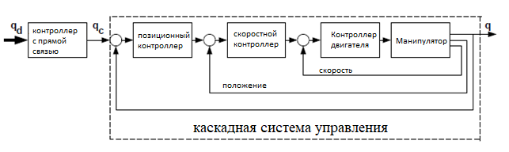

Рисунок 1.1 – Каскадная позиционная структура управления роботом

Примечание – Рисунок адаптирован из работы [27]

Описание и примеры таких каскадов для промышленных роботов представлены в учебных и исследовательских работах; типовая структура «позиция–скорость–момент» показана в ряде публикаций [27, p. 1, 28, 29].
Чэн (англ. Chen) и др. в работе [30] отмечает, что для повышения качества слежения применяют динамическую линеаризацию или управление по крутящему моменту (англ. Computed Torque Control, CTC): модель обратной динамики компенсирует нелинейности и связи между осями, а снаружи добавляется линейный регулятор по ошибке. Современные работы обсуждают базовую настройку CTC, его робастные модификации и интеграцию с методами обучения, например, для подстройки модели или компенсации неопределённостей [31].
В задачах, где важен контроль движения в рабочем пространстве, используют операционное управление (англ. Operational Space Control, OSC), которое формируется в пространстве задач, с учётом динамики эффектора, ограничений и контактов [32]. Этот подход является стандартной точкой отсчёта для сравнения «задача-протранство» и «сустав-пространство» схем при высокоточных операциях.
Дай (англ. Dai) и др. в статье [33] отмечают, при контакте с объектами одних координатных регуляторов недостаточно и требуется контролировать силы/импеданс.
Гибридное позиционно-силовое управление, представленное в работах [34, 35] разделяет подпространства: вдоль поверхностей контакта регулируются силы/момент, в касательных направлениях позиции/скорости. Обзоры и прикладные статьи по-прежнему ссылаются на эту парадигму как на базовую для задач сборки и контактных операций.
Абу-Дака (англ. Abu-Dakka) и др. в обзорной статье [36] описывают импеданс-/адмиттанс-управление, которое заключается в том, что вместо прямого задания сил задаётся «механическое поведение» звена/эффектора (масса–демпфер–пружина), что смягчает взаимодействие, снижает ударные нагрузки и повышает безопасность. Современные обзоры систематизируют вариации (позиционно- и моментно-управляемые реализации), расширения к переменной импедансности и практические аспекты внедрения в промышленность [37, 38].
Типичный контроллер манипулятора взаимодействует с приводами в звеньях по каскадной схеме: внутренняя петля тока/момента (сервоусилитель двигателя), петля скорости, внешняя петля положения. Для контактных задач добавляется внешняя петля силы/импеданса, либо реализуется гибридная архитектура с раздельными режимами по подпространствам [39].
Переходя от кинематики и алгоритмов управления к физической реализации исполнительных механизмов, важно понимать, какие приводы ставят в сочленениях и как их выбор определяет динамику, точность и безопасность системы. Охватывая применение роботов-манипуляторов, необходимо также рассмотреть существующие типы приводов.
Электрические серводвигатели с редукторами остаются стандартом для большинства 6-осевых промышленных манипуляторов: компактный электродвигатель (DC или BLDC) работает в замкнутых контурах тока/скорости/положения, а требуемый крутящий момент формируется через редуктор. На практике широко применяются волновые (англ. harmonic drive) и планетарные передачи: первые дают высокое передаточное отношение и малый люфт при малой массе; вторые проще в обслуживании и хорошо переносят ударные нагрузки. Обзорные работы фиксируют компромисс между жёсткостью, люфтом, КПД и ресурсом [40, 41].
Прямой привод (англ. direct drive) убирает редуктор и подаёт момент двигателя непосредственно на звено. Это повышает «прозрачность» и обратимость движения, упрощает точный контроль силы и снижает шум, но требует крупных высокомоментных машин и несёт рост массы/момента инерции на суставе, что влияет на энергетику и динамику) [42].
Для тяжёлых условий и больших нагрузок применяют гидравлические приводы: они обеспечивают высокую удельную мощность и жёсткость, устойчивы к перегрузкам и температурным перепадам, но требуют насосных станций, фильтрации и регулярного сервиса; также есть ограничения по шуму и риски утечек, что важно для чистых помещений. Пуставрх (англ. Pustavrh) и др. в работе [43] провел сравнения между гидравлическими, электрическими и пневматическими системами, представил достоинства и недостатки каждого типа привода по точности, энергоэффективности и обслуживанию.
В обзорной статье [44] Перера (англ. Perera) и др. подчеркивают, что, в случае, когда ставится задача быстрых перемещений с естественной комплаентностью при умеренных требованиях к точности, выбирают пневматические приводы. Сжатый воздух даёт высокую скорость и «мягкость» взаимодействия, но сжимаемость среды и нелинейности усложняют высокоточную стабилизацию положения, из-за чего повторяемость хуже, чем у электро- и гидроприводов. Это типичный выбор для простых захватов и вспомогательных осей, а также для мягкой/софт-робототехники.
Отдельно выделяют комплаентные приводы с упругим звеном в силовой цепи, например приводы с последовательной упругостью (англ. Series Elastic Actuator, SEA) [45]. Упругий элемент вводят последовательно между двигателем и нагрузкой, что позволяет напрямую измерять деформацию и вычислять силу, снижает ударные нагрузки и делает систему более безопасной при контакте. Такие приводы улучшают качество силового и импедансного управления, однако ограничивают полосу пропускания позиционного контура, требуют тонкой настройки демпфирования и более продвинутых наблюдателей возмущений. К этому же классу близки приводы с изменяемой жёсткостью, которые позволяют регулировать упругость в зависимости от задачи, балансируя точность и безопасность [46].
В лёгких манипуляторах и роботах-ассистентах применяют тросово-ремённые и кабельные передачи, вынося двигатель на основание и тем самым радикально уменьшая массу движущихся звеньев [47, 48]. Чжан (англ. Zhang) и др. делают вывод в работе [49], что это улучшает динамику и энергопотребление, но повышает требования к компенсации трения, калибровке натяжения и учёту эластичности тросов. Маччони (англ. Maccioni) и др. [50] отмечают, что для прецизионных осей встречаются циклоидальные редукторы, которые сочетают высокую жесткость, ударную стойкость и небольшой люфт, оставаясь ремонтопригодными в тяжёлых условиях эксплуатации.
С точки зрения обратной связи и управляемости выбор привода диктует тип и расположение датчиков. Электрические оси чаще оснащаются высокоточными инкрементальными или абсолютными энкодерами, при необходимости дополняются датчиками момента в суставе или шестикомпонентными датчиками силы-момента на запястье. В гидравлике ключевыми становятся датчики давления и расхода, позволяющие реализовывать контуры силы и импеданса. В пневматике для повышения точности вводят дополнительные датчики положения, давления и наблюдатели, компенсирующие сжимаемость воздуха. Во всех случаях общая архитектура замыкается в каскад из контуров тока или момента, скорости и положения, а при контактных задачах сверху добавляется контур силы или импеданса [51].
Базовая кинематическая обратная связь обеспечивается высокоточными энкодерами/резольверами в суставах. Для силовой обратной связи применяются шестикомпонентные датчики силы-момента (FT) на «запястье» (измеряют 3 силы + 3 момента; есть обзоры по технологиям и применению в робот-контроле) и датчики момента в суставе (JTS) и упругие элементы для прямого измерения/оценки усилий на оси. Эти средства обсуждаются в систематических обзорах по FT-сенсорам и силовому контролю, а также в работах по JTS-оцениванию [52].
Роботы, выполняющие задачи с силовым управлением, требуют точного измерения прикладываемых сил для обеспечения требуемой точности. Однако при динамических движениях возникают бесконтактные силы инерционной природы. Эти бесконтактные силы можно рассматривать как возмущения, которые следует удалить, чтобы в измерениях остались только силы, возникающие при контакте со средой.
В работе [53] представлен наблюдатель на основе рекуррентной нейронной сети, который оценивает бесконтактные силы, измеряемые датчиком силы-момента, установленным на рабочем органе (энд-эффекторе) роботизированного манипулятора. Чтобы показать точность предлагаемого подхода в оценке чистых контактных сил, в качестве эталона использовали датчик силы-момента ATI Mini454. Руку робота перевели в режим компенсации силы тяжести, чтобы перемещать внешнюю нагрузку, и десять раз столкнули её с эталонным датчиком силы-момента, закреплённым на столе, представлено на рисунке 1.2.

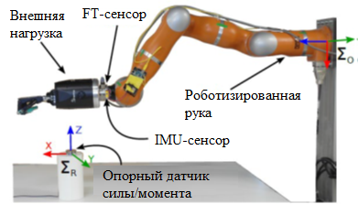

Рисунок 1.2 – Установка для испытаний на столкновение

Примечание – Рисунок адаптирован из работы [53, p. 5]

В работе [53, p. 6] показано, что подход также работает при наличии внешней нагрузки, присоединённой к руке робота. Наблюдатель на рекуррентной нейросети использует сигналы с энкодеров суставов манипулятора и инерциального измерительного блока (IMU) для оценки обобщённых силовых воздействий — сил и моментов, обусловленных гравитацией, инерцией, а также центробежными и кориолисовыми силами.
Таким образом, контуры обратной связи, датчики и методы оценки внешних сил позволяют «видеть» взаимодействие манипулятора со средой. Следующий логический шаг — динамические модели, которые связывают задаваемые/измеряемые моменты приводов и фактическую реакцию звеньев во времени. В прикладных схемах управления и планирования используются два взаимодополняющих представления: обратная динамика (какие моменты нужны, чтобы выполнить заданное движение) и прямая динамика (каким будет движение при заданных моментах и внешних воздействиях). Эти модели лежат в основе современных контроллеров слежения, компенсации гравитации/инерции, импеданс-управления и симуляции поведения робота при контактах.
Обратная динамика используется для расчёта требуемых моментов в суставах по заданным профилям движения; она является стандартной основой опережающего действия в контурах слежения и широко применяется как в офлайн-планировании, так и в реальном времени. Классическим и вычислительно эффективным подходом считается рекурсивная методика Ньютона–Эйлера, обеспечивающая линейную по числу звеньев сложность и адаптируемая к различным кинематическим структурам [54].
Прямая динамика (англ. forward dynamics), напротив, предсказывает эволюцию движения по известным моментам и текущему состоянию, что необходимо для достоверной симуляции, проверки устойчивости силовых петель, онлайн-перепланирования и анализа контактов. Сводные источники по динамике жёсткозвенных систем подчёркивают эту комплементарность представлений и их ключевую роль в реальном времени [55].
Таким образом, робот-манипулятор является ценным устройством в современном мире. Основная цель проектирования искусственных или роботизированных органов заключается в придании им максимального поведенческого сходства с человеческими органами. Такого сходства можно добиться, записывая сигналы движений тела и используя их в качестве репрезентации мышечных сокращений. Эти сигналы используются для обучения интеллектуальных моделей выполнению жестов, подобных человеческим.
На следующем этапе исследования требуется сформулировать и решить задачу траекторного управления, то есть синтезировать закон управления, обеспечивающий следование опорному движению с требуемой точностью и робастностью. В этом контексте целесообразно выполнить обзор существующих методов и показать, почему в ряде практических сценариев необходимы адаптивные подходы.
В задачах траекторного управления требуется обеспечить движение манипулятора вдоль заданной во времени траектории (в пространстве сочленений или в рабочем пространстве) с заданной точностью по положению/ориентации при учёте ограничений по скоростям/ускорениям/мощности, а также с соблюдением требований по плавности (ограничение рывка), устойчивости и робастности к внешним возмущениям. В инженерной постановке на вход подаётся ссылка (опорная траектория, сформированная планировщиком), а на выходе требуется малый следящий остаток при допустимых управляющих моментах и отсутствующих нарушениях ограничений [56].
В последнее время исследователи уделяют большое внимание решению проблем управления слежением за роботами-манипуляторами, поскольку эти системы задействованы в различных функциях в современных промышленных областях, таких как машины для самостоятельного принятия решений. В реальных приложениях каждая динамическая модель подвержена различным неопределенностям обоих видов, структурированным и неструктурированным. Эти неопределенности приводят к ошибкам отслеживания траектории и даже к нестабильности системы. Для контактных задач дополнительно накладываются требования по силовому взаимодействию (импеданс/адмиттанс). Обобщённые обзоры и прикладные исследования формулируют задачу именно как совместную оптимизацию следящей точности и соблюдения ограничений при неизбежной неполноте модели [57-59].
Таким образом, траекторное управление — это задача заставить манипулятор следовать заданной во времени опорной траектории xd(t) (позиция и ориентация рабочего инструмента в рабочем пространстве) или qd(t) (в пространстве сочленений), обеспечивая малую ошибку слежения e(t)=x(t)-xd(t) при соблюдении ограничений по скорости, ускорению и рывку. В технологических процессах (аддитивное производство, роботизированное напыление/покраска, сварка, шлифование, дозирование) качество результата напрямую зависит от скорости сканирования, времени выдержки на участке поверхности, постоянства расстояния (англ. stand-off) и ориентации инструмента. Любые просадки или «рывки» скорости вызывают неравномерность толщины слоя, изменение фазового состава и дефекты (перегрев, отслоения) [60].
В сфере промышленного применения были исследованы различные устоявшиеся подходы к управлению манипуляторами, охватывающие как традиционные, так и передовые методы. К ним относятся ПИД-регулирование [61], линеаризация с обратной связью [62], дискретное управление [63], робастное управление [64], управление на основе нейронных сетей [65], нечеткое управление [66], итеративное обучение [67], управление с переменной структурой [68] и адаптивное управление [69].
Сочетание этих методов управления порождает различные гибридные подходы, расширяя возможности эффективного и точного решения задач отслеживания траектории при управлении манипулятором. Адаптивные контроллеры стремятся обновлять неизвестные динамические параметры, используя подходящие законы обновления. Преимуществом адаптивных контроллеров является их способность функционировать без предварительного знания констант, таких как масса полезной нагрузки или коэффициенты трения. Однако эти контроллеры требуют значительного объёма вычислений в реальном времени и не обладают достаточной устойчивостью к ограниченным аддитивным возмущениям [70].
Управление неопределенными системами обычно осуществляется двумя основными подходами: адаптивным и робастным. Адаптивный подход предполагает разработку регулятора, который стремится «обучиться» неопределенным параметрам системы и в конечном итоге стать оптимальным регулятором для данной системы [71]. Робастный подход, напротив, использует фиксированную структуру регулятора, обеспечивающую приемлемые характеристики для определённого класса объектов, включая рассматриваемый неопределенный объект [72]. Хотя робастный подход использует фиксированную структуру регулятора, обеспечивающую приемлемые характеристики для определённого класса объектов, включая рассматриваемый неопределенный объект. Адаптивный подход предполагает разработку регулятора, который стремится «обучиться» неопределенным параметрам системы и в конечном итоге стать оптимальным регулятором для данной системы [73].
Неотъемлемой частью исследования управления роботами-манипуляторами является внешняя среда. Например, исследуется адаптивное управление положением и силой робота-манипулятора при взаимодействии с гибкой средой. В статье [74] представлена асимптотическая устойчивость системы управления с учетом адаптации параметров манипулятора и среды. Продемонстрирована практическая устойчивость системы в случае вмешательства с гарантированной устойчивостью адаптации параметров, не требующей постоянства возбуждения.
Роботизированные или протезные органы спроектированы так, чтобы иметь максимальное сходство с человеческими органами. Авторы [75] исследовали способ улучшения ручного управления роботом с помощью адаптивного контроллера Fuzzy-PI с использованием сигналов электромиограммы. Пример реализации адаптивного нечеткого ПИ-регулятора показан на рисунке 1.3. Входы блока FIS Ref1 и Feedback1 вводятся в блок FIS. Ref1 (опорный сигнал) описан ниже, а сигнал обратной связи (англ. feedback) — это сигнал, возникающий в результате движения роботизированной руки, управляемой нечетким PI-контроллером. Выход блока FIS регулирует усиление PI. Этот коэффициент усиления регулятора умножается как на значение задания (Ref1), так и на значение обратной связи (feedback1), другими словами, на сигнал ошибки, и поступает в ПИ-регулятор. Если усиление регулятора умножается на усиление каждого ПИ-регулятора или на входной сигнал ошибки блока ПИД, никакой разницы не будет получено из-за коммутативного закона умножения. Наконец, выходной сигнал ПИ-регулятора, показанный на рисунке как сигнал управления, отправляется на двигатели постоянного тока.

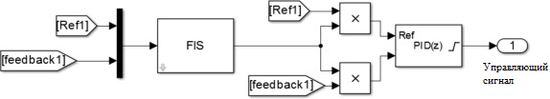

Рисунок 1.3 – Схема адаптивного контроллера нечеткого PI

Примечание – Рисунок адаптирован из работы [75, p. 8]

Опорный сигнал нечеткого ПИ-регулятора (Ref1) считается предопределенным сигналом в моделировании. Опорные сигналы основаны на изменении углов наклона пальцев человека при определенном движении [75, p. 9].
В статье [76] предлагается новый надежный адаптивный метод управления двухзвенным роботом-манипулятором для повышения эффективности управления слежением, несмотря на наличие динамических неопределенностей и неизвестных возмущений.

Выводы по разделу 1.1:
Робот-манипулятор представляет собой сложный объект управления с нелинейной динамикой и множеством неопределённостей, что требует применения современных методов моделирования и управления.
Области применения манипуляторов охватывают промышленность, медицину, космос, сельское хозяйство и сферу услуг. Их использование повышает эффективность, точность и безопасность технологических процессов.
Различные архитектуры (последовательные, параллельные и гибридные) обладают своими преимуществами и ограничениями, а задачи кинематики, динамики и траекторного управления определяют основу функционирования манипуляторов.
Современные методы управления включают каскадные схемы, силовое и импедансное управление, СТС и адаптивные подходы. Последние особенно актуальны для компенсации неопределённостей и обеспечения требуемой точности траекторного движения.

1.2 Анализ современного состояния адаптивных систем управления роботами‑манипуляторами
Адаптивное управление способно приспосабливаться к управляемой системе с параметрами, которые постоянно меняются или изначально являются неизвестными. Если система управления полагается на апостериорные данные, например, параметры системы управления меняются из-за изменений параметров системы или из-за помех, исходящих из окружающей среды, то эта система управления называется адаптивной. Что касается неадаптивной системы управления, то система управления моделируется на основе априорных данных системы, другими словами, известна система и разрабатываемый контроллер, предназначенный только для этой системы, и предполагается, что изменяющееся явление не существует внутри системы. В других ситуациях, когда неизвестно, как изменится рабочее состояние системы, требуется планировать изменения параметров внутри системы управления. Так, на примере управления перемещением воздушного судна, понятно, что при проектировании системы управления воздушным судном нужно учитывать его скорость и высоту, и ожидается, что воздушное судно будет перемещаться при определенных значениях высоты и скорости в каждой точке траектории [76, p. 3]. В этой ситуации контроллер системы управления может быть спроектирован для каждой отдельной ожидаемой рабочей точки траектории, и различные контроллеры могут быть заменены друг другом, это называется планированием усиления. В других сценариях, когда параметры системы меняются, но также известна степень изменения параметров, в этой ситуации возможно разработать фиксированный контроллер, который способен обрабатывать различные изменения параметров и обеспечивать надежное управление.
Чэн (англ. Cheng) и др. [77, 78], На (англ. Na) и др. [79], Ян (англ. Yang) и др. [80] независимо друг от друга разрабатывали адаптивные алгоритмы управления роботами манипуляторами, обобщенно описываемые следующим образом: желаемый путь определяет идеальную реакцию управляемой системы; численная модель описывает динамику робота и его взаимодействие с окружающей средой; хорошо спроектированный контроллер используется для генерации соответствующих управляющих сигналов для приведения в действие приводов для создания требуемых крутящих моментов. Таким образом робот-манипулятор может следовать по желаемой траектории.
Согласно Чжан (англ. Zhang) и Вэй (англ. Wei) адаптивное управление можно разделить на три типа: модельно-ориентированное адаптивное управление MRAC (англ. Model Reference Adaptive Control), самонастраивающееся управление и управление с регулировкой усиления [81]. Что касается MRAC, то в реальную и эталонную системы вводятся входные данные, и генерируется ошибка между реальным выводом и выводом эталонной модели. Затем ошибка используется для изменения параметров контроллера, чтобы свести ошибку к минимуму. Схема эталонной модели адаптивного управления показана на рисунке 1.4.

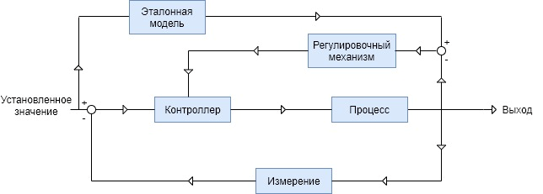

Рисунок 1.4 – Система эталонной модели адаптивного управления

Примечание – Рисунок адаптирован из работы [81, p. 3]

Ван (англ. Wang) исследовал задачу адаптивного управления роботами-манипуляторами как с неопределенной кинематикой, так и с динамикой [82] и предложил две адаптивные схемы управления с контроллерами для реализации задачи отслеживания траектории в пространстве задач независимо от неопределенной кинематики и динамики. Предполагалось, что определенные датчики в пространстве задач используются для предоставления информации о положении/скорости в пространстве задач в случае, когда кинематические параметры неизвестны. Конструкции адаптивных контроллеров для робота-манипулятор и цель управления состояли в том, чтобы заставить конечный эффектор робота асимптотически отслеживать желаемую траекторию в пространстве задач. Адаптивный регулятор обладал свойством разделения и использовал закон адаптации совместной опорной скорости и кинематического параметра Производительность предлагаемых контроллеров была показана численным моделированием. Было показано, что предлагаемые контроллеры также обладали желаемым свойством разделения, что первый адаптивный контроллер (с соответствующими модификациями) может обеспечить улучшенную производительность без затрат на консервативный выбор усиления, а также, что для получения потенциально хорошей производительности отслеживания в пространстве задач адаптивная якобианская обратная связь кажется предпочтительнее, чем обычно используемая адаптивная транспонированная якобианская обратная связь.
Достоинством предложенных Ван (англ. Wang) [82, p. 951] адаптивных схем управления является то, что разделение кинематического и динамического контуров является более подходящим для применения в промышленных роботах. Это обусловлено тем, что кинематический закон управления (представленный совместной опорной скоростью) в совокупности с законом адаптации кинематических параметров обеспечивают сходимость ошибок отслеживания в пространстве задач до тех пор, пока объединенный контур сервопривода (обычно встроенный в большинство промышленных роботов) может гарантировать, что скорость сустава достаточно быстро стремится к эталонной скорости сустава, в том смысле, что ошибка отслеживания скорости сустава интегрируема по квадрату ее величины и ограничена.
Перумал (англ. Perumal) и Натараджан (англ. Natarajan) также использовали свойство разделения кинематического и динамического контуров для управления трехзвенным жестким роботом-манипулятором с помощью метода моделирования аппаратного обеспечения в контуре (англ. hardware-in-the-loop, HIL) [83]. Решение было представлено путем реализации двух различных адаптивных схем управления с целью отслеживания траектории движения конечного эффектора робота-манипулятора в пространстве задач. Оба предлагаемых регулятора были разработаны с учетом совместных опорных скоростей и дополнительного свойства разделения. Исходя из этого, контроллеры назывались адаптивными контроллерами опорной скорости (RV) и разделения опорной скорости (RVS) соответственно. Две разработанные адаптивные схемы управления, RV и RVS, были реализованы с помощью контроллера реального времени C2000, а моделирование HIL было выполнено с использованием MATLAB и Code Composer Studio 5. Вышеописанное адаптивное управление было реализовано для приведения в действие трехзвенного плоского жесткого роботизированного манипулятора, который захватывает неизвестный объект. Из результатов моделирования [83, p. 2519] следовало, что адаптивный контроллер RV обеспечивал лучшую точность отслеживания примерно на 0.0015 м при t = 6 с и более адекватное использование моментов соединения. Точность отслеживания в контуре адаптивным контроллером RVS после t = 6с была аналогичной; следовательно, динамика замкнутого контура приближалась к линейной динамике с критическим затуханием. Из экспериментальных результатов, реализованных HIL следовало, что разработанный адаптивный контроллер RV обладает лучшей точностью отслеживания траектории при минимальном крутящем моменте, а адаптивный контроллер RVS лучше реагирует на ошибки совместного отслеживания и быстрее сходится [83, p. 2519].
Управление высокоточными роботами-манипуляторами, способными к движению с высокими скоростями, предъявляет высокие требования к контроллеру управления роботом. Позиционирование таких роботов является нелинейной задачей, поскольку математическая модель манипулятора включает матрицы преобразования координат, имеющие синусные и косинусные члены. Линейное управление манипуляторами предполагает, что каждый сустав является независимым и учитывает моменты инерции, «видимые» контроллерами привода каждого сустава как константы. Это приближение приводит к целому ряду нежелательных эффектов. Рассмотрим более подробно предлагаемые подходы к адаптивному управлению роботами-манипуляторами, позволяющие избежать подобных недостатков.
Али (англ. Ali) и др. для управления движением робота-манипулятора по требуемой траектории разработали алгоритм адаптивного робастного управления с использованием скользящего режима управления (англ. Sliding Mode Control, SMC) и модели трения Люгре, а для стабильности системы был предложен подход Ляпунова [84]. Отрицательный аспект предлагаемого подхода с компенсацией трения заключается в том, что не учитывается температурное влияние на параметры и работу сочленений робота, а также что для решения проблем вибрации приходится вводить большие значения управляющих коэффициентов. На практике суставы робота нагреваются из-за трения после того, как манипулятор работает в течение некоторого времени, а также робот может эксплуатироваться при низких или высоких температурах, так что надо учитывать температурные эффекты.
Чэн (англ. Chen) и др. отмечают, что адаптивное управление для отслеживания траектории роботизированных систем с неопределенной кинематикой и динамикой обычно основывается на предположении, что неопределенности могут быть выражены в форме линейной параметризации [85]. В этом смысле вышеупомянутые методы в основном представляют собой управление на основе моделей. Хотя теоретически они могут обеспечить удовлетворительные характеристики управления, требования к точной математической модели ограничивают их применение [85, p. 1650]. Более того, в большинстве обычных схем адаптивного управления предполагается, что сигналы совместного ускорения доступны для проектирования контроллера [81, p. 242]. Однако измерение совместных ускорений практически нецелесообразно, поскольку оно обычно чувствительно к внешним помехам и шуму. Чтобы ослабить требования к знанию модели робота, в качестве эффективного инструмента для аппроксимации нелинейных неопределенностей можно использовать нейронные сети (англ. Neural Networks, NNs).
Ян (с англ. Yang) и др. предложили для роботизированных манипуляторов адаптивное нейронное управление, основанное на нейронной сети с радиальной базисной функцией (англ. Radial Basis Function Neural Network, RBFNN), для достижения гарантированного контроля и оценки отслеживания [86]. Поскольку измерение совместных ускорений чувствительно к внешнему шуму, авторы [86, p. 9] избегали прямого использования сигналов ускорения путем переформулирования роботизированной модели. Это заключалось в том, что сначала две вспомогательные переменные были разработаны для реконструкции роботизированной модели, затем фильтр нижних частот был применен к переформулированной модели таким образом, чтобы при разработке адаптивных законов управления можно было избежать учета совместного ускорения. RBFNN был использован для аппроксимации сосредоточенной неизвестной нелинейной динамики, чтобы ослабить требование системного знания. Чтобы сохранить сходимость управления и оценки, адаптивная оценка параметров, предложенная ранее в работе [79, p. 3049], дополнительно адаптировалась и включалась в адаптивный дизайн нейронного управления. Таким образом, в новом адаптивном законе управления были использованы как ошибка отслеживания, так и ошибка оценки веса NN, и, таким образом, сходимость ошибки отслеживания и ошибки оценки веса могли быть гарантированы одновременно. Для демонстрации эффективности предложенных методов авторами [86, p. 8] было представлено численное моделирование на основе робота SCARA 2-DOF.
При проектировании контроллеров для роботизированных систем, такие методы, как метод наблюдателя возмущений, адаптивное управление нейронной сетью, управление нечеткой логикой, подход линеаризации с обратной связью и метод управления скользящим режимом не учитывают такие внешние факторы, как мертвая зона входного сигнала, насыщение и обратная реакция. Эти нелинейности существуют в роботизированных исполнительных механизмах, и довольно сложно получить их точные модели. Игнорирование этих нелинейностей с целью упрощения конструкции управления может привести к снижению производительности и эффективности управления. Поэтому в последнее время исследователи занимаются применением нейронных сетей с новыми структурами, основанными на Вейвлет-нейронные сетях (англ. Wavelet neural networks, WNN) [81, p. 242, 87-89] или решением нелинейных задач с входной мертвой зоной [90]. Способность WNN к обучению при идентификации систем выше, чем у обычных нейронных сетей, поскольку вейвлет-функции локализованы в пространстве. Алгоритм обучения WNN имеет меньшее время сходимости, чем у обычной нейронной сети, и управление контроллером, разработанным на основе WNN, является более эффективным [81, p. 242, 87, p. 231, 88, p. 96, 89, p. 802].
Томчик (англ. Tomczyk) и др. успешно применили WNN для аппроксимации неизвестных функций и неизвестной обратной реакции в преобразованных системах [88, p. 105].
Сун (англ. Sun) и др. предложили адаптивный метод управления WNN для робота-манипулятора с входной мертвой зоной [90]. Новый адаптивный WNN контроллер предназначался для достижения выходной траектории с использованием метода обратного шага. WNN использовались для аппроксимации виртуальных законов управления, генерируемых в процедуре управления с обратным шагом, и неизвестной нелинейной функции системы.
Ахмед (англ. Ahmed) и др. представили H∞-адаптивное отслеживающее управление неопределенным роботом-манипулятором с неизвестными внешними возмущениями и изменяющимися во времени задержками ввода [91]. Предлагаемая авторами схема управления (рисунок 1.5) используется для того, чтобы положение шарниров обеспечивало точное отслеживание желаемой траектории для роботизированного манипулятора с n-степенями свободы. Такой H∞ адаптивный контроллер может быть предложен для разработки надежного контроллера с временной задержкой с негладкими нелинейностями, такими как насыщение и мертвая зона.

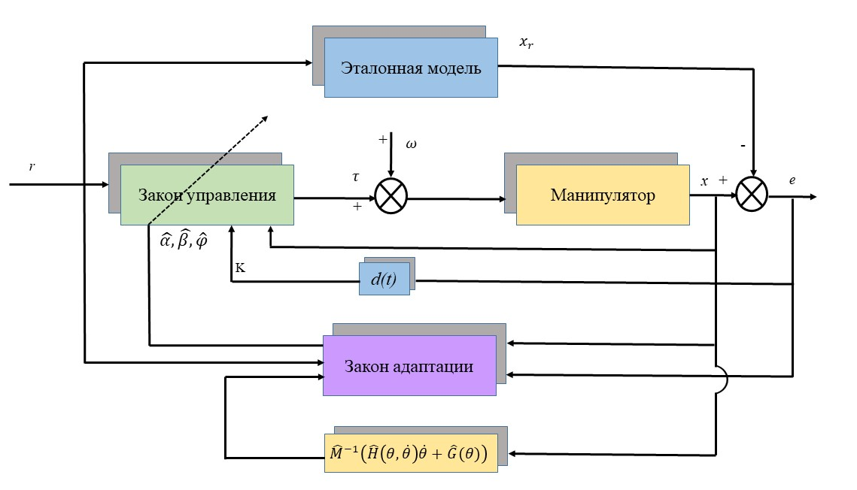

r – ограниченный опорный входной вектор, x – вектор состояния, x_{r} – известная матрица, e – ошибка отслеживания (х- x_{r}), $ω$ – неизвестный ограниченный входной сигнал внешнего возмущения, $τ$ – управляющие входные моменты, К – матрица постоянного усиления, d(t) — непрерывная и изменяющаяся во времени функция, удовлетворяющая $0≤d≤η$ ($η$ – известный положительный скаляр), $θ, \dot{θ}$ – положение и скорость суставов, $\hat{M}$ – оценка матрицы инерции М, $H(θ,\dot{θ})$ – матрица центростремительных сил и сил кориолиса, $G(θ)$ – матрица гравитационных сил

Рисунок 1.5 – Схема модели H∞-адаптивного отслеживающего управления

Примечание – Рисунок адаптирован из работы [91, p. 3]

Следует также отметить, что в роботизированных системах неизбежны параметрические неопределенности, вызванные воздействием окружающей среды и проблемы безопасности, связанные с физическим взаимодействием человека и робота. Для выполнения заданных задач в реальных приложениях неопределенные роботы-манипуляторы должны работать с учетом требований как к безопасности, так и к производительности. Стратегии контроля, которые частично фокусируются на производительности без гарантии безопасности, часто приводят к отсутствию практической осуществимости и наоборот [81, p. 242, 92]. Эти вызовы мотивируют исследователей разрабатывать эффективную стратегию управления роботами-манипуляторами таким образом, чтобы безопасность, производительность и неопределенность можно было рассматривать вместе.
Например, Ли (англ. Li) разработали стратегию адаптивного управления, схематически представленную на рисунке 1.6 [92, p. 6], которая может одновременно решать следующие вопросы:
1) проблемы безопасности с точки зрения выходных ограничений;
2) гарантированная производительность в отношении ошибок отслеживания;
3) параметрические неопределенности частично неизвестного робота-манипулятора.

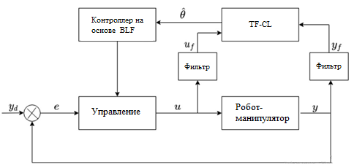

Рисунок 1.6 – Схема адаптивного управления частично неопределенным роботом-манипулятором

Примечание – Рисунок адаптирован из работы [92, p. 6]

Данная адаптивная стратегия управления отслеживания неопределенного робота-манипулятора n-link с гарантированной безопасностью и производительностью основывается на методах ABLF (asymmetric), TF-CL (torque filtering-concurrent learning) и backstepping [92, p. 6]. Закон обновления оценки параметров на основе TF-CL гарантирует, что без включения внешних шумов для удовлетворения условия PE (persistence of excitation) оцененные параметры быстро сходятся к желаемым значениям. Информация об ускорении соединений исключается с помощью метода фильтрации крутящего момента. Основываясь на расчетной модели, предлагаемая стратегия управления может заставить неопределенный n-link робот-манипулятор эффективно отслеживать желаемую траекторию, одновременно удовлетворяя требованиям безопасности и производительности. Это было доказано, что выходные данные системы всегда остаются в заданном наборе безопасности, ошибка отслеживания ограничена набором производительности, а ошибка оценки параметров в конечном итоге асимптотически сходится к 0 [92, p. 12]. Этот метод обладает практичностью по сравнению с обычными методами, которые должны включать внешние шумы для удовлетворения условия сохранения возбуждения для сходимости параметров.
Необходимо отметить, что казахстанские ученые также успешно работают в данном многообещающем направлении, в частности Шадрин и др. разработали метод компенсации динамики объекта и возмущений (КДОВ, англ. Correction Dynamics and Perturbations Compensation, CDPC) и успешно применили его к адаптивному управлению индустриальным промышленным роботом-манипулятором с 6-ю степенями свободы, выполняющим операции микроплазменного напыления функциональных покрытий на поверхности сложной формы [93]. Исходя из рассмотрения особенностей манипуляционного робота, задачу управления его движением в одном направлении рассмотрели как управление линейным объектом второго порядка. Применение метода КДОВ дало возможность получить алгоритм управления таким объектом общего вида в аналитической форме посредством алгебраических действий над матрицами, а также получить алгоритм управления углом поворота звена робота-манипулятора. Исходными данными для расчета системы управления являлись математическая модель объекта управления и свободные параметры фильтров-эталонов, что было удобным для практических приложений. Алгоритм обеспечил нулевую статическую ошибку и отработку внешних воздействий с точностью фильтров-эталонов. Применение формы Вышнеградского облегчило параметрическую идентификацию объекта и задание свободных коэффициентов фильтра-эталона, удобных применительно к описанию движения робота. Анализ системы управления движением робота в программе-симуляторе позволил заключить, что система обеспечивает заданные показатели качества и обладает свойствами параметрической и структурной робастности.
Таким образом, результаты анализа современных исследований методов управления роботами-манипуляторами показывают, что хотя линейное управление успешно применялось десятилетиями, но оно может не быть в состоянии обслуживать современные и передовые технологии, использующие роботы — манипуляторы с несколькими степенями свободы, для которых адаптивное управление является необходимостью. Однако, существует целый ряд вызовов, связанных с применением адаптивного о управления такими роботами и решение о выборе линейного или адаптивного управления для конкретного приложения может быть трудным. Дело в том, что линейное управление хорошо проверено и апробировано для промышленных применений. Для линейных систем доступно множество отличных инструментов анализа, таких как критерии устойчивости Найквиста, преобразование Лапласа, Z-преобразование и преобразование Фурье и т. д., тогда как для адаптивного управления нелинейной системой может потребоваться сложный математический анализ с применением таких методов, как, например, критерий устойчивости по Ляпунову, критерий Попова, методы сингулярных возмущений. Математическое моделирование также может быть громоздким для нелинейных систем. Нелинейная система может быть подвержена хаотическим возмущениям и бифуркациям. Большинство схем нелинейных систем могут обеспечить только локальную устойчивость, в то время как полная я устойчивость не может быть гарантирована [94]. Несмотря на то, что сатурация исполнительного механизма обычно имеет место и при линейном управлении, она может быть более проблематичной и даже катастрофичной в случае нелинейного управления, поскольку управляющий сигнал здесь очень мощный и агрессивный. Следовательно, это легко приводит к зависанию системы. Чтобы иметь дело с проблемами насыщения привода в эталонную модель адаптивного контроля роботизированной руки можно включить противоаварийный компенсатор, однако противоаварийные компенсаторы обычно ухудшают работу схемы управления [94, p. 305].
По вышеупомянутым причинам есть трудности промышленного внедрения адаптивного управления роботами-манипуляторами. Промышленность по-прежнему опирается в основном на простые традиционные линейные схемы. Необходима дополнительная работа, чтобы уменьшить сложность передовых стратегий адаптивного управления и сделать их более привлекательными для промышленного внедрения. Необходимы значительные усилия по разработке надежных и достаточно просто реализуемых алгоритмов адаптивного управления, чтобы убедить инженеров-производственников (специалистов по управлению) применять современные методы адаптивного контроля для нужд промышленности.
Особый интерес представляют работы, связанные с использованием обратной модели объекта управления. Так, Джмель (англ. Jmel) [95] сосредоточили внимание на обеспечении стабильности адаптивной системы обратной связи по выходу, основанной на наблюдателе. Авторами был предложен адаптивный подход с применением наблюдателя и скользящего режима управления для балансирующего двухколёсного робота, работающего в условиях неизвестных наклонов поверхности и внешних возмущений. С использованием метода Ляпунова была доказана эффективность подхода даже при наличии недоступных возмущений. Подобные решения подчёркивают важность разработки адаптивных методов с обратной моделью для обеспечения устойчивости и точности движения в условиях неопределённости.
Ещё одним направлением развития адаптивного управления является метод параметров, зависящих от состояния системы (англ. State Dependent Coefficients, SDC), предполагающий представление исходных нелинейных уравнений в виде линейных моделей с коэффициентами, зависящими от состояния системы [96, 97]. В отличие от традиционной обратной линеаризации, требующей сложных преобразований и жёстких условий устойчивости, метод SDC обеспечивает более интуитивное описание динамики и возможность компенсации внешних воздействий через использование обратной модели. В ряде исследований [98, 99]) показана эффективность такого подхода, который позволяет реализовать мультиканальное управление, снизить статическую ошибку и повысить робастность систем.
Применение SDC особенно актуально для мобильных и колёсных роботов, где задачи стабилизации скорости и направления движения требуют учёта возмущений (изменение нагрузки, неровности пути, колебания питания). Декомпозиция задачи управления на подзадачи стабилизации курса и скорости позволяет существенно упростить синтез управляющих сигналов и повысить надёжность функционирования системы [100]. Такой подход в перспективе может быть эффективно интегрирован и в управление роботами-манипуляторами, где требуется точное траекторное слежение при наличии сложных нелинейных динамических факторов.
Таким образом, современные исследования показывают, что развитие адаптивных стратегий управления идёт в направлении расширения их возможностей за счёт использования методов с обратной моделью и представлений в форме SDC. Это позволяет не только компенсировать неопределённости и возмущения, но и создавать более простые в интерпретации и практической реализации алгоритмы, обладающие высокой робастностью и универсальностью.

Выводы по разделу 1.2:
Адаптивное управление позволяет роботам-манипуляторам эффективно функционировать в условиях неопределённости параметров и внешних возмущений, обеспечивая точное слежение за траекторией там, где классические линейные методы теряют эффективность. Современные подходы включают модельно-ориентированное адаптивное управление (MRAC), самонастраивающиеся регуляторы, планирование усилений, а также комбинированные решения с использованием нейросетей, скользящего режима и H∞-управления.
Особое внимание уделяется вопросам безопасности и гарантированной производительности, что особенно важно при физическом взаимодействии человека и робота. В последние годы активно развиваются методы, основанные на обратной модели объекта и представлении системы в форме SDC. Эти подходы позволяют компенсировать динамические возмущения, обеспечивать робастность и упрощать синтез управляющих алгоритмов за счёт декомпозиции задач на более простые подзадачи стабилизации скорости и направления.
Несмотря на существующие трудности внедрения — высокую вычислительную нагрузку, проблемы насыщения приводов и необходимость строгого анализа устойчивости — адаптивные методы демонстрируют наибольший потенциал. Они формируют основу для дальнейших исследований в области траекторного управления, что и определяет направление настоящей диссертационной работы.

Задачи управления роботами манипуляторами для аддитивного нанесения медицинских покрытий
Методы адаптивного управления роботами-манипуляторами активно применяются в аддитивном производстве, которое стало одной из ключевых технологий XXI века. Аддитивное производство — обобщающий термин для ряда методов послойного формирования по цифровой 3D-модели (CAD), также известных как «свободное формообразование», «быстрое прототипирование» и «3D-печать» [101, 102]. В терминах стандартной дефиниции речь идёт о селективном добавлении или сплавлении материалов в послойном процессе на основе цифровых моделей, в отличие от субтрактивных подходов (механическая обработка, формование, литьё) [103].
На стыке робототехники и аддитивных технологий формируется класс задач «траектория + процесс»: манипулятор должен вести инструмент (сопло/излучатель/распылитель) по сложным 3D-поверхностям, одновременно поддерживая технологические окна по углу, вылету, скорости, расходу и температуре подложки. Это критично и для термонагруженных методов (лазерное наплавление, плазменное напыление), где важны размеры/температура «ванны расплава», и для «холодных» методов (струйная, аэрозольная печать), где важны стабильность каплеобразования, ширина пятна и дозировка. В литературе такие задачи рассматриваются как совместное планирование и точное следование траектории с замкнутой обратной связью по процессным метрикам «на лету» [104, 105].
Роботизированное производство плавленых нитей (fused filament fabrication, FFF) развивает идею использования всех шести степеней свободы для печати на криволинейных поверхностях. Ключевая проблема — отсутствие «коробочного» ПО для генерации кода робота; потому разрабатываются конвейеры, преобразующие STL-модель в управляющие траектории с проверкой коллизий и учётом кинематических ограничений [106]. В медицине применяются разнообразные платформы (SLA/DLP, SLS/SLM/DMLS/EBM, FFF/FDM, Binder Jetting, PolyJet и др.), причём именно послойность и контроль пористости позволяют целенаправленно формировать топологию для остеинтеграции, а для титановых и керамических материалов показана возможность получения сложных решётчатых и трабекулярных структур в один производственный цикл [107].
Аддитивные процессы слоисты и высокочувствительны к режимам энергии/материала и к тепловой истории детали. При нанесении покрытий целевыми показателями являются равномерность толщины, сплошность, адгезия и воспроизводимость. Процесс подвержен дрейфам (реология чернил, агломерация порошка, износ сопла, изменение оптики/теплопередачи), поэтому жёстко настроенные регуляторы теряют точность; обзоры подчёркивают востребованность адаптивных контуров с онлайн-измерением и перенастройкой по ходу процесса [108].
Для покрытий по свободным поверхностям применяют разложение поверхности (растрирование), поддержание нормали и постоянного вылета, а также планирование проходов с учётом локальной дозы осаждения. Подходы из смежной области (робот-покраска) — моделирование распределения толщины и согласование с планированием движения — переносятся на плазменные/напылительные процессы для медизделий; показаны решения для внутренних каналов и изогнутых труб с оптимизацией траектории по критерию равномерности [109].
Для лазерного наплавления и сплавления слоёв демонстрируются контуры с измерением размеров расплава (VIS/ИК-камеры, пирометрия) и предиктивным управлением (MPC) мощностью/скоростью подачи, стабилизирующие геометрию дорожки и тепловой режим [110]. Для аэрозольной и струйной печати используются камеры и/или оптические датчики рассеяния для удержания ширины линии и дозы; развиваются гибридные регуляторы (физика + данные). Обзоры подчёркивают ключевую роль in-situ-мониторинга и адаптации [111, 112].
Даже тщательно калиброванные «жёсткие» контуры теряют точность при смене партии материала, геометрии, дрейфах температуры и износе оснастки. Адаптивные методы корректируют параметры и/или структуру регулятора по текущим измерениям качества, поддерживая равномерность слоя без ручной перенастройки. В термонапылении и лазерных процессах показаны датчико-ориентированные архитектуры и данные-управляемые контуры с автоподстройкой; для «холодных» технологий формируется концепция «автономной печати» (машинное обучение + цифровой двойник) [113].

Выводы по подразделу 1.3:
Рассмотренные исследования показывают, что управление манипуляторами в аддитивных технологиях должно учитывать не только геометрию траектории, но и параметры самого процесса — скорость подачи, мощность излучателя, тепловой режим, равномерность слоя. Для медицинских покрытий это особенно критично, так как качество результата напрямую связано с биосовместимостью, адгезией и равномерностью структуры.
Жёстко настроенные регуляторы оказываются недостаточными из-за высокой чувствительности процессов к дрейфам материала, температуры, износу оборудования. В этих условиях адаптивные методы управления позволяют подстраивать параметры системы в реальном времени, обеспечивая стабильность толщины и воспроизводимость покрытия.
Ключевую роль играют системы in-situ-мониторинга и обратной связи (оптические камеры, пирометрия, датчики рассеяния), а также интеграция адаптивного и предиктивного управления, включая цифровые двойники и машинное обучение. Эти подходы делают возможной реализацию концепции «автономной печати», где робот сам компенсирует возмущения и поддерживает оптимальные условия процесса.
Таким образом, именно адаптивное управление является наиболее перспективным направлением для решения задачи «траектория + процесс» в аддитивном нанесении медицинских покрытий. В дальнейшем оно будет положено в основу диссертационного исследования как метод, обеспечивающий требуемую точность, надёжность и робастность системы.

Выводы по разделу 1, постановка цели и задач диссертационного исследования, положения, выносимые на защиту:
Анализируя проделанный в первом разделе обзор литературы и современное состояние проблемы управления роботами-манипуляторами, установлено, что, во-первых, роботы-манипуляторы представляют собой сложные нелинейные объекты с параметрическими и внешними неопределённостями, что делает актуальным использование современных методов адаптивного управления. Во-вторых, развитие аддитивных технологий, в частности нанесения медицинских покрытий, предъявляет повышенные требования к точности траекторного слежения и стабильности технологических режимов, что невозможно обеспечить жёсткими регуляторами. В-третьих, современные исследования подтверждают, что перспективным направлением является использование адаптивных алгоритмов в сочетании с in-situ-мониторингом и цифровыми двойниками, что позволяет обеспечить требуемое качество и воспроизводимость результата.
Кроме того, особое внимание в научных работах уделяется развитию методов, основанных на обратной модели и представлении динамики в форме SDC. Эти подходы позволяют компенсировать возмущения и неопределённости, упрощать синтез регуляторов за счёт декомпозиции задач и повышать робастность управления. Их интеграция с адаптивными стратегиями открывает новые перспективы для практического применения в роботизированных аддитивных процессах.
Исходя из проведённого анализа и практической потребности повышения точности и надёжности процессов аддитивного нанесения медицинских покрытий, была поставлена цель диссертационного исследования.
Цель исследования: разработка и обоснование методов адаптивного управления роботами-манипуляторами для аддитивного нанесения медицинских покрытий, обеспечивающих высокую точность траекторного слежения, робастность к неопределённостям и стабильное качество покрытий.
Для достижения поставленной цели поставлены следующие задачи:
1. Исследовать современные методы адаптивного управления, определить их применимость к задачам роботизированных систем.
2. Выполнить анализ особенностей роботов-манипуляторов как объектов управления и выявить факторы неопределённости, влияющие на качество управления и траекторного слежения.
3. Сформулировать задачи управления для роботизированного аддитивного нанесения медицинских покрытий, интегрирующие траекторию движения и процессные параметры.
4. Разработать математическую модель робота-манипулятора, как объекта управления и синтезировать адаптивный закон управления.
5. Провести моделирование и экспериментальные исследования, исследовать эффективность предложенного подхода.
6. Сравнить разработанные схемы управления с традиционными по критериям точности, устойчивости и воспроизводимости.
На защиту выносятся следующие основные положения:
1. Адаптивный метод управления последовательным манипулятором с силовым управлением, построенный на основе метода вычисляемых крутящих моментов.
2. Применение метода инверсной динамики (метода компенсации динамики объекта и возмущений) к задаче траекторного управления последовательным манипулятором.
3. Метод автоматической генерации траектории робота-манипулятора для задач аддитивного производства покрытий, основанный на новом численном методе конструирования векторных полей на поверхностях, задаваемых треугольными сетками.

2 МАТЕРИАЛ И МЕТОДЫ ЭКСПЕРИМЕНТА

2.1 Особенности термического плазменного напыления и требования к траектории движения плазменного источника для обеспечения равномерной толщины покрытия
Термическое плазменное напыление (ТПН) покрытий широко применяется в машиностроении и автомобильной промышленности, в аэрокосмической отрасли [114], а в последние годы — и в медицине [115-117]. Метод ТПН позволяет формировать покрытия контролируемой толщины для различных целей из широкого класса материалов (металлы, сплавы, керамика) за счёт правильного подбора и поддержания параметров напыления. Толщина покрытия может варьироваться от 50 мкм до 1000 мкм в зависимости от параметров напыления и числа проходов плазменной струи с напыляемым материалом по поверхности заготовки (субстрата). Атмосферное ТПН — это метод нанесения покрытий на поверхность деталей с использованием плазмы, получаемой в газовой среде. В этот процесс вводятся мелкие частицы материала (металлы, керамика или полимеры) в плазменную струю, генерируемую за счёт ионизации газа, обычно аргона, электрической дугой.
Главная особенность термического плазменного напыления — высокие температуры в плазменной струе (>20000 К). Порошки тугоплавких металлов, сплавов или керамики плавятся в плазме, деформируются при ударе о поверхность и затвердевают, формируя покрытие. Такое покрытие улучшает характеристики поверхности: твёрдость, износостойкость, коррозионную стойкость или биосовместимость. ТПН-покрытие всегда имеет ламеллярную структуру и содержит определённое количество внутренних пор, число и размер которых зависят от параметров напыления и могут контролироваться [116, p. 5, 117, p. 184].
Ключевые требования TПН для обеспечения равномерной толщины покрытия и хорошей адгезии к субстрату:
- перпендикулярное падение плазменной струи на поверхность;
- точное соблюдение заданного расстояния между соплом плазматрона и поверхностью субстрата;
- равномерное движение источника плазмы или самого субстрата по траектории, обеспечивающей перекрытие проходов на заданную величину.
Расстояние напыления существенно влияет на микроструктуру и адгезию покрытия. При слишком большом расстоянии частицы успевают остыть до удара о поверхность и хуже закрепляются. Ещё один контролируемый параметр — скорость движения плазменного источника вдоль поверхности. Чем больше толщина покрытия, тем ниже должна быть скорость, при прочих равных условиях (ток дуги, расход плазмообразующего газа и др.). Обычно источник плазмы перемещается с помощью роботизированного манипулятора. С точки зрения безопасности использование робота оправдано: процесс связан с экстремальными температурами, шумом, ярким светом, запылённостью воздуха и необходимостью перемещать тяжёлый плазматрон.
Микроплазменное напыление (MПН) — перспективный метод из группы ТПН. Оно позволяет наносить покрытия из порошковых и проволочных материалов на субстраты разных типов. Из-за малого диаметра пятна напыления (3–5 мм) потери материала значительно меньше, чем при обычномТПН. Благодаря малой мощности микроплазматрона (до 2 кВ) тепловое воздействие на субстрат минимально, что позволяет наносить покрытия на тонкостенные и мелкие детали без их деформации и перегрева, а также без специального охлаждения. Масса микроплазматрона до 10 раз меньше массы обычного, а уровень шума процесса также значительно ниже.
Подбор параметров МПН позволяет получить покрытия заданной толщины, с удовлетворительной адгезией и даже частично контролировать пористость и шероховатость поверхности [116, p. 6, 117, p. 188]. При этом некоторые параметры задаются настройками оборудования, а не движением манипулятора:
- электрический ток (I, А);
- расход плазмообразующего газа (Q, стандартный литр в минуту);
- расстояние напыления (H, мм);
- подача порошка (Vpow, г/мин) или проволоки (Vw, м/мин).
Напротив, скорость перемещения плазменной струи вдоль поверхности субстрата V (мм/с) определяется движением манипулятора. Основные параметры МПН, поддержание которых обеспечивается роботизацией:
- дистанция напыления H (мм);
- скорость перемещения источник- микроплазмотрона V (мм/с);
- угол напыления.
Равномерность толщины покрытия достигается правильным планированием траектории источника плазмы. По аналогии с окраской распылением, траектория движения конуса напыления должна обеспечивать фиксированное расстояние между его вершинами, соответствующими максимумам распределения Гаусса При этом конусы напыления частично перекрываются и покрытие с минимальной толщиной формируется в зоне перекрытия оснований конусов, так называемых «фигур металлизации» (рис. 2.1). Таким образом, для равномерного покрытия оптимальна U-образная траектория, а возвратный проход должен быть смещён на фиксированный шаг напыления.

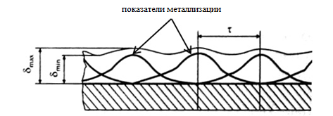

Рисунок 2.1 – Схема формирования покрытия равномерной толщины
τ шаг напыления, δmax наибольшая толщина покрытия, δmin наименьшая толщина

Примечание – Рисунок адаптирован из работы [118]
Как показано на рисунке 2.1, равномерное покрытие, то есть такое, для которого обеспечивается минимальная разница между его наибольшей (δ_{max}) и наименьшей (δ_{min}) толщинами, формируется при соблюдении определённого шага напыления τ. В случае ТПН наилучшая равномерность распределения толщины покрытия достигается при условии (5.2) [119]:

τ ≤ 0.35 L, | (2.1)
где L — ширина траектории напыления, т. е. диаметр основания конуса фигуры металлизации.
Таким образом, при ТПН покрытия плазмотрон должен двигаться по U-образной траектории, при этом обратный ход плазменной струи должен быть смещен на фиксированное расстояние, равное шагу напыления τ, примерно равному одной трети ширины траектории напыления. Для задания шага напыления τ необходимо сначала экспериментально измерить ширину траектории напыления покрытия на подложку при заданных параметрах ТПН, а затем рассчитать шаг τ.
Во время ТПН покрытия необходимо выдерживать заданную дистанцию ​​напыления. Таким образом, робот должен перемещать плазмотрон на заданном расстоянии от поверхности по траектории, повторяющей форму поверхности детали, затем развернуться, сместиться по горизонтали на шаг напыления и двигаться в обратном направлении, снова следуя вдоль поверхности с точным соблюдением дистанции напыления.

2.2 Оборудование, материалы для роботизированного микроплазменного напыления
Новые алгоритмы управления роботом- манипулятором реализованы в условиях опытного производственного участка в Центре компетенций «Smart Engineering» в ВКТУ им. Д. Серикбаева, оборудованного лабораторно-промышленным комплексом плазменной обработки материалов на основе промышленного робота Kawasaki RS010L производства Kawasaki Robotics (г. Акаси, Япония), управляемого программируемым контроллером E40F-A001 с использованием ПО AS (Advanced Superior) [120]. Характеристики робота-манипулятора Kawasaki RS-010LA приведены в таблице 2.1.
Движение робота-манипулятора полностью определяется задаваемой на высокоуровневом языке управления AS программой, исполняемой системой управления робота. Программа описывает движение по ряду позиций траектории и пространственную ориентацию рабочих органов, в том числе центра рабочего инструмента (в данном случае микроплазматрона, закрепленного на манипуляторе). Высокоуровневое управляющее ПО решает задачи планирования траектории и обратную кинематическую задачу для заданного описания движения рабочих органов. Контроллер манипулятора E40F-A001 выполняет все низкоуровневые задачи управления, включая управление силой и положением.

Таблица 2.1 – Технические характеристики робота-манипулятора Kawasaki RS-010LA

№ п/п | Характеристика | Численное значение
1 | точность позиционирования | 0,06 мм
2 | максимальная линейная скорость | 13100 мм/с
3 | зона захвата | 1925 мм
3 | рабочая грузоподъемность | 10 кг

В качестве рабочего инструмента робота при микроплазменном (МПН) напылении покрытий на металлические подложки используется микроплазмотрон МПН-004 весом 1,2 кг, производства Института электросварки им. Е.О. Патона (Киев, Украина). Использование роботизированного МПН позволяет осуществлять прецизионное напыление покрытий с равномерной скоростью перемещения плазмотрона по заданной траектории и точно выдерживать дистанцию напыления и перпендикулярность плазменной струи к поверхности подложки, а также производить аддитивное напыление, когда 3D -покрытие формируется из тонких повторяющихся слоев.
В качестве напыляемых материалов для покрытий медицинских имплантатов из титановых сплавов были использованы циркониевая (Zr) и титановая (Ti) проволока и порошок гидроксиапатита (ГА).
Оценку качества конечного продукта определяли в материаловедческих лабораториях института, данные статистически обрабатывались и использовались для косвенной оценки успешности роботизированного напыления, здесь приводятся сведения о применяемых методиках оценки покрытий.
Исследование микроструктуры роботизировано напыленных покрытий, включая оценку пористости и толщины, проводили с помощью сканирующего электронного микроскопа JSM-6390LV (JEOL, Токио, Япония) по цифровым изображениям. Цифровые изображения поперечных сечений покрытий обрабатывались с помощью программы обработки изображений с открытым исходным кодом ImageJ Version 1.54h (Национальные институты здравоохранения и Лаборатория оптических и вычислительных приборов LOCI, Висконсинский университет, Мэдисон, Висконсин, США) на основе метода цветоразностного анализа. Шероховатость поверхности анализировали с помощью конфокального лазерного сканирующего микроскопа Keyence VK-X1000 (Ной-Изенбург, Германия). Испытание адгезионной прочности проводили методом статического растяжения по стандарту ASTM F1147 [121] на универсальном испытательном комплексе 2054 Р-5 (Техмаш, Нефтекамск, Россия). Плотность тока коррозии (icorr) и коррозионный потенциал (Ecorr) определяли методом экстраполяции Тафеля. Поляризационные кривые получали в растворе 4 М NaCl при температуре 20◦С.
Биосовместимость оценивали инвитро с помощью анализа цитотоксичности лактатдегидрогеназы (ЛДГ), анализов пролиферации, остеогенности и ангиогенности с использованием эндотелиальных клеток пупочной вены человека (HUVEC), антибактериальной активности в отношении E. coli, а также микроструктурного анализа с помощью сканирующей электронной микроскопии (СЭМ) [121, p. 8].
Все измерения проведены с использованием современного оборудования, по апробированным методикам согласно международно-принятым стандартам, с проведением статистической обработки достаточного массива данных измерений.
Следует отметить, что в целом использование робота-манипулятора для выполнения термического плазменного напыления покрытий позволяет повысить производительность и повторяемость процесса, защитить человека-оператора от вредного воздействия распыляемых элементов, шума, яркого света и высоких температур. Применительно к процессу микроплазменного напыления, основная задача, выполняемая роботом-манипулятором, заключается в перемещении микроплазмотрона так, чтобы всегда поддерживать перпендикулярность падения плазменной струи на поверхность, а также заданную дистанцию напыления (расстояние по вертикали от сопла микроплазмотрона до поверхности) и заданный шаг напыления, то есть расстояние по горизонтали, на которое перемещается микроплазмотрон для формирования покрытия. Основными параметрами МПН, поддержание которых является целью роботизации процесса, являются дистанция напыления, скорость перемещения микроплазмотрона по поверхности детали и угол напыления. Равномерность толщины покрытия обеспечивается планированием и поддержанием траектории робота-манипулятора с закрепленным на нем микроплазмотроном. Робот — манипулятор должен перемещать микроплазмотрон на заданном расстоянии от поверхности по траектории, повторяющей форму поверхности изделия, осуществляя разворот, смещение по горизонтали на шаг напыления и движение в обратном направлении (то есть по U-образной траектории) с точным соблюдением шага, угла и дистанции напыления.
В данном исследовании инновационность применения нового алгоритма управления заключается в том, что использование робота-манипулятора позволяет выполнять аддитивное напыление двухслойного покрытия на поверхность имплантата сложной формы. Покрытие формировалось точно повторяющими форму поверхности слоями: сперва нижний слой либо из чистого титана, либо из циркония чтобы обеспечить адгезию к подложке и улучшить коррозионные свойства имплантата, затем слой ГА, чтобы повысить биосовместимость. Выполнялась оценка качества конечного продукта — двухслойного металло-керамического (Ti-ГА либо Zr-ГА) покрытия имплантата-эндопротеза [121, p. 8].
Описание основных преимуществ и проблем применения робота-манипулятора для аддитивного напыления покрытий можно найти в наших статьях [116, p. 18, 122].

2.3 Методы компьютерного моделирования (симуляции)
Для построения математических моделей и численного анализа динамики движения робота-манипулятора в настоящем исследовании использовались специализированные программные средства: MATLAB/Simulink и VisSim.
MATLAB/Simulink — это универсальная среда численного моделирования и анализа, широко применяемая в области управления робототехническими системами. Основным языком программирования является MATLAB, высокоуровневый язык, поддерживающий численные вычисления, матричные операции и работу с символьными выражениями. В Simulink моделирование осуществляется посредством графических блок-схем, что позволяет реализовывать как непрерывные, так и дискретные модели управления.
VisSim — это специализированный инструмент для системного моделирования и динамического анализа. Программирование в VisSim реализуется с помощью блочного графического интерфейса (аналогично Simulink), при этом в основе расчетов лежит встроенный численный движок. В отличие от MATLAB, VisSim не использует отдельный язык программирования в традиционном понимании, а ориентирован на визуальное представление алгоритмов и уравнений.
Обе программные среды позволяют строить математические модели роботов-манипуляторов, проводить исследования устойчивости и качества управления, тестировать различные законы регулирования и алгоритмы адаптивного управления.
В настоящей работе применяются методы численного эксперимента, позволяющие воспроизводить условия работы промышленного робота в программных средах моделирования. Такой подход обеспечивает:
- проведение серии виртуальных экспериментов без риска повреждения оборудования;
- варьирование параметров процесса (скорости, ускорения, нагрузок, управляющих воздействий) с целью выявления оптимальных режимов;
- анализ ошибок позиционирования и разработку корректирующих алгоритмов;
- проверку эффективности методов адаптивного управления до их реализации на реальном оборудовании.
Особое внимание уделяется корректности задания начальных условий и параметров, соответствующих физическим характеристикам промышленного робота Kawasaki RS-010LA.
Выбор комплекса методов исследования обусловлен следующими факторами:
1. Необходимостью интеграции экспериментальных данных с результатами компьютерного моделирования.
2. Возможностью гибкой настройки алгоритмов управления роботом в средах MATLAB/Simulink и VisSim.
3. Достоверностью получаемых численных решений и их сопоставимостью с практическими результатами плазменного нанесения покрытий.
4. Требованием к воспроизводимости результатов и последующей верификации моделей.
Таким образом, совмещение экспериментальных исследований в условиях лабораторно-промышленного комплекса и численного моделирования позволяет выработать научно обоснованные подходы к роботизации процессов аддитивного нанесения медицинских покрытий.

Выводы по разделу 2
В данном разделе представлены материалы и методы исследования роботизированного термического и микроплазменного напыления покрытий. Рассмотрены ключевые технологические особенности процесса, влияющие на равномерность и качество формируемых слоёв: температура плазменной струи, дистанция и угол напыления, шаг траектории, скорость перемещения источника плазмы. Показано, что для обеспечения минимальной разницы в толщине покрытия необходимо строго выдерживать параметры движения плазмотрона, в том числе шаг напыления, равный примерно одной трети ширины траектории.
Приведены характеристики промышленного робота Kawasaki RS-010LA и микроплазмотрона МПН-004, использование которых позволяет обеспечить воспроизводимость и безопасность процесса напыления, а также расширяет возможности для аддитивного нанесения многослойных покрытий сложной конфигурации.
Кроме того, обоснован выбор методов численного моделирования в средах MATLAB/Simulink и VisSim, позволяющих выполнять виртуальные эксперименты, исследовать устойчивость и качество управления, тестировать адаптивные алгоритмы и корректировать параметры до их внедрения на реальном оборудовании.
Таким образом, совмещение экспериментальных исследований с компьютерным моделированием обеспечивает научно обоснованный подход к роботизации процессов аддитивного плазменного напыления покрытий для медицинских имплантатов.

3 ПРИМЕНЕНИЕ ОБОБЩЁННОГО МЕТОДА ВЫЧИСЛЯЕМЫХ МОМЕНТОВ К УПРАВЛЕНИЮ МАНИПУЛЯТОРАМИ И МОБИЛЬНЫМИ РОБОТАМИ

3.1 Последовательный манипулятор с силовым управлением как плоская система с управлением
Традиционно изложение метода вычисляемых моментов обычно используется динамическая модель манипулятора, представленная уравнениями прямой и обратной динамики манипулятора. Мы ставим своей целью показать, что метод вычисляемых моментов можно рассматривать как частный случай применения к задаче траекторного управления манипулятором, общего метода траекторного управления, пригодного для широкого класса нелинейных объектов. Поэтому для описания нелинейных объектов управления и систем с управлением, как устройств, т.е. физических объектов, мы будем использовать математическую модель системы с управлением. Система с управлением как математический объект определяется пространством состояний $X$ , пространством управления $U$, и уравнением динамики (3.1). В общем случае мы будем рассматривать фазовое пространство системы с управлением $X$ и ее пространство управления $U$ как гладкие многообразия конечных размерностей $n$ и $m$ соответственно, т.е. $dim\left(X\right)=n$ и $dim\left(U\right)=m$.

$$\dot{x}=f\left(x,u\right) x∈X, u∈U$$ | (3.1)
В частности, вектор состояния $x$ для последовательного манипулятора с $n$ звеньями имеет вид (3.2):
$$x=\left(\begin{matrix}θ \\ \dot{θ}\end{matrix}\right),$$ | (3.2)
где $θ={\left[θ_{1},θ_{2},…,θ_{n}\right]}^{T}$ вектор, компонент которого $θ_{1},θ_{2},…,θ_{n}$ описывают углы поворота валов приводов в поворотных сочленениях манипулятора, а $\dot{θ}={\left[{\dot{θ}}_{1},{\dot{θ}}_{2},…,{\dot{θ}}_{n}\right]}^{T}$ вектор угловых скоростей вращения валов в приводах манипулятора (или относительных угловых скоростей вращения звеньев манипулятора). Строго говоря, $∀k∈\left\{1,2,…,n\right\} θ_{k}∈S^{1}$ поэтому геометрически фазовое пространство $X$ для последовательного манипулятора представляет собой $2n$ – мерное гладкое многообразие $X=T^{n}×R^{n}$, где $T^{n}=\underset{n}{\underbrace{S^{1}×S^{1}×…×S^{1}}} — n$ мерный тор. Систему уравнений (3.1), где $x_{1}=θ$ и $x_{2}=\dot{θ}$, описывающую динамику последовательного манипулятора, можно рассматривать как покомпонентную запись уравнения динами системы с управлением (3.3).

$$\left\{\begin{aligned}{\dot{x}}_{1}=x_{2} \\ {\dot{x}}_{2}=M^{-1}\left(x_{1}\right)U-M^{-1}\left(x_{1}\right)\left(C\left(x_{1},x_{2}\right)+G\left(x_{1}\right)\right), \end{aligned}\right.$$ | (3.3)
где $U={\left[τ_{1},τ_{2},…,τ_{n}\right]}^{T}$ вектор управления, компоненты которого $τ_{1},τ_{2},…,τ_{n}$ крутящие моменты, генерируемые приводами в поворотных сочленениях манипулятора. Последовательные манипуляторы с силовым управлением относятся к классу так называемых плоских систем с управлением (англ. flat control systems). Нередко плоские системы с управлением определяют как системы, обладающие так-называемым плоским или линеаризующим выходом. В дальнейшем мы покажем, что компонента $x_{1}\left(t\right)=θ\left(t\right)$ вектора состояния является плоским выходом системы с управлением, описывающей последовательный манипулятор. Но с более общей точки зрения плоские системы с управлением являются системами эквивалентными так называемой тривиальной линейной системе с управлением. Понятие эквивалентности систем с управлением имеет вполне строгое математическое определение. Существуют два различных подхода к определению понятия эквивалентности систем с управлением, которые можно назвать алгебраическим и геометрическим подходами, но несмотря на различия в применяемом математическом аппарате, оба подхода можно рассматривать как экспликацию общего представления о эквивалентных системах с управлением, как о системах, множества возможных траекторий которых эквивалентны друг другу. Отметим, что исторически понятие плоской системы с управлением возникло при решении задач планирования траектории и траекторного управления нелинейными системами, и в дальнейшем изложении понятия траектории системы с управлением, траектории системы в фазовом пространстве и т.д. будут играть существенную роль. Везде в дальнейшем, говоря о траекториях, мы будем подразумевать отображения вида $γ:I→M$, где $I⊂R$ интервал действительной оси, а $M$ гладкое многообразие, т.е. мы будем отождествлять траектории с параметрически заданными кривыми $γ\left(t\right)$, физически интерпретируя параметр $t$ как время, а интервал $I$ — как временной интервал. Траекторией системы с управлением мы будем называть отображение $γ:I→X×U$, для компонент которого $x_{γ}:I→X$ и $u_{γ}:I→U$ выполняется условие (3.4).

$$∀t∈I {\dot{x}}_{γ}\left(t\right)=f\left(x_{γ}\left(t\right),u_{γ}\left(t\right)\right)$$ | (3.4)
Компоненту $x_{γ}$ траектории $γ$ мы будем называть траекторией в фазовом пространстве системы, а компоненту $u_{γ}$ – траекторией в пространстве управления или траекторией управляющего сигнала. Заметим, что если на произвольном временном интервале $I=\left[0,T\right]$, задан управляющий сигнал $u\left(t\right)$, то любая траектория в пространстве состояний $x\left(t\right)$, определенная на интервале $I$, будет решением задачи Коши (3.5).

$$\begin{matrix}∀t∈I \dot{x}=g(x,t) \\ x\left(0\right)=x_{0 } , x_{0}∈X\end{matrix},$$ | (3.5)
где функция $g(x,t)$ определена равенством (3.6):
$$∀t∈I,x∈X g\left(x,t\right)=f\left(x,u^{*}\left(t\right)\right)$$ | (3.6)
Таким образом, заданное начальное состояние системы и сигнал управления, заданный на произвольном временном интервале, полностью определяют траекторию системы с управлением на этом временном интервале.
На основе вышеизложенного мы можем сформулировать задачу траекторного управления следующим образом: перевести систему с управлением из состояния $x_{0}∈X$, в котором система находилась в начальный момент времени $t=0$, в заданное терминальное состояние $x_{t}∈X$, так, чтобы траектория системы в фазовом пространстве как можно меньше отклонялась от заданной желательной траектории $x_{d}\left(t\right)$.

3.2 Нелинейные системы с плоским выходом
Выход $z\left(t\right)$ нелинейной системы с управлением c пространством состояний $X$ и пространством управления $U$ называют плоским выходом, если выполняются три приведенных ниже условия:
Условие 1. В общем случае текущее значение выхода $z$ определяется функцией $h$ от вектора состояния системы $x∈X$ , сигнала управления $u∈U$ и первых $k$ производных по времени от управляющего сигнала $\dot{u},\ddot{u,}…,u^{\left(k\right)}∈R^{m}$, согласно формуле (3.7).

$$∀t∈R_{+} z\left(t\right)=h\left(x\left(t\right),u\left(t\right),\dot{u}\left(t\right),…,u^{\left(k\right)}\left(t\right)\right)$$ | (3.7)
Функция $h$ это алгебраическая функция (в общем случае) от $k+2$ аргументов, где значение $k≥0$ (целое число $k$ определяет количество первых производных по времени от сигнала управления, от которых функционально зависит плоский выход) зависит от конкретной системы с управлением, с областью значений $R^{m}$. В общем случае функция $h$ соответствует отображению $h:X×U×\underset{k }{\underbrace{R^{m}×R^{m}×…×R^{m}}}→R^{m}$, а в случае $k=0$ отображению $h:X×U→R^{m}$. Кроме того, плоский выход системы с управлением может зависеть только от вектора состояния системы. В таком случае плоский выход определяется формулой (3.8).

$∀t∈R_{+} z\left(t\right)=h\left(x\left(t\right)\right), x∈X$, | (3.8)
где $h:X→R^{m}$. Подчеркнем, что в любом случае $z∈R^{m}$, т.е. размерность плоского выхода должна совпадать с размерностью пространства управления системы $m=dim\left(U\right)$.
Условие 2. Вектор состояния системы с управлением есть функция от выхода $z$ и $k$ первых производных по времени от этого выхода $\dot{z},{\ddot{z},..,z}^{\left(k\right)}$. Т.е. существует алгебраическая функция от $k$+1 аргументов $α:\underset{k+1}{\underbrace{R^{m}×R^{m}×…×R^{m}}→X}$, такая, что для нее выполняется условие (3.9), где $x:R_{+}→X$ произвольная траектория системы с управлением в фазовом пространстве.

$$∀t∈R x\left(t\right)=α\left(z\left(t\right),\dot{z}\left(t\right),…,z^{\left(k\right)}\left(t\right)\right)$$ | (3.9)
Условие 3. В любой момент времени значение управляющего сигнала, действующего на систему, можно представить как алгебраическую функцию $β:\underset{k+1}{\underbrace{R^{m}×R^{m}×…×R^{m}}→}$𝒰 от выхода $z$ и $k$ первых производных по времени от этого выхода $\dot{z},{\ddot{z},..,z}^{\left(k\right)}$, т.е. для выхода $z$ и произвольной траектории управляющего сигнала $u\left(t\right)$, действующего на систему с управлением, выполняется условие (3.10).

$$∀t∈R_{+} u\left(t\right)=β\left(z\left(t\right),\dot{z}\left(t\right),…,z^{\left(k\right)}\left(t\right)\right)$$ | (3.10)
Ниже мы приводим два примера систем с плоским выходом, которые мы в дальнейшем будем использовать для описания предлагаемого в диссертации общего метода траекторного управления плоскими системами особого типа.
Пример 1. Последовательный манипулятор с силовым управлением
Плоским выходом системы с управлением с уравнениями динамики 6, описывающей $n$-звенный последовательный манипулятор с силовым управлением является вектор ${z\left(t\right)=x}_{1}\left(t\right)=θ\left(t\right)$. Очевидно, что для любого момента времени $t$ вектор состояния $x\left(t\right)=\left(\begin{matrix}x_{1}\left(t\right) \\ x_{2}\left(t\right)\end{matrix}\right)$ этой системы c управлением можно представить в виде $x\left(t\right)=α\left(z,\dot{z}\right)$, где функция $α$ определяется уравнениями (3.11) для своих компонент.

$\begin{matrix}x_{1}\left(t\right)=z\left(t\right) \\ x_{2}\left(t\right)=\dot{z}\left(t\right)\end{matrix}$ (3.11)

Функция $β\left(z,\dot{z}.\ddot{z}\right)$ , позволяющая восстанавливать текущее значение вектора управления $u\left(t\right)={\left[τ_{1}\left(t\right),τ_{2}\left(t\right),…,τ_{n}\left(t\right)\right]}^{T}$ по текущему состоянию плоского выхода $z\left(t\right)$ и двух его первых производных по времени $\dot{z}$ и $\ddot{z}$ определяется уравнением инверсной динамики манипулятора в виде (3.12).

$u\left(t\right)=M\left(z\right)\ddot{z}+C\left(z,\dot{z}\right)+G\left(z\right)$ (3.12)

Пример 2: Динамическая модель мобильного колесного робота с дифференциальным управлением.
Мы будем рассматривать движение мобильного колесного робота с дифференциальным управлением по горизонтальной плоскости в неподвижной (мировой) декартовой системе координат $XY$ (см. рисунок 3.1).

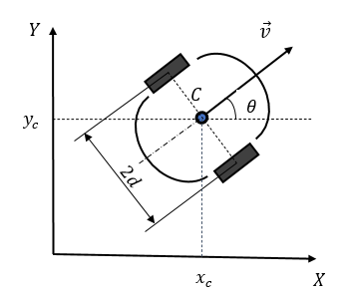

$C$-центр масс робота, $θ$ – угол между осью продольной симметрии робота (прямая $p$) и осью $X$ мировой системы координат, $2d$ – ширина колесной базы робота

Рисунок 3.1 – Геометрические параметры колесного робота и обозначения

В проекции на плоскость уравнение движения центра масс робота имеет вид (3.13).

$f_{fL}+f_{fR}=m\ddot{z},$ (3.13)

где $z\left(t\right)={\left[x_{c}\left(t\right),y_{c}\left(t\right)\right]}^{T}$ радиус вектор точки $C$, в которой расположен центр масс робота, а $f_{fL},f_{fR}∈R^{2}$ векторы сил трения, действующие на левое и правое ведущие колеса робота. Нетрудно показать, что если при движении робота отсутствует продольное и поперечное проскальзывание ведущих колес робота, то из уравнения (3.13) следует уравнение (3.14) для тангенциального ускорения центра масс робота $a_{tg}={\dot{v}}_{c}$, где мы обозначили как $v_{c}$ модуль вектора скорости центра масс робота $\dot{y}$.

${\left(\frac{1}{r}\right)τ}_{L}+{\left(\frac{1}{r}\right)τ}_{R}=m{\dot{v}}_{c},$(3.14)

где $τ_{L}$ и $τ_{R}$ крутящие моменты, генерируемые приводами левого и правого ведущих колес. Будем полагать, что точка $C$, лежит на пересечении прямой $p$ (продольной оси симметрии робота) и прямой $q$, соединяющей центры ведущих колес робота (см. рисунок 1). Обозначим как $k$ единичный вектор, перпендикулярный плоскости движения робота. Пусть $Z^{'}$ неподвижная вертикальная прямая, проходящая в данный момент через точку $C$ (вектор $k$ направляющий вектор этой прямой). Моменты внешних сил $f_{fL}$ и $f_{fR}$ относительно оси $Z^{'}$ , которые мы будем обозначать как $M_{L}$ и $M_{R}$, связаны с моментами $τ_{L}$ и $τ_{R}$ уравнениями (3.15).
$\begin{matrix}M_{L}=\left(\frac{d}{2}\right)\frac{τ_{L}}{r} & M_{R}=-\left(\frac{d}{2}\right)\frac{τ_{R}}{r}\end{matrix}$ (3.15)

Если мы пренебрегаем моментами инерции ведущих колес робота, то векторное уравнение динамики вращательного движение $M=I\dot{Ω}$ , где $M$ суммарный вектор моментов внешних сил, действующих на робот, $I$ матрица тензора инерции робота и $Ω$ вектор угловой скорости робота, в проекции на ось $Z^{'}$ примет вид (3.16).

$\left(\frac{d}{2r}\right)τ_{L}-\left(\frac{d}{2r}\right)τ_{R}=I_{c}\dot{ω}$, (3.16)

где скалярная величина $ω$, которую мы будем называть просто угловой скоростью робота определяется уравнением $∀t ω\left(t\right)=〈k,Ω\left(t\right)〉$, а константа $I_{c}$ физически представляет собой момент инерции робота, относительно вертикальной оси, проходящей через точку $C$. При отсутствии поперечного проскальзывания колес вектор скорости центра робота $\dot{y}$ коллинеарен единичному вектору $n={\left[\cos{θ,\sin{θ}}\right]}^{T}$ (направляющему вектору прямой $p$ – продольной оси симметрии робота). Поэтому компоненты скорости центра робота можно представить в виде выражений ${\dot{x}}_{c}=v_{c}\cos{θ}$ и ${\dot{y}}_{c}=v_{c}\sin{θ}$.
Поскольку по определению угловой скорости $ω$ справедливо равенство $\dot{θ}=ω$, то с учетом уравнений (3.15) и (3.16) мы можем представить уравнения динамики робота в виде системы дифференциальных уравнений (3.17).

$\left\{\begin{aligned}{\dot{x}}_{c}=v_{c}\cos{θ } \\ \begin{matrix}{\dot{y}}_{c}=v_{c}\sin{θ } \\ \dot{θ}=ω \end{matrix} \\ \begin{matrix}{\dot{v}}_{c}=\frac{1}{rM}\left(τ_{L}+τ_{R}\right) \\ \dot{ω}=\frac{d}{2rI_{c}}\left(τ_{L}-τ_{R}\right)\end{matrix}\end{aligned}\right.$ (3.17)

Уравнения (3.17) мы будем рассматривать как проекции на координатные оси уравнения динамики системы с управлением вида $\dot{x}=f\left(x,u\right)$, с вектором состояния $x={\left[x_{c},y_{c},v_{c},θ,ω\right]}^{T}$ и вектором управления $u={\left[τ_{L},τ_{R}\right]}^{T}$.
Мы можем рассматривать вектор $z={\left[x_{c},y_{c}\right]}^{T}$ как выход только что определенной нами системы с управлением (3.17). Иначе говоря, мы полагаем что сигнал $z\left(t\right)$ доступен наблюдения (например, если мобильный робот снабжен системой навигации, то эта система может вычислять текущее положение центра робота $z$). Очевидно, что для любого момента времени справедливы равенства (3.18), т.е. сигнал $\dot{z}(t)$ репрезентирует вектор скорости центра робота (точки $C$).

$\dot{z}={\left[{\dot{z}}_{x},{\dot{z}}_{y}\right]}^{T}={\left[{\dot{x}}_{c},{\dot{y}}_{c}\right]}^{T}=\vec{v}$ (3.18)
Этот факт допускает наглядную геометрическую интерпретацию. Пространственную траекторию центра робота можно представлять как плоскую кривую $z$, заданную параметризованную параметром $t$. Тогда для произвольного момента времени $t$, вектор $\dot{z}\left(t\right)$ будет вектором, касающимся этой кривой в точке $z\left(t\right)$ (см. рисунок 3.2).

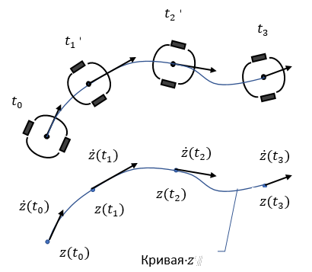

Рисунок 3.2 – Пространственная траектория центра робота как плоская кривая $z$, параметризованная параметром $t$

Заметим, что в любой момент времени мы можем выразить текущее значение вектора состояния системы $x$ по текущим значениям векторов $z$ и $\dot{z}$. Чтобы показать это, заметим, что поскольку вектор $\dot{z}$ представляет вектор скорости центра робота $\vec{v}$, мы можем найти текущее значение курсового угла формуле (3.19).
$θ=arctg\left(\frac{{\dot{z}}_{y}}{{\dot{z}}_{x}}\right)$ (3.19)

Теперь заметим менее очевидный факт: в любой момент времени угловая скорость робота $ω$ может быть выражена через текущие значения векторов $\dot{z}$ и $\ddot{z}$. Ниже мы построим функцию от двух векторов $Ω:R^{2}×R^{2}→R$, такую, что для нее в любой момент времени выполнятся равенство $ω=Ω\left(\dot{z},\ddot{z}\right)$. Чтобы сделать это, заметим, что в силу очевидного равенства $ω=\dot{θ}$ мы можем интерпретировать угловую скорость корпуса робота $ω$ как угловую скорость вращения вектора $\dot{z}\left(t\right)$, касательного к параматрически заданной плоской кривой $z\left(t\right)$ (пространственной траектории робота). Для произвольного момента времени $t$ при такой интерпретации, угловая скорость определяется как предел (3.20).
$ω\left(t\right)=\lim_{∆t→0}{\frac{∠\left(\dot{z}\left(t\right),\dot{z}\left(t+∆t\right)\right)}{∆t}}$ (3.20)

Нетрудно показать, что последний предел определяется как (3.21).

$ω\left(t\right)=\lim_{∆t→0}{\frac{\dot{z}\left(t\right)˄\dot{z}\left(t+∆t\right)}{∆t\left|\dot{z}\left(t\right)\right|\left|\dot{z}\left(t+∆t\right)\right|}}$, (3.21)

где бинарная операция $˄$ (внешнее произведение векторов) определенная для двух произвольных векторов $a,b∈R^{2}$ формулой (3.22):

$a˄b=S\left(a,b\right)=a_{x}b_{y}-a_{y}b_{x}$ (3.22)

Иными словами, внешнее произведение $a˄b$ представляет собой ориентированную площадь $S\left(a,b\right)$ параллелограмма, натянутого на векторы $a$ и $b$. Воспользовавшись приближенным представлением $\dot{z}\left(t+∆t\right)≈\dot{z}\left(t\right)+\ddot{z}\left(t\right)∆t$ и переходя к пределу, получаем из (3.22) выражение для угловой скорости (3.23).

$∀t∈R ω\left(t\right)=\frac{\dot{z}\left(t\right)˄\ddot{z}\left(t\right)}{{\left|\dot{z}\left(t\right)\right|}^{2}}$(3.23)

Соответственно, функция $Ω$ определяется уравнением (3.24).

$∀a,b∈R^{2} Ω\left(a,b\right)=\left\{\begin{aligned}\frac{a˄b}{{\left|b\right|}^{2}}, если \left|b\right|≠0 \\ 0, если \left|b\right|=0\end{aligned}\right.$. (3.24)

Таким образом, в любой момент времени $t$, все компоненты вектора состояния системы $x\left(t\right)={\left[x_{c},y_{c},v_{c},θ,ω\right]}^{T}$ выражаются через текущие значения векторов $z$, $\dot{z}$ и $\ddot{z}$ согласно формулам (3.25).

$\begin{matrix}x_{c}=z_{x} \\ y_{c}=z_{y} \\ \begin{matrix}v_{c}=\left|z\right| \\ θ=arctg\left(\frac{{\dot{z}}_{y}}{{\dot{z}}_{x}}\right) \\ ω=Ω\left(\dot{z},\ddot{z}\right)\end{matrix}\end{matrix}$ (3.25)

Из уравнений (3.25) следуют уравнения для управляющих сигналов (3.26- 3.27).

$\begin{matrix}{\dot{v}}_{c}=\frac{1}{rM}\left(τ_{L}+τ_{R}\right) \\ \dot{ω}=\frac{d}{2rI_{c}}\left(τ_{L}-τ_{R}\right)\end{matrix}$ (3.26)

$\begin{matrix}τ_{L}=\left(\frac{rM}{2}\right){\dot{v}}_{c}+\left(\frac{rI_{c}}{d}\right)\dot{ω} \\ τ_{R}=\left(\frac{rM}{2}\right){\dot{v}}_{c}-\left(\frac{rI_{c}}{d}\right)\dot{ω}\end{matrix}$ (3.27)

Теперь заметим, что тангенциальное ускорение центра масс робота
$a_{tg}={\dot{v}}_{c}$ выражается через скорость центра масс $\dot{z}$ и ускорение центра масс $\ddot{z}$ согласно геометрически очевидной формуле (3.15), а угловое ускорения корпуса робота $ε=\dot{ω}$ можно выразить через скорость $\dot{z}$, тангенциальное ускорение $a_{tg}$ и угловую скорость вращения корпуса робота $ω$ согласно формулам (3.28, 3.29).

$a_{tg}=\frac{\left(\dot{z},\ddot{z}\right)}{\left|\dot{z}\right|}$ (3.28)

$ε=\frac{ω}{\left|\dot{z}\right|}a_{tg}$(3.29)

Подставив выражения (3.28) и (3.29) в формулы (3.27), мы определим функцию $β\left(\dot{z},\ddot{z}\right)$, позволяющая восстанавливать текущее значение вектора управления $u={\left[τ_{L},τ_{R}\right]}^{T}$ по текущим значениям $\dot{z}$ и $\ddot{z}$. Таким образом, радиус-вектор центра масс робота $z={\left[x_{c},y_{c}\right]}^{T}$ является плоским выходом динамической модели колесного мобильного робота с дифференциальным управлением.

3.3 Траекторное управление системами с плоским выходом
Плоский выход системы с управлением иногда называют также линеаризующим выходом системы. Для того, чтобы показать основные идеи традиционных методов траекторного управления плоскими системами, мы определим понятие линеаризующего выхода более общим образом. Мы будем говорить, что система с управлением обладает линеаризующим выходом $z\left(t\right)$, если для нее определены два оператора $X$ и $U$ , такие, что для любой траектории $γ$ системы $∀t Xz\left(t\right)=x_{γ}\left(t\right),x∈X$ и $∀t Uz\left(t\right)=u_{γ}\left(t\right) u∈U$, где $x_{γ}\left(t\right)$ $u_{γ}\left(t\right)$ компоненты траектории $γ=\left(x_{γ}\left(t\right),y_{γ}\left(t\right)\right)$. Для систем с плоским выходом, операторы $X$ и $U$ задаются функциями $α$ и $β$. Согласно уравнениям (3.30), (3.31).

$$∀t∈R Xz\left(t\right)=α\left(D_{k}z\left(t\right)\right)$$ | (3.30)
$∀t∈R Uz\left(t\right)=β\left(D_{k}z\left(t\right)\right)$, | (3.31)
где $D_{k}:\left(R→R^{n}\right)→\left(R→\underset{k+1}{\underbrace{R^{n}×R^{n}×…×R^{n}}}\right)$ дифференциальный оператор,
Действие которого на произвольную k – раз дифференцируемую функцию $y\left(t\right)$ определяется тождеством (3.32).
$$∀t∈R D_{k}y\left(t\right)={\left[y\left(t\right),\dot{y}\left(t\right),\ddot{y}\left(t\right),…,y^{\left(k\right)}\left(t\right)\right]}^{T}$$ | (3.32)
Оператор $D_{k}$ физически реализуем как блок параллельно соединенных дифференциаторов, соответственно, операторы $X$ и $U$ также можно реализовать физически как преобразователи сигнала (см. рисунок 3.3).

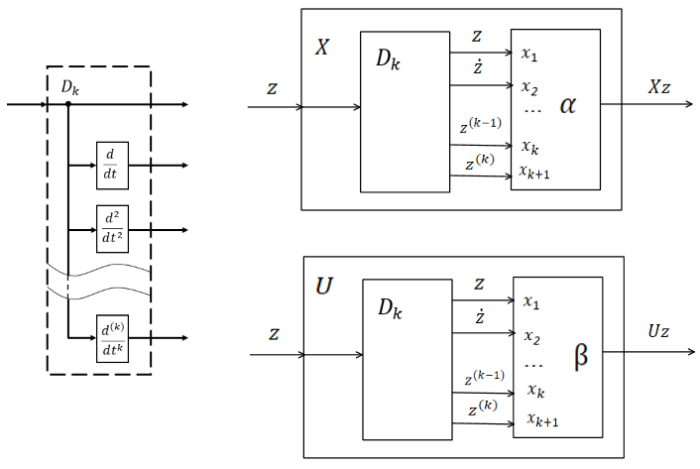

Рисунок 3.3 – Структурные схемы преобразователей сигналов, физически имплементирующих действие операторов $X$ и $U$

В дальнейшем мы будем использовать «язык операторов» для описания преобразований сигналов и траекторий систем с управлением, допускающих физическую реализацию, причем мы будем ассоциировать операторы с блоками преобразователей сигнала. Термин «физически реализуемый оператор» имеет разные значения в физике и теории обработки сигналов, и в целом терминология, связанная с понятием оператора несколько размыта. Кроме того, мы будем пользоваться исключительно операторами, обладающими сходным набором свойств, поэтому необходимо уточнить, что именно мы имеем ввиду, употребляя термин «оператор» и каким условиям удовлетворяют операторы, которые мы используем. Строго говоря, оператором называют отображение множества функций $C$, на множество функций ℑ, полагая при этом, что элементы множеств $C$ и ℑ это функции, заданные на числовой оси $R$ .Мы будем подразумевать, что произвольный элемент $p∈C$ есть непрерывное отображение $p:R→M$, и всякий элемент $q∈C$ есть непрерывное отображение $q:R→N$, где $M$ и где $M$ и $N$ гладкие многообразия. Разумеется, не всякий оператор, может быть имплементирован физически, как преобразователь сигналов. Текущее значение сигнала в момент времени $t_{0}$ на выходе устройства, преобразующего сигнал, детерминировано поведением входного сигнала в прошлом, т.е. значениями функции, описывающей входной сигнал на временном интервале $\left(-∞,t_{0}\right)$, но не может зависеть от событий, которые будут происходить в будущем. Мы будем называть оператор $L$, действие которого определено на множестве функций $C$, физически реализуемым если он удовлетворяет условию физической реализуемости, приведенному в (3.33).

$$∀t_{0}∈R ∀t∈\left(-∞,t_{0}\right) f\left(t\right)=g\left(t\right)⇒Lf\left(t\right)=Lg\left(t\right) f,g∈C$$ | (3.33)

Из определения плоского выхода системы $z\left(t\right)$ видно, что мы можем рассматривать плоский выход как результат действия оператора $D$ – типа $I$ к траектории плоской системы $γ:R→X×U$ , представленное в уравнении (3.34).

$$∀t∈R z\left(t\right)=Iγ\left(t\right)$$ | (3.34)
Для конкретной системы управления с плоским выходом вид оператора $I$ определяется функцией $h$, но пока нас интересует отношение между оператором $I$ и операторами $X$ и $U$ в самом общем виде. В первую очередь, заметим, что линеаризующий выход $z\left(t\right)$ вместе с операторами $X$ и $U$ задают инверсную модель нелинейной системы с управлением. Наблюдая за линеаризующим выходом, можно восстановить траекторию сигнала управления системы и траекторию в фазовом пространстве системы (см. рисунок 3.4).

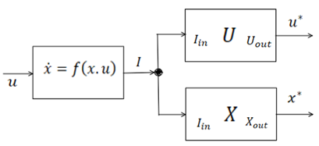

Рисунок 3.4 – Восстановление траектории системы в фазовом пространстве и действующего на нее управляющего сигнала по линеаризующему выходу системы

Мы можем рассматривать операторы $X$ и $U$ как компоненты «композитного» оператора $T$, трансформирующего линеаризующий выход системы в ее траекторию. Формально оператор $T$ определяется своим действием на произвольную параметризованную кривую (сигнал), согласно формуле (3.35):

$$∀t∈R Ty\left(t\right)=\left(Xy\left(t\right),Uy\left(t\right)\right)∈X×U$$ | (3.35)
Разумеется, результат $γ=\left(x,u\right)=Ty$ применения оператора $T$ к произвольному сигналу $y:{R→R}^{m}$ в общем случае не будет одной из возможных траекторией системы с плоским выходом, поскольку из сделанных нами пока предположений, не следует, что компоненты $x\left(t\right)$ и $u\left(t\right)$ отображения $γ:R→X×U$ будут удовлетворять уравнению динамики (3.35). Мы можем утверждать только, что по определению, для произвольной траектории системы с управлением $γ$ справедливо тождество $TIγ=γ$ , откуда следует операторное уравнение $IT=E$, где $E$ оператор тождества. Но несмотря на это общая идея применения инверсной модели нелинейного объекта управления для создания системы траекторного управления оказывается вполне рабочей. Наиболее прямолинейный подход к решению задачи траекторного управления для систем с линеаризующим выходом допускает наглядное описание: для желательной траектории системы управления, заданной на временном интервале, рассчитаем траекторию линеаризующего выхода $z_{d}\left(t\right)$ и подадим на вход системы, структурная схема которой показана на рисунке 3.5. Эта простая базовая идея методов траекторного управления на основе инверсной модели, основывается на предположении о том, что при выполнении условия $x_{0}=Xz_{d}\left(0\right)$ , где $x_{0}∈X$ начальное состояние объекта управления, траектория системы управления (в идеальных условиях) будет в точности совпадать с заданной.

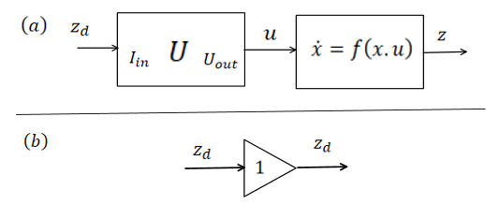

Рисунок 3.5 – Базовая схема траекторного управления нелинейной системой с линеаризующим выходом $z (a)$

Исходя из рисунка 3.5, можно отметить, если начальное состояние $x_{0}$ нелинейной системы удовлетворяет условию $x_{0}=Xz_{d}\left(0\right)$, то схема эквивалентна повторителю сигнала (b). Собственно, плоский выход называют также «линеаризующим выходом системы», именно по той причине, что преобразование системы с линеаризующим выходом, показанное на рисунке 3.4, преобразует нелинейную систему с управлением в линейный преобразователь сигнала (буфер – повторитель). Разумеется, такая «идеальная» система траекторного управления неустойчива, и для ее стабилизации в схему траекторного управления вводят контур обратной связи с «классическим» линейным регулятором (рисунок 3.6).

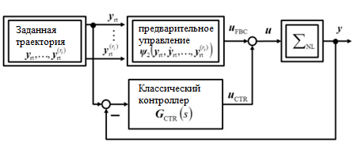

Рисунок 3.6 – Общая схема траекторного управления нелинейной системой с плоским выходом

3.4 Эквивалентность систем с управлением
Геометрический подход к определению понятия эквивалентности систем с управлением построен на своеобразной аналогии между системами с управлением и динамическими системами. Напомним, что динамическая система задается фазовым пространством системы $X$ и уравнением динамики системы вида (3.36).
$$\dot{x}=F\left(x\right) x∈X$$ | (3.36)
В общем случае фазовое пространство $X$ динамической системы представляет собой гладкое многообразие конечной размерности $n$. Траекторией динамической системы с фазовым пространством $X$ и уравнением динамики, мы будем называть гладкое отображения вида $x:R_{+}→X$, где $R_{+}=[0,∞)$ луч действительной оси, т.е. мы будем рассматривать траектории как параметризованные кривые в фазовом пространстве, причем мы физически интерпретируем параметр $t∈R_{+}$как время и предполагаем, что любая траектория $x$ удовлетворяет уравнению динамики системы (3.29), т.е. отображение $x$ удовлетворяет условию (3.37).

$$∀t∈R_{+} \dot{x}\left(t\right)=F\left(x\left(t\right)\right)$$ | (3.37)
Каждой траектории системы соответствует кривая, как геометрическое место точек фазового пространства, которое называют орбитой динамической системы. Орбиту динамической системы можно также назвать пространственной траекторией в фазовом пространстве. Понятие траектории и орбиты следует различать, поскольку множество различных траекторий в фазовом пространстве может соответствовать одной орбите, точно также как одной кривой может соответствовать множество различных параметризаций. Покажем, что динамическую систему можно интерпретировать как геометрический объект, который в теории дифференциальных уравнений и теории управления называют просто системой. В самом общем случае, если $I⊂R$ интервал действительной прямой и $γ:I→X$ гладкая кривая на 𝒳, то по определению $∀p∈γ \dot{γ}\left(p\right)∈T_{p}\left(X\right)$, где $T_{p}\left(X\right)$ касательное пространство многообразия $X$ в точке $p$. Таким образом, для динамической системы в любой точки $p∈X$ определен вектор $F\left(p\right)∈T_{p}\left(X\right)$ , т.е. на гладком многообразии $X$задано касательное векторное поле $F$. Произвольное гладкое касательное векторное поле $U$ на $X$ задает так называемый поток на $X$. Если $t∈\left(ε.-ε\right)$ для какого-то $ε>0$, то поток, порожденный векторным полем $U$, который мы будем обозначать как $ϕ^{t}:X→X$ определяется уравнением (3.38).

${ ∀p∈X ϕ}^{t}\left(p\right)=γ_{p,U}\left(t\right),$ | (3.38)
где $γ_{p,U}$ решение задачи Коши (3.39).

$γ_{p,U}\left(0\right)=p, {\dot{γ}}_{p,U}\left(t\right)=U\left(γ\left(t\right)\right)$ (3.39)

где ${\dot{γ}}_{p,U}\left(t\right)$ вектор, касательный к кривой $γ$ в точке $γ\left(t\right)$.Как известно из теории обыкновенных уравнений, условия непрерывности и гладкости векторного поля $U$ гарантируют существование и единственность решения задачи Коши (4). Кривые $γ$ называют интегральными кривыми касательного векторного поля $U$, или, как их еще иногда называют линиями тока (flow lines) векторного поля. Таким образом, динамическую систему можно рассматривать как пару $〈X,F〉$, где $X$ гладкое многообразие, а $F$ гладкое касательное векторное поле на $X$, которую называют системой. При этом кривые на многообразии $X$, соответствующие траекториям динамической системы, представляют собой интегральные линии (линии тока) векторного поля $F$. Такая геометрическая интерпретация позволяет естественным образом определить понятие эквивалентности динамических систем, которое впоследствии обобщается на случай систем с управлением. Конечно, в том случае, когда $X⊂R^{n}$ и $Y⊂R^{m}$ , дифференциал отображения $dh$ определяется Якобианом $\frac{∂h}{∂x}$. отображения $h$, причем $∀{ p∈X X}_{p}∈T_{p}X dh_{p}\left(X_{p}\right)=\frac{∂h}{∂x}\left(p\right)X_{p}$, где выражение $\frac{∂h}{∂x}\left(p\right)X_{p}$ следует рассматривать как умножение матрицы Якоби $\frac{∂h}{∂x}\left(p\right)$размерности $m×n$ на вектор $\dot{x}$ размерности $n$.
В том случае, если гладкое отображение $h:X→Y$ задает диффеоморфизм гладких многообразий $Y$ и $X$, то в каждой точке $p∈X$ линейное преобразование касательных пространств $dh_{p}:T_{p}X→T_{h\left(p\right)}Y$ является изоморфизмом. Таким образом, диффеоморфизм $h:X→Y$ определяет преобразование системы $〈X,F〉$ в систему $〈Y,G〉$, причем преобразование векторных полей определяется равенствами (3.40), т.е. дифференциал $dh$ задает преобразование касательного векторного поля $F$ на многообразии $X$ в касательное векторное поле $G$ на многообразии $Y$, и, аналогично, дифференциал обратного к отображения задает преобразование.

$\begin{matrix}∀p∈X G_{h\left(p\right)}=dh_{p}\left(F_{p}\right) & ∀q∈Y\end{matrix} F_{h^{-1}\left(q\right)}=dh^{-1}\left(G_{q}\right)$ (3.40)

Таким образом, мы приходим к следующему определению эквивалентности систем:
Определение 1. Две системы $〈X,F〉$ и $〈Y,G〉$ называются эквивалентными, если существует диффеоморфизм $h:X→Y$, такой, что него выполняются условия (3.33).
Поскольку, как было показано выше, всякой динамической системе однозначно соответствует система, как геометрический объект, представляющий собой гладкое многообразие с заданным на нем векторным полем, определение 1 является так же определением эквивалентных динамических систем. Разумеется, уравнения динамики системы двух эквивалентных систем имеют разный вид. Уравнения (3.40) определяют связь между уравнениями динамики двух эквивалентных динамических систем, связанных диффеоморфными преобразованиями их фазовых пространств. Но нас интересует, прежде всего, связь между траекториями исходной системы $〈X,F〉$ и системы $〈Y,G〉$, полученной из $〈X,F〉$ преобразованием, индуцированным диффеоморфизмом гладких многообразий $h:X→Y$. Для того, чтобы установить связь между траекториями эквивалентных динамических систем мы применим другой подход к выводу уравнений (3.40). Пусть $t⟼x\left(t\right)$ траектория системы $〈X,F〉$.Тогда пользуясь цепным правилом дифференцирования, мы получаем для $∀t≥0$ равенства (3.41).

$\frac{d}{dt}h\left(x\left(t\right)\right)={dh}_{x\left(t\right)}\left(\dot{x}\left(t\right)\right)={dh}_{x\left(t\right)}\left(f\left(x\left(t\right)\right)\right)={dh}_{x\left(t\right)}\left(F_{x\left(t\right)}\right)$ (3.41)

Примечание: обычно в литературе по теории автоматического управления предполагается, что $X⊂R^{n}$ и $Y⊂R^{n}$ и тогда уравнения (3.41) принимают вид (3.42).
$\frac{d}{dt}h\left(x\left(t\right)\right)=\frac{∂h}{∂x}\left(x\left(t\right)\right)∙\dot{x}\left(t\right)=\frac{∂h}{∂x}\left(x\left(t\right)\right)∙f\left(x(t)\right)$ (3.42)

Существует даже специальный термин, для обозначения отображения $x⟼\frac{∂h}{∂x}\left(x\right)∙f\left(x\right)$, которое иногда называют “производной по времени” отображения $h$.
Представив равенства (3.42) в интегральной форме, мы получим важное свойство траекторий эквивалентных динамических систем, которое мы сформулируем как лемму.
Лемма 1: пусть две эквивалентные системы $〈X,F〉$ и $〈Y,G〉$ связаны диффеоморфным преобразованием $h:X→Y$. Обозначим как $φ^{t}:X→X$ поток, порожденный векторным полем $F$ на $X$ и как $ϕ^{t}:Y→Y$ поток, порожденный векторным полем $G$ на $Y$. Тогда справедливы тождества (3.43) и (3.44).

$ϕ^{t}\left(h\left(p\right)\right)=h\left(φ^{t}\left(p\right)\right)$ (3.43)

$∀q∈Y,t∈R φ^{t}\left(h^{-1}\left(q\right)\right)=h^{-1}\left(ϕ^{t}\left(q\right)\right)$ (3.44)

Поскольку траектории точек фазовом пространстве динамической системы совпадают с линиями тока векторного поля соответствующей системы, результат леммы 1 допускает более наглядную и удобную для приложений формулировку в терминах траекторий и орбит динамических систем, которую мы приведем ниже.
Пусть динамическая система $A$ с фазовым пространством $X$ и уравнением динамики $\dot{x}=f\left(x\right), x∈X$ эквивалентна динамической системе $B$ с фазовым пространством $Y$ и уравнением динамики $\dot{y}=g\left(y\right) , y∈Y$. Обозначим как $h:X→Y$ диффеоморфное преобразование, связывающее эквивалентные динамические системы $A$ и $B$. Пусть $γ:R_{+}→X$ произвольная траектория динамической системы $A$ и $γ\left(0\right)=p, p∈X$. Обозначим как $q=h\left(p\right), q∈Y$ образ точки $p$ при отображении $h$ и обозначим как $δ:R_{+}→Y$ траекторию системы $B$, такую, что $δ\left(0\right)=q$. Тогда для траекторий $γ$ и $δ$ справедливы два утверждения:
Утверждение 1: Орбита $δ$ является образом орбиты $γ$ при отображении $h$, т.е. $h\left(γ\right)=δ$. Аналогично, $γ$ это образ орбиты $δ$ при обратном к $h$ отображении $h^{-1}:Y→X$ , т.е. $h^{-1}\left(δ\right)=γ$.
Утверждение 2: для траекторий $γ$ и $δ$ справедливы условия (3.45) и (3.46).

$∀t∈R_{+} δ\left(t\right)=h\left(γ\left(t\right)\right)$ (3.45)

$∀t∈R_{+} γ\left(t\right)=h^{-1}\left(δ\left(t\right)\right)$ (3.46)

Если мы интерпретируем траекторию динамической системы как описание движения в фазовом пространстве системы воображаемой точки, представляющей текущее состояние системы, то свойство траекторий эквивалентных динамических систем, выраженное утверждением 2, допускает наглядное представление (см. рисунок 3.7).

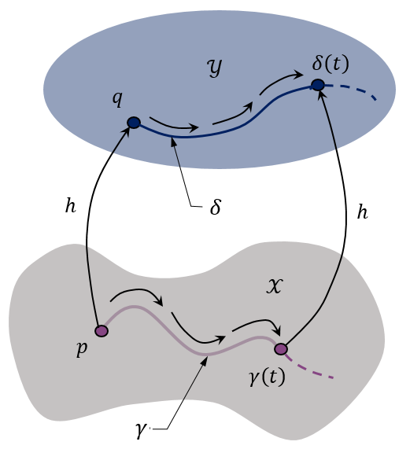

Рисунок 3.7 – Траектории эквивалентных динамических систем с пространствами состояний $X$ и $Y$, связанных диффеоморфизмом $h:X→Y$
Заметим, что в основе описанного выше подхода к определению эквивалентности динамических систем лежит представление динамической системы геометрическим объектом – системой (гладким многообразием с заданным на нем касательным векторным полем). Как будет показано ниже, системы с управлением также можно описывать особым видом систем – бесконечномерными системами. Таким образом мы сможем рассматривать динамическими системы и системы с управлением как разновидности одного геометрического объекта – системы. Опираясь на эту геометрическую аналогию, мы определим понятие эквивалентности систем с управлением, как эквивалентность соответствующих систем. Заметим, что в случае динамических систем, мы имеем дело с постоянными векторными полями, а не переменными, как в рассматриваемом нами сейчас случае систем с управлением. Чтобы построить упоминавшуюся выше геометрическую аналогию между динамическими система и системами с управлением мы введем определенные ограничения на сигналы управления, а именно рассмотрим случай, когда управляющие сигналы описываются полиномальными функциями от времени. Мы будем обозначать множество управляющих сигналов, описывающихся полиномами $k$ – го порядка как $C^{k}$ и пользоваться для обозначения производных $n$ -го порядка от времени символом $*^{\left(k\right)}$, например, вторая производная по времени от сигнала управления $\ddot{u}$, будет при этом обозначаться как $u^{\left(2\right)}$. Разумеется, если сигнал управления $u∈C^{k}$ для произвольного целого $k≥0$, то $u^{\left(k+1\right)}≡0$. Рассмотрим сперва случай, когда на вход управления системы подаются только постоянные во времени сигналы, т.е. сигналы из множества $C^{0}$. Тогда траектория $γ:I→X×U$ системы с управлением, соответствующая сигналу управления, заданному равенством $∀t∈I u\left(t\right)=u_{0}, u_{0}∈U$ и начальному состоянию $x_{0}∈X$, будет решением задачи Коши (3.47).

$\begin{matrix}\dot{γ}=F^{0}\left(γ\right) & γ\left(0\right)=\left(x_{0},u_{0}\right)\end{matrix}$, (3.47)

где $F^{0}$ касательное векторное поле на гладком многообразии $X×U$, значение которого в произвольной точке $p=\left(x,u\right)∈X×U , x∈X,u∈U$ определяется равенством $F^{0}\left(p\right)=\left(\begin{matrix}f\left(x,u\right) \\ 0\end{matrix}\right)$, где как $0$ обозначен нулевой вектор евклидова пространства $R^{m}$. Таким образом, траектории рассматриваемой системы с управлением, соответствующие постоянным сигналам управления есть траектории динамической системы с фазовым пространством $Ξ^{0}=X×U$ и уравнением динамики $\dot{x}=F^{0}\left(x\right), x∈Ξ^{0}$. Перед тем, как перейти к рассмотрению случая управляющих сигналов из множества $C^{1}$ мы введем ограничение на геометрическое строение $m$ – мерного гладкого многообразия $U$, описывающего пространство сигналов управления. Везде в дальнейшем мы будем полагать, что касательное расслоение $T\left(U\right)$ тривиально, т.е. мы можем представить $T\left(U\right)$ в виде декартова произведения вида $T\left(U\right)=U×R^{m}$. Теперь рассмотрим тот случай, когда управляющие сигналы нашей системы с управлением принадлежат множеству $C^{1}$, т.е. представляют собой линейные функции от времени. В этом случае уравнения динамики системы с управлением (3.47) можно записать в виде системы дифференциальных уравнений (3.48).

$\left\{\begin{aligned}\dot{x}=f\left(x,u\right) \\ \dot{u}=u^{\left(1\right)} \\ {\dot{u}}^{\left(1\right)}=0 \end{aligned}\right.$ (3.48)

где $u^{\left(1\right)}∈R^{m}$,а как $0$ обозначен нулевой вектор евклидова пространства $R^{m}$. Уравнения (20) мы будем интерпретировать как покомпонентную запись уравнения динамики вида $\dot{γ}=F^{1}\left(γ\right)$ динамической системы с фазовым пространством $Ξ^{1}=X×U×R^{m}$. При этом касательное векторное поле $F^{1}$ на $Ξ^{1}$ задано своим значением в произвольной точке $p=\left(x,u,u^{\left(1\right)}\right)∈Ξ^{1}$ уравнениями (20). Мы можем по индукции определить гладкие многообразия $Ξ^{2},Ξ^{3},…$ и соответствующие касательные векторные поля на них $F^{2},F^{3},…$ , при этом для любого $k≥0$ множество траектории динамической системы $〈Ξ^{k},F^{k}〉$ соответствует подмножеству траекторий $\left(x\left(t\right),u\left(t\right)\right)$ системы с управлением, для которых сигнал управления $u\left(t\right)$ относится к классу $C^{k}$. Любая траектория $γ:I→X×U$ системы с управлением, определенной на произвольном временном интервале $I=\left[0,T\right]$, для данного $k>1$ однозначно определяет траекторию динамической системы $〈Ξ^{k},F^{k}〉$, проходящую через точку $\left(x_{δ}\left(0\right),u_{δ}\left(0\right),{\dot{u}}_{δ}\left(0\right),…,u^{\left(k\right)}(0)\right)$, которая, в свою очередь, задает аппроксимацию траектории $γ$ на временном интервале $I$ .Для любого реального объекта управления можно сформулировать условия, которым должна удовлетворять функция $u\left(t\right)$, описывающая сигнал управления, для того чтобы такое описание могло быть адекватным. К числу таких ограничений можно отнести, например, ограничения на скорость нарастания, т.е. ограничение на величину модуля $\left|\dot{u}\left(t\right)\right|$, вытекающие из физической природы объекта управления. В дальнейшем мы будем исходить из предположения о том, что для фиксированного, сколь угодно большого $T>0$, траектория управляющего сигнала $u\left(t\right)$, заданная на интервале $I=\left[0,T\right]$, и удовлетворяющая таким ограничениям, может быть аппроксимирована с любой заданной точностью сигналом $u^{*}\left(t\right)$принадлежащему классу $C^{k}$, при достаточно большом $k>0$. Соответственно, для любой траектории системы с управлением $γ:I→X×U$, мы получаем сходящуюся бесконечную последовательность аппроксимаций этой траектории, задаваемую траекториями конечномерных динамических систем$〈Ξ^{k},F^{k}〉$, соответствующих $γ$. Теперь заметим, что уравнению динамики системы (3.48) соответствует бесконечная система дифференциальных уравнений (3.49).

$\dot{y}=F^{∞}\left(y\right)$, (3.49)

где $y={\left[x,u,\dot{u},\ddot{u},…\right]}^{T}$ и $F^{∞}\left(y\right)={\left[f\left(x,u\right),\dot{u},\ddot{u},\overset{⃛}{u},…\right]}^{T}$. Мы можем, по крайней мере формально, рассматривать $F$ как касательное векторное поле, заданное на бесконечномерном многообразии $Ξ^{∞}=X×U×R^{m}×R^{m}×…$., а рассматриваемую систему с управлением как бесконечномерную динамическую систему $〈Ξ^{∞},F^{∞}〉$. В работе [1] впервые был предложен подход к определению систем с управлением как бесконечномерных систем $〈Ξ^{∞},F^{∞}〉$, оснащенных топологией Фреше. С практической точки зрения, наиболее значимым и одновременно неочевидным результатом применения такого подхода, является определение эквивалентности двух систем с управлением, описываемых бесконечномерными системами $〈Ξ^{∞},F^{∞}〉$ и $〈ϒ^{∞},G^{∞}〉$. Оказывается, что, вполне достаточно указать диффеоморфизм $Ψ:Ξ^{k}→ϒ^{n}$ для фиксированных целочисленных значений индексов $k$ и $n$, отображающий касательное векторное поле $F^{n}$, на векторное поле $G^{n}$,согласно формуле, $dΨ_{p}\left(F^{k}\right)=G^{n}$чтобы однозначным образом задать взаимно однозначное соответствие множеств траекторий этих систем с управлением. Как уже упоминалось ранее, с теоретической точки зрения плоская система с управлением есть система, эквивалентная так-называемой тривиальной линейной системе с управлением.

3.5 Тривиальные линейные системы с управлением с управлением
Линейная система с управлением с пространством управления ${W=R}^{n}$ и пространством состояний $Y=\underset{k}{\underbrace{R^{n}×R^{n}×…{×R}^{n}}}$ вектор состояния которой $y∈Y$ имеет вид (3.50) а уравнение динамики имеют вид (3.51), где $w∈R^{n}$ называется тривиальной линейной системой с управлением. Мы будем обозначать тривиальную линейную систему как $T_{n,k}$, подразумевая что целочисленный индекс $n≥1$ обозначает размерность пространства управления, а индекс $k≥1$ число компонент тривиальной линейной системы $y_{1},y_{2},…,y_{k}$.

$y\left(t\right)=\left(\begin{matrix}y_{1}\left(t\right) \\ y_{2}\left(t\right) \\ \begin{matrix}⋯ \\ y_{k}\left(t\right)\end{matrix}\end{matrix}\right) ∀j∈\left\{1,2,…,k\right\} y_{j}∈R^{n}$ | (3.50)
$$\left\{\begin{aligned}{\dot{y}}_{1}=y_{2} \\ {\dot{y}}_{2}=y_{3} \\ \begin{matrix}… \\ {\dot{y}}_{k}=w\end{matrix}\end{aligned}\right.$$ | (3.51)

Также как в общем случае, для тривиальной линейной системы с управлением, заданный на временном интервале $t∈R_{+}$ сигнал управления $w\left(t\right)$ и начальное состояние системы $y\left(0\right)=y_{0}=\left(\begin{matrix}y_{1}^{0} \\ \begin{matrix}y_{2}^{0} \\ \begin{matrix}⋯ \\ y_{k}^{0}\end{matrix}\end{matrix}\end{matrix}\right)$, где $y_{1}^{0},y_{2}^{0},…,y_{k}^{0}∈R^{n}$ постоянные, задающие начальные значения компонент вектора состояния, однозначно определяют траекторию вектора состояния $y\left(t\right)$ в фазовом пространстве системы. Аналитически траектория $y\left(t\right)$ описывается системой рекуррентных уравнений (3.52) для компонент $y_{1}\left(t\right),y_{2}\left(t\right),…,y_{k}\left(t\right)$ вектора состояния системы.
$$\begin{matrix}∀t∈R_{+} y_{k}\left(t\right)=y_{0}^{k}+\int_{0}^{t}{w\left(τ\right)dτ} \\ \begin{matrix}{∀t∈R_{+} y}_{k-1}\left(t\right)=y_{0}^{k-1}+\int_{0}^{t}{y_{k}\left(τ\right)dτ} \\ \begin{matrix}⋯ \\ {∀t∈R_{+} y}_{1}\left(t\right)=y_{1}^{0}+\int_{0}^{t}{y_{2}\left(τ\right)dτ}\end{matrix}\end{matrix}\end{matrix}$$ | (3.52)
Приведем пример простой физической системы, которая описывается математической моделью тривиальной линейной системы с управлением, который мы будем пользоваться в дальнейшем изложении. Представим материальную точку $P$ единичной массы $m_{P}=1$, которая может свободно двигаться по гладкой горизонтальной плоскости. Представим также, что мы можем управлять вектором силы $f∈R^{2}$, действующим на точку $P$ в горизонтальной плоскости и обозначим как $p∈R^{2}$ радиус-вектор точки $P$.

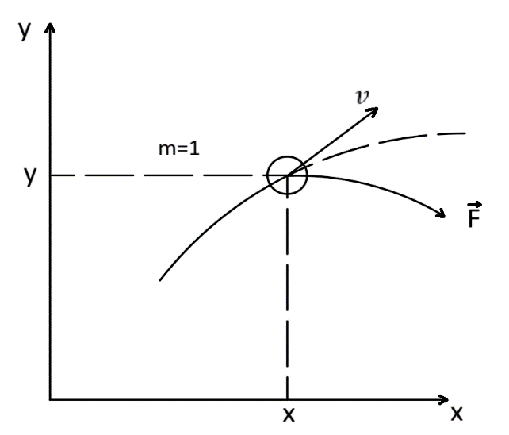

Рисунок 3.8 – График системы, которая описывается математической моделью тривиальной линейной системы с управлением

Тогда уравнение динамики точки, соответствующее второму закону Ньютона в проекции на плоскость, принимает вид дифференциального уравнения $m_{P}\ddot{p}=f$, которое можно представить в виде системы дифференциальных уравнений (3.53).

$\left\{\begin{aligned}\dot{p}=v \\ \dot{v}=f\end{aligned}\right.$, | (3.53)
где $v∈R^{2}$вектор скорости точки $P$. Систему дифференциальных уравнений (3.53) можно рассматривать как покомпонентную запись уравнения динамики тривиальной линейной системы $T_{2,2}$ c пространством состояний $Y=R^{2}×R^{2}$ и пространством управления ${W=R}^{2}$.

3.6 Унифицированная процедура линеаризации для плоских систем с управлением типа $A$
Процедуры, связывающие траектории плоской системы с управлением и эквивалентной ей тривиальной системы с управлением можно представить в виде преобразований сигналов с помощью определенных нами ранее физически реализуемых операторов $D_{k}$,$I$ и $T$. Для наглядности изложения мы будем представлять преобразования структурными схемами, с блоками преобразователей сигналов, соответствующих действию этих операторов. Как будет показано в этом разделе, в основе классического метода вычисляемых моментов лежит процедура линеаризации плоской системы с управлением динамической обратной связью. Как отмечалось выше, эта процедура может рассматриваться как унифицированный метод линеаризации, пригодный для особого класса плоских систем с управлением, которые мы будем называть плоскими системами типа $A$. В этом разделе мы также дадим определение этого класса плоских систем, к которому применима такая процедура линеаризации. Чтобы сделать это, заметим сначала, что произвольная траектория $\left(y^{*},w^{*}\right)$ тривиальной линейной системы $Y_{n,k}$, полностью определяется траекторией первой компоненты $y_{1}^{*}$, в следствии уравнений (3.53). Соответственно, любая гладкая функция $y:R+→R^{n}$, для которой определены на $R+$ первые $k$ производных, однозначно определяет траекторию $T_{n,k}$. Такие функции, очевидно, образуют линейное пространство, которое мы будем обозначать как $Q_{n,k}$. Отсюда следует, что дифференциальный оператор $D_{k}$ , определенный в предыдущем разделе, отображает произвольную параметризованную кривую $y∈Q_{n,k}$ в одну из возможных траекторий тривиальной линейной системы $Y_{n,k}$. Если плоский выход системы с управлением имеет размерность $n$ и $z\left(t\right)$ $k$ – раз дифференцируемая функция от времени, то оператор $ID_{k}$ отображает произвольную траекторию нелинейной системы с управлением с плоским выходом в траекторию $σ=ID_{k}γ$ тривиальной линейной системы $T_{n,k}$. Как мы видим, оператор $Q=ID_{k}$ отображает множество траекторий нелинейной системы с управлением на множество траекторий тривиальной линейной системы. Разумеется, как и для любой системы с управлением, траектория $σ$ тривиальной линейной системы $T_{n,k}$ на временном интервале $t∈\left[0,∞\right]$ определяется сигналом управления $w\left(t\right)$, заданном на этом временном интервале и начальным состоянием системы, задаваемым вектором $y_{0}={\left[y_{1}\left(0\right),y_{2}\left(0\right),…,y_{n}\left(0\right)\right]}^{T}$. Мы можем интерпретировать отображение траектории плоской системы с управлением $γ:R_{+}→X×U$ на траекторию $σ=ID_{k}γ$ как преобразование, задаваемое схемой, изображенной на рисунке 3.9. траекторий систем с управлением, задаваемому оператором $Q=ID_{k}$.

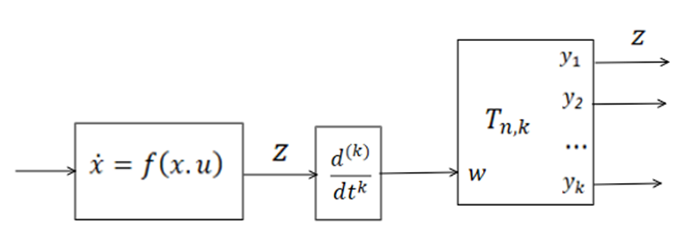

Рисунок 3.9 – Структурная схема, соответствующая преобразованию

Разумеется, мы можем говорить об эквивалентности системы с плоским выходом тривиальной линейной системе $T_{n,k}$, только в том случае, если существует обратное к отображению $Q$ множества траекторий на множество траекторий системы с плоским выходом. Такое обратное отображение задается функциями $α\left(y_{1},y_{2},…,y_{k}.w\right)$ и. $β\left(y_{1},y_{2},…,y_{k},w\right)$Мы можем рассматривать отображения как компоненты отображения $I:Y×W→X×U$ . Отображение $I$ , очевидно является инъективным отображением, т.е. образ произвольной точки $p∈Y×W$ представляет собой множество, состоящие из одного элемента, точки $q∈X×U$ , т.е. $I\left(p\right)=q$. Отображение $I$ является также непрерывным и гладким, поскольку мы полагаем функции непрерывными и гладкими. Как известно (и интуитивно очевидно) образом гладкой кривой при гладком инъективном отображении также является гладкая кривая. Образом траектории $σ:R_{+}→Y×W$ тривиальной линейной системы $T_{n,k}$ при отображении $I$ является траектория $γ:R_{+}→X×U$ соответствующей плоской системы. На рисунке 3.10 показана структурная схема, соответствующая преобразованию траекторий, задаваемому отображением $I$. При этом мы полагаем, что начальное состояние плоской системы с управлением $x_{0}=x\left(0\right)∈X$ связано с начальным состоянием $y_{0}={\left[y_{1}\left(0\right),y_{2}\left(0\right),…,y_{n}\left(0\right)\right]}^{T}$тривиальной линейной системы с управлением $T_{n.k}$ и начальным значением сигнала управления $w\left(0\right)$ отношением, описываемым формулой $x_{0}=α\left(y_{1}\left(0\right),y_{2}\left(0\right),…,y_{n}\left(0\right),w\left(0\right)\right)$.

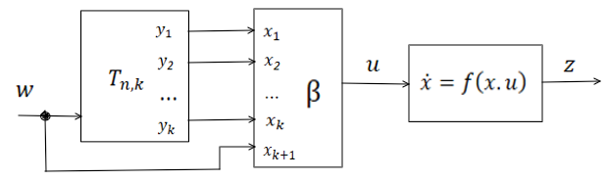

Рисунок 3.10 – Аппаратная реализация преобразования $I$ траекторий тривиальной линейной системы $T_{n.k}$ с управлением в эквивалентную ей нелинейную плоскую систему

Из изложенного выше следует, что для произвольной плоской системы с управлением, плоской выход которой определяется функцией только от вектора состояния системы, теоретически можно построить систему программного траекторного управления, сходную с системой программного траекторного управления, лежащей в основе метода вычисляемых моментов. Структурная схема такой системы траекторного управления приведена на рисунке 3.11.

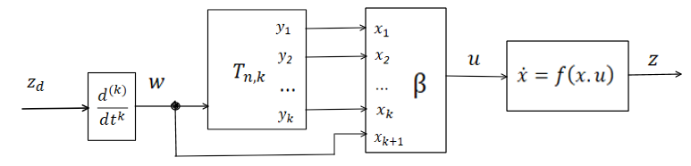

Рисунок 3.11 – Схема программного траекторного управления плоской системой, плоский выход которой является функцией вектора состояния системы

В гипотетическом случае, если начальное состояние системы с управлением $x_{0}=x\left(0\right)∈X$ связано с начальным состоянием $y_{0}={\left[y_{1}\left(0\right),y_{2}\left(0\right),…,y_{n}\left(0\right)\right]}^{T}$тривиальной линейной системы с управлением $T_{n.k}$ отношением $x_{0}=α\left(y_{1}\left(0\right),y_{2}\left(0\right),…,y_{n}\left(0\right)\right)$, траектория плоского выхода нелинейной системы $z\left(t\right)$ будет в точности совпадать с заданной желательной траекторией $z_{d}\left(t\right)$. Сколь бы малым ни было рассогласование между начальными состояниями нелинейной системы и эквивалентной ей тривиальной системы $T_{n.k}$, входящей в состав такой системы траекторного управления, с течением времени расхождение между заданной и реальной траекторией плоского выхода $z\left(t\right)$ неизбежно достигнет неприемлемо большого для практических приложений значения. Для схемы такой структуры эта проблема носит принципиальный характер, поскольку ее нельзя устранить введением в схему контура обратной связи по ошибке следования траектории. Поэтому такая схема практически не применима и приводится исключительно в целях иллюстрации базовых идей, лежащих в основании обобщенного метода вычисляемых моментов. В основе классического метода вычисляемых моментов лежит метод линеаризации плоской системы динамической обратной связью свободный от этого недостатка (см. рисунок 3.12).

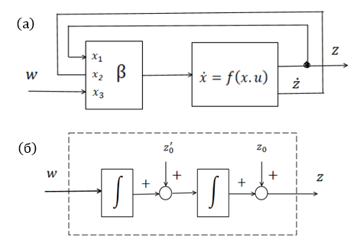

Рисунок 3.12 – Структурная схема линеаризации плоской системы динамической обратной связью (a), приводящая плоскую систему к виду эквивалентной ей тривиальной линейной системы с управлением $T_{n.2}$ (б)

Очевидно, такая процедура линеаризации применима не ко всякой плоской системе с управлением. Заметим, что эквивалентность системы с управлением, описывающей последовательный $n$-звенный манипулятор, тривиальной линейной системе $T_{n.2}$, задается диффеоморфизмом $h:X×U→Y×W$, задаваемый покомпонентно уравнениями (3.54)

$\begin{matrix}y_{1}=x_{1} \\ y_{2}=x_{2 } \\ w=M^{-1}\left(x_{1}\right)u-M^{-1}\left(x_{1}\right)\left(C\left(x_{1},x_{2}\right)+G\left(x_{1}\right)\right)\end{matrix}$ (3.54)

Несложный анализ показывает, что необходимым и достаточным условием применимости такой процедуры линеаризации к плоской системе с управлением, эквивалентной тривиальной линейной системе $T_{n.k}$ является выполнение двух условий, определяющих класс плоских систем, который мы называем плоскими системами типа $A$.
Условие 1: плоский выход $z\left(t\right)$ системы с управлением зависит только от вектора состояния системы, т.е. определяется формулой (3.55).

$$∀t∈R_{+} z\left(t\right)=h\left(x\left(t\right)\right), x∈X$$ | (3.55)
Условие 2: существование диффеоморфизмом $h:X×U→Y×W$, где $Y$ пространство состояний, а $W$ пространство управления тривиальной линейной системы $T_{n.k}$.

3.7 Обобщенный метод вычисляемых моментов
Продемонстрируем применение обобщенного метода вычисляемых моментов на примере системы траекторного управления нелинейным объектом типа $A$, эквивалентного тривиальной линейной системе $T_{2.3}$. Структурная схема “идеальной” системы программного траекторного управления таким объектом, основанная на унифицированной процедуре линеаризации, описанной выше, представлена на рисунке 3.13.

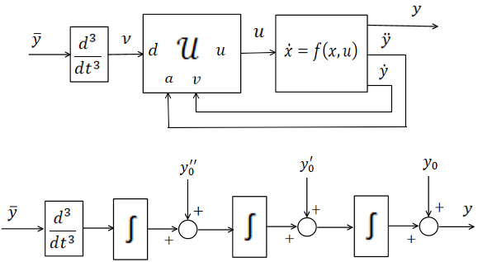

Рисунок 3.13 – Структурная схема «идеальной» системы траекторного управления роботом (верхний рисунок) и эквивалентная линейная система (нижний рисунок)

Нетрудно показать, что для такой системы траекторного управления выход $y$ связан с сигналом задания $\overline{y}$ и начальным состоянием системы (формально мы можем описывать начальное состояние системы набором значений $y_{0},y_{0}^{'},y_{0}^{''}$ ) уравнением (3.56).

$∀t>0 y\left(t\right)=\overline{y}\left(t\right)+\left(y_{0}-\overline{y}\left(0\right)\right)+\left(y_{0}^{'}-\dot{\overline{y}}\left(0\right)\right)t+\left(y_{0}^{''}-\ddot{\overline{y}}\left(0\right)\right)t^{2}$ (3.56)

Мы будем говорить, что сигнал задания согласован (совместим) с начальной конфигурацией системы, если выполняются равенства (3.57).

$\begin{matrix}\overline{y}\left(0\right)=y_{0} & \dot{\overline{y}}\left(0\right)=y_{0}^{'} & \ddot{\overline{y}}\left(0\right)=\end{matrix}y_{0}^{''}$ (3.57)

Как следует из формулы (3.57), в том случае, если сигнал задания согласован с начальной конфигурацией системы, то выход системы будет в точности повторять сигнал задания, т.е. будет верным утверждение $∀t>0 y\left(t\right)=\overset{⃐}{y}\left(t\right)$. По этой причине мы называем эту простую систему траекторного управления «идеальной». Однако такая система совершенно непригодна для практического применения по двум причинам: во-первых, на практике невозможно добиться точного выполнения условий (3.50), а малейшее рассогласование сигнала задания и начального состояния системы может с течением времени привести к сколь угодно большой ошибке управления. Во-вторых, рассматривая математическая модель системы не учитывает влияния на работу системы возмущений, всегда присутствующих в реальности. Нетрудно показать, что эта «идеальная» система траекторного управления неустойчива к воздействую возмущений, и уже только по этой причине ее следует рассматривать как теоретическое построение, для которого невозможно непосредственное практическое применение. Но эту систему можно модифицировать так, чтобы модифицированная система была устойчива к влиянию двух описанных выше факторов – наличию возмущений и рассогласованию входного сигнала и начального состояния системы. Идею такой модификации дает классический метод траекторного управления манипуляторами CTC. На рисунке 3.14 показана структурная схема модифицированной системы траекторного управления роботом.

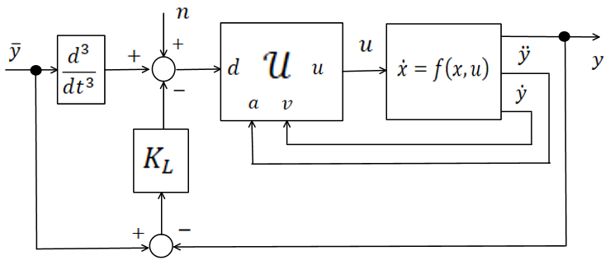

Рисунок 3.14 – Система траекторного управления роботом, включающая в себя линейный преобразователь сигнала (блок $K_{L}$)

Влияние возмущений мы будем моделировать добавкой шумового сигнала $n\left(t\right)$ к сумме сигналов, поступающих на вход $d$ блока линеаризующего преобразователя сигнала $K_{σ}$. Линейный преобразователь сигнала $K_{L}$ представляет собой два параллельно включенных идентичных друг другу линейных преобразователей сигнала $K_{L}^{1}$ и $K_{L}^{2}$. В силу этого линейную систему, эквивалентную модифицированной системе траекторного управления мобильным роботом можно представлять как объединение двух независимых идентичных одномерных линейных систем. На рисунке 3 приведена блок-схема такого канала. Мы используем обозначения $y_{x}$ и ${\overline{y}}_{x}$ для обозначения компонент двухмерных сигналов $y={\left[y_{1},y_{2}\right]}^{T}$ и $\overline{y}=\left[{\overline{y}}_{1}.{\overline{y}}_{2}\right]$, подразумевая при этом, что $x∈\left\{1,2\right\}$ целочисленный индекс. Для анализа работы такого одномерной линейной системы, представляющей каналы рассматриваемой системы траекторного управления, удобно использовать преобразование Лапласа. При этом константные функции вида $f\left(t\right)=c∈R$ мы будем представлять функциями $cη\left(t\right)$, где $η$ функция Хэвисайда. Мы будем обозначать $G_{k}$ передаточную функцию, описывающую преобразователи сигналов $K_{L}^{1}$ и $K_{L}^{2}$, а также введем обозначения $Y_{x}\left(s\right)=L\left(y_{x}\left(t\right)\right)$. и ${\overline{Y}}_{x}\left(s\right)=L\left({\overline{y}}_{x}\left(t\right)\right)$. C учетом того, что $L\left({\overset{⃛}{\overline{y}}}_{x}\left(t\right)\right)=s^{3}{\overline{Y}}_{x}\left(s\right)-s^{2}{\overline{y}}_{x}\left(0\right)-s{\dot{\overline{y}}}_{x}\left(0\right)-{\ddot{\overline{y}}}_{x}$и $L\left(η\left(t\right)\right)=\frac{1}{s}$ мы получаем для изображений сигналов схему, описывающую работу канала системы траекторного управления роботом, приведенную на рисунке 3.15.

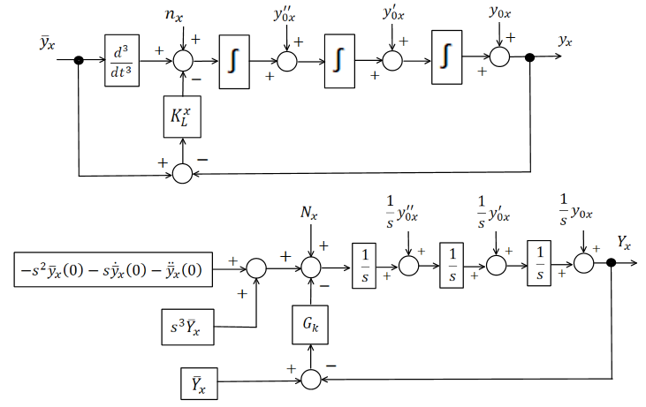

Рисунок 3.15 – Структурная схема канала линейной системы, эквивалентной модифицированной системе траекторного управления роботом (верхний рисунок) и соответствующая схема для изображений (нижний рисунок)

Анализ каналов линейной системы траекторного управления в пространстве изображений по Лапласу приводит к формуле (3.58), описывающей связь изображения $Y_{x}\left(s\right)$ компоненты выхода системы $y_{x}$ с изображением компоненты вектора задания ${\overline{Y}}_{x}\left(s\right)$.

$Y_{x}\left(s\right)={\overline{Y}}_{x}\left(s\right)+E_{x}^{d}\left(s\right)+\frac{N_{x}\left(s\right)}{s^{3}-G_{k}\left(s\right)}$, | (3.58)

где функция комплексного переменного $E_{x}^{d}\left(s\right)$ задана выражением (3.59).

$E_{x}^{d}\left(s\right)=\frac{\left(y_{0x}-{\overline{y}}_{x}\left(0\right)\right)s^{2}+\left(y_{0x}^{'}-{\dot{\overline{y}}}_{x}\left(0\right)\right)s+\left(y_{0x}^{''}-{\ddot{\overline{y}}}_{x}\left(0\right)\right)}{s^{3}-G_{k}\left(s\right)}$ | (3.59)

Разумеется, функцию $E_{x}^{d}\left(s\right)$ можно рассматривать как изображение по Лапласу функции $e_{x}^{d}\left(t\right)$. Как следует из определения $E_{x}^{d}\left(s\right)$ (3.59) функция $e_{x}^{d}\left(t\right)$ будет решением задачи Коши для дифференциального уравнения (3.60) с начальными условиями (3.61).

${\overset{⃛}{e}}_{x}^{d}-Ue_{x}^{d}=0$ | (3.60)
$$\begin{matrix}e_{x}^{d}\left(0\right)=y_{0x}-{\overline{y}}_{x}\left(0\right) & {\dot{e}}_{x}^{d}\left(0\right)=y_{0x}^{'}-{\dot{\overline{y}}}_{x}\left(0\right) & {\ddot{e}}_{x}^{d}\left(0\right)=\end{matrix}\left(y_{0x}^{''}-{\ddot{\overline{y}}}_{x}\left(0\right)\right)$$ | (3.61)
В дифференциальном уравнении (3.62) как $U$ обозначен линейный оператор, описывающей действие линейного преобразователя сигнала, определенного передаточной функцией $G_{k}$. Терм $\frac{N_{x}\left(s\right)}{s^{3}-G_{k}\left(s\right)}$ уравнения (3.58) представляет собой изображение по Лапласу моделирующего возмущения сигнала $n_{x}\left(t\right)$, пропущенного через линейный фильтр, описываемый передаточной функцией $W_{f}\left(s\right)$, заданной выражением (3.62).

$W_{f}\left(s\right)=\frac{1}{s^{3}-G_{k}\left(s\right)}$ | (3.62)

Таким образом, выход системы траекторного управления $y_{x}\left(t\right)$ представляет собой линейную суперпозицию трех функций вида (3.63).

${∀t≥0 y}_{x}\left(t\right)={\overline{y}}_{x}\left(t\right)+e_{x}^{d}\left(t\right)+L^{-1}\left(W_{f}N_{x}\right)$ | (3.63)

Как следует из элементарного анализа формулы (3.40), для устойчивости системы траекторного управления достаточно, чтобы линейный преобразователь сигнала $K_{x}^{L}$ удовлетворял критерию 1, сформулированному ниже. Также очевидно, что для минимизации влияния возмущений на работу системы, которое описывается компонентом $L^{-1}\left(W_{f}N_{x}\right)$ суперпозиции (3.64), необходимо выполнения критерия 2 для передаточной функции $G_{k}$ преобразователя сигналов $K_{x}^{L}$.
Критерий 1. Линейный оператор $U$, соответствующий линейному преобразователю сигналов $K_{x}^{L}$ должен стабилизировать дифференциальное уравнение (3.61).
Критерий 2. Передаточная функция $G_{k}$ линейного преобразователя сигналов $K_{x}^{L}$ должна удовлетворять условию подавления возмущений (3.64).

$∀ω≥0 \left|G_{k}\left(iω\right)+ω^{3}i\right|>1$ | (3.64)
Таким образом, представление выхода $y_{x}\left(t\right)$ в виде линейной суперпозиции сигнала задания, переходного процесса согласования начальных условий и реакции на возмущение (см. формулу (3.40)) позволяет разделить цели синтеза: (i) обеспечить асимптотическую стабилизацию ошибочной динамики за счёт корректного выбора линейного оператора $U$ (критерий 1), и (ii) задать требуемую степень подавления внешних воздействий через частотное формирование $G_{k}$ (критерий 2, условие (3.64)). В пределе идеальных условий — согласованных начальных данных и отсутствия возмущений — траектория выхода повторяет задание, а при невозмущённой, но несогласованной инициализации переходная составляющая $e_{d}$затухает по закону, определяемому характеристическим полиномом, порождённым оператором $U$. При наличии возмущений отклик системы равен заданию, дополненному фильтрованной компонентой $L^{-1}\left(W_{f}N_{x}\right)$, где форма фильтра полностью определяется выбором $G_{k}$.

3.8 Моделирование системы управления динамической модели робота методом вычисляемых моментов
Современные подходы к управлению нелинейными объектами, в частности роботами-манипуляторами и мобильными роботами, все чаще базируются на концепции систем с плоским выходом. Согласно теории дифференциальной плоскости, система управления называется плоской, если существует выход, называемый плоским, через который можно выразить все состояния системы и управляющие воздействия как функции этого выхода и его конечного числа производных.
Для роботов с дифференциальным приводом и последовательных манипуляторов доказано, что такие системы принадлежат к классу плоских, что было описано в нашей статье [123]. Это позволяет сводить задачу траекторного управления к эквивалентной задаче для линейной системы, что упрощает синтез закона управления и обеспечивает высокую точность отслеживания траектории.
Хотя концепция плоского выхода является универсальной, в практических реализациях возникает необходимость учитывать:
- неопределенность параметров объекта;
- внешние возмущения;
- шумы измерений и дискретность сенсоров.
Поэтому методы, основанные на плоском выходе, в реальных условиях приобретают адаптивный характер. Они требуют корректировки параметров модели и алгоритмов управления в процессе работы, что соответствует общей тенденции развития адаптивного управления.
Классическим примером является метод CTC, который с модификациями может быть реализован в плоских системах [123, p. 1294]. Его суть заключается в компенсации нелинейной динамики робота и последующем применении линейных регуляторов для стабилизации и коррекции ошибок.
Таким образом, можно утверждать, что все современные методы управления роботами-манипуляторами от линейризирующих до робастных и скользящих режимов представляют собой частные случаи адаптивных подходов, так как предполагают настройку системы под изменяющиеся условия и параметры.
С целью реализации управления двухзвенным роботом-манипулятором был использован метод вычисляемых моментов. Его цель заключалась в компенсации нелинейных динамических связей между звеньями робота и обеспечении точного следования заданным траекториям в суставном пространстве.
На основе уравнений динамики робота была собрана структурная схема системы управления (рисунок 3.16), включающая блоки генерации эталонных сигналов, вычисления управляющих моментов и динамическую модель манипулятора. Такая организация позволяет проводить моделирование, сравнивая заданные и реальные траектории движения звеньев робота.

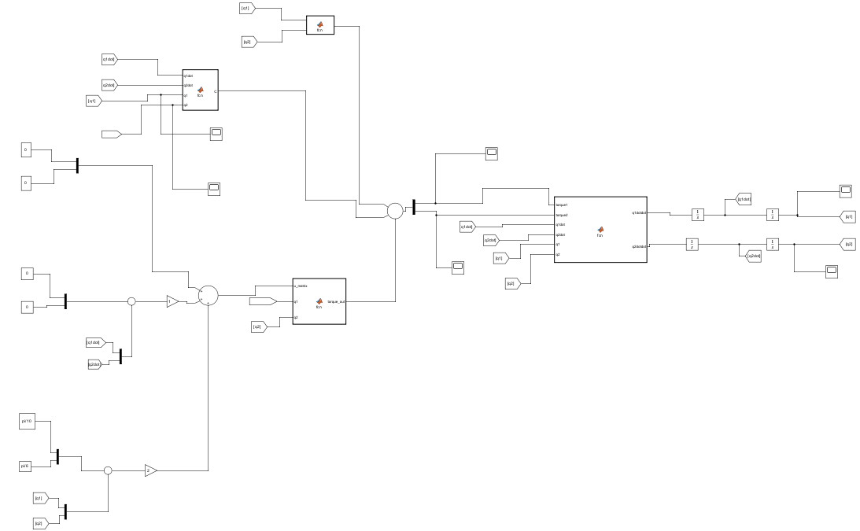

Рисунок 3.16 – Структурная схема системы управления двухзвенным роботом-манипулятором на основе метода вычисляемых моментов

На основе данной схемы были получены результаты моделирования движения манипулятора. Построенные графики заданных и реальных траекторий звеньев (см. рисунки 3.17-3.20) показывают высокую точность отработки управляющих сигналов, что подтверждает эффективность применения обобщённого метода вычисляемых моментов.
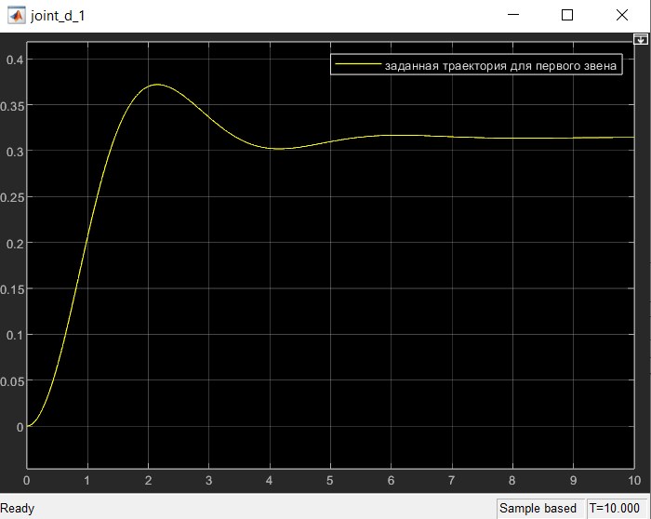

Рисунок 3.17 – Заданная траектория движения первого звена манипулятора в пространстве обобщённых координат

На графике 3.17 показана зависимость угла поворота первого звена q1​(t) от времени. Эта кривая представляет собой заданную траекторию в joint space, по которой должен двигаться первый сустав манипулятора. Движение начинается из нулевого положения и выходит на установившееся значение около 0.3 рад, проходя через переходный процесс с небольшим перерегулированием.

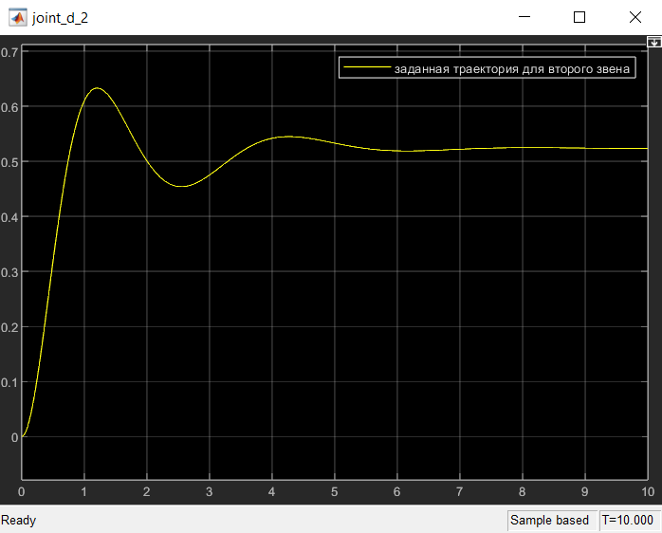

Рисунок 3.18 – Заданная траектория движения второго звена манипулятора в пространстве обобщённых координат
На графике 3.18 представлена зависимость угла поворота второго звена q2​(t) от времени. Кривая соответствует заданной траектории в joint space. Движение начинается из нулевого положения и выходит на установившееся значение около 0.52 рад, проходя через переходный процесс с заметным перерегулированием и последующими колебаниями до стабилизации.

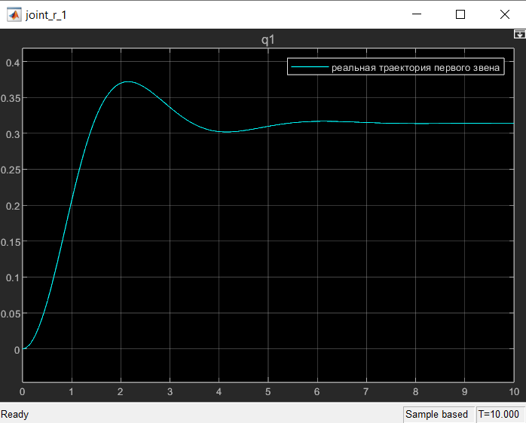

Рисунок 3.19 – Реальная траектория движения первого звена манипулятора в пространстве обобщённых координат

На графике 3.19 показана зависимость угла поворота первого звена q1​(t) от времени, полученная в результате моделирования динамики робота. Эта кривая соответствует реальной траектории звена при воздействии управляющих моментов. Движение также начинается из нулевого положения и выходит на установившееся значение около 0.31 рад, проходя через переходный процесс с небольшим перерегулированием и последующими колебаниями. Сравнение с заданной траекторией показывает, что реальное движение соответствует эталонному, что подтверждает корректность работы системы управления.

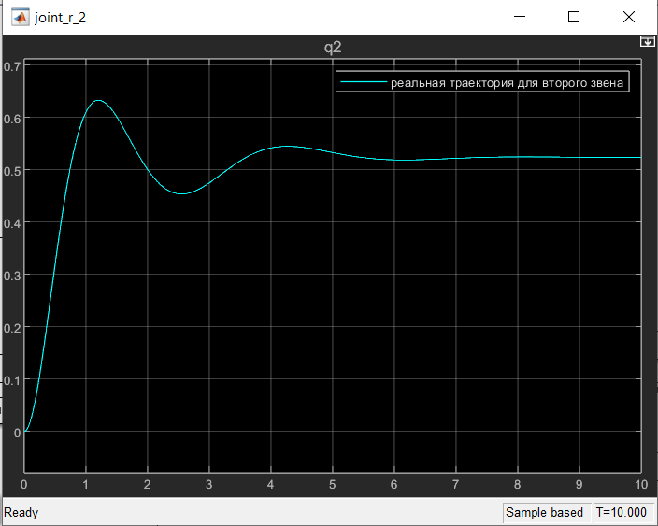

Рисунок 3.20 – Реальная траектория движения второго звена манипулятора в пространстве обобщённых координат

На графике 3.20 приведена зависимость угла поворота второго звена q2​(t) от времени, полученная в результате моделирования динамической системы. Эта кривая соответствует реальной траектории движения второго звена при воздействии управляющих моментов. Движение начинается из нулевого положения и стремится к установившемуся значению около 0.52 рад. В переходном процессе наблюдается перерегулирование и колебания, после чего система выходит на режим близкий к заданной траектории. Сравнение с эталонной траекторией показывает высокую степень совпадения, что подтверждает эффективность выбранного метода управления.
В результате моделирования были получены зависимости изменения углов первого и второго звеньев манипулятора во времени, как для заданных траекторий, так и для реальных траекторий, отрабатываемых системой управления. Сравнение показало высокую степень совпадения эталонных и фактических кривых, что подтверждает корректность работы алгоритма.
Таким образом, проведённые исследования демонстрируют, что метод вычисляемых моментов эффективно справляется с управлением двухзвенным роботом-манипулятором. Данный результат подтверждает универсальность и применимость обобщённого подхода СТС к сложным нелинейным объектам.
Следующим этапом исследования является моделирование системы управления колесным мобильным роботом с дифференциальным приводом, что позволит проверить эффективность применения обобщённого метода вычисляемых моментов уже для задач траекторного управления подвижными робототехническими системами. Основная задача заключалась в построении структурной схемы управления в среде MATLAB/Simulink, обеспечивающей движение робота по заданной траектории окружности с высокой точностью слежения.
Для достижения поставленной цели были реализованы следующие компоненты: динамическая модель робота (блок DDWMR_Dynamic); генератор эталонной траектории (блок traj_circle); блок линеаризирующего преобразования (блок LinFL); линейный регулятор (блок LinearReg).
В рамках работы была построена модель динамики колесного мобильного робота с дифференциальным приводом (DDWMR_Dynamic) и представлена на рисунке …. В модели учитываются геометрические и инерционные параметры: радиус колеса r = 0.1 м, половина колеи d = 0,5 м, момент инерции J=1 кг·м².
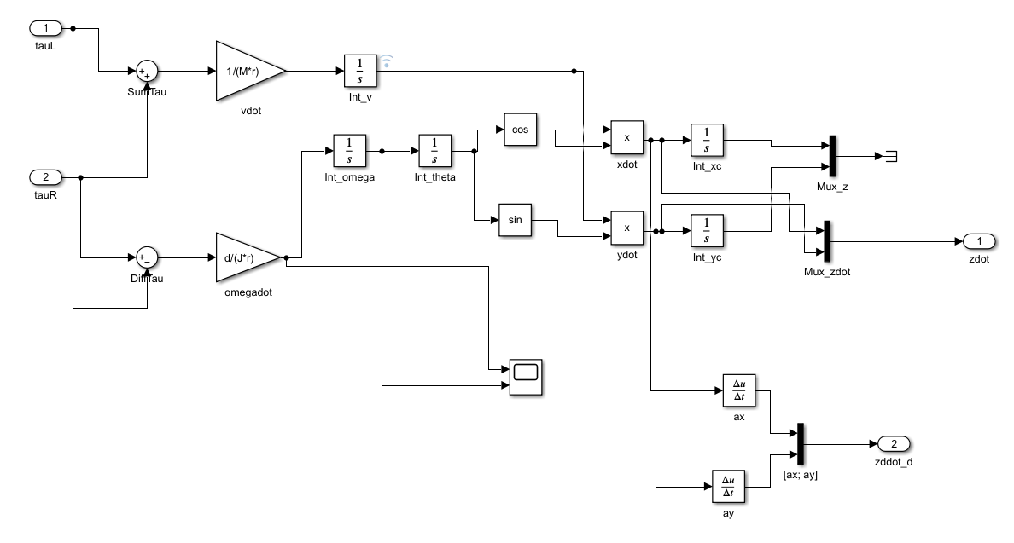
Рисунок 3.21 – Структурная схема модели колесного мобильного робота с дифференциальным приводом
Начальные условия выбирались таким образом, чтобы они были согласованы с эталонной траекторией: x_{c}​(0)=Rcosφ₀​=1.5; y_{c}​(0)=Rsinφ₀​=0; θ(0)=2π; линейная скорость: v(0)=0.015м/с; угловая скорость: ω(0)=0.01рад/с. Параметры были внесены в маску подсистемы модели колесного мобильного робота на рисунке 3.22.
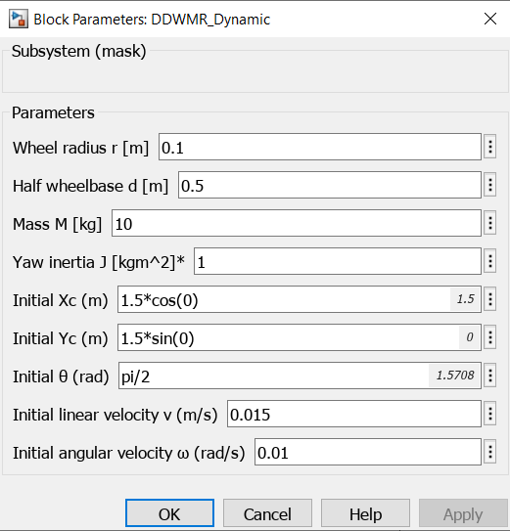
Рисунок 3.22 – Параметры блока колесного мобильного робота с дифференциальным приводом

Таким образом, робот стартует согласованно с начальным положением и скоростью на окружности.
Генератор траектории разработан и прописан в виде кода в блоке traj_circle.
Для задания движения был создан MATLAB Function-блок, который формирует: заданные скорости, ускорения, а также координаты. Код блока представлен ниже.
function [zdot_d, zddot_d, x_d, y_d] = traj_circle (t, R, beta, phi0)
%#codegen
zdot_d = zeros(2,1); zddot_d = zeros(2,1);
theta = 0.5*beta*t*t + phi0; % угол
omega = beta*t; % угл. скорость
x_d = R*cos(theta); y_d = R*sin(theta);
% скорости
vx = -R*omega*sin(theta); vy = R*omega*cos(theta);
% ускорения
ax = -R*( beta*sin(theta) + omega*omega*cos(theta) );
ay = R*( beta*cos(theta) — omega*omega*sin(theta) );
zdot_d([1 2]) = [vx; vy];
zddot_d([1 2]) = [ax; ay];
end
Следующим шагом было построение блока LinFL, задача которого заключается в том, чтобя инвертировать нелинейную динамику робота, т.е. преобразовать желаемые линейные и угловые ускорения центра масс в управляющие воздействия на колёса. Структурная схема представлена на рисунке 3.23
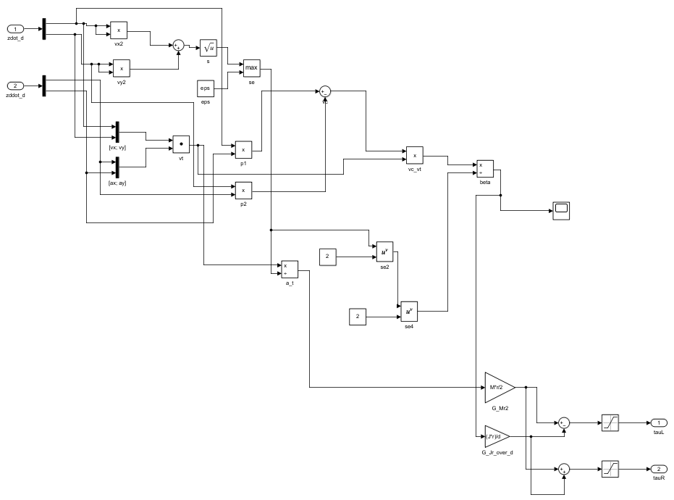
Рисунок 3.23 – Структурная схема линеаризующего контроллера (LinFL) для колесного мобильного робота с дифференциальным приводом
Таким образом, на основе разработанных основных блоков — динамической модели робота (DDWMR_Dynamic), генератора эталонной траектории (traj_circle) и блока линеаризирующего преобразования (LinFL) — построена структурная схема системы траекторного управления колесным мобильным роботом и представлена на рисунке 3.24.
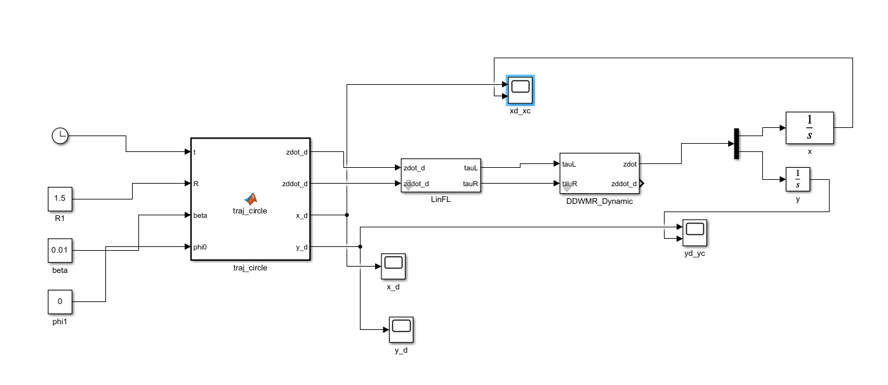
Рисунок 3.24 — Структурная схема системы траекторного управления колесным мобильным роботом с использованием блока LinFL
Таким образом, в результате запуска модели были получены траектории движения колесного мобильного робота. На рисунках 3.25-3.26 представлены результаты моделирования движения робота с дифференциальным приводом при следовании заданной траектории. В данном случае управление осуществлялось только с использованием линеаризирующего преобразования (блок LinFL) без включения контура обратной связи по положению. Это позволило выявить расхождения между эталонной и реальной траекториями, что обосновывает необходимость дальнейшего усложнения схемы управления за счет подключения линейного регулятора.
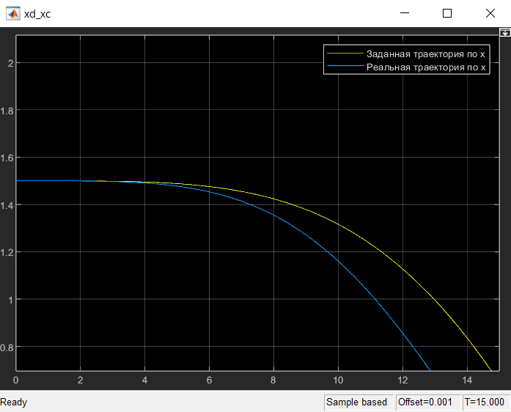
Рисунок 3.25 – Заданная и реальная траектория движения робота по оси х
На графике 3.25 сравниваются координаты по оси x: заданная траектория (жёлтая линия) и фактическая траектория робота (синяя линия). Видно, что в начальный момент времени траектории совпадают, однако по мере движения возникает расхождение, которое постепенно увеличивается. В частности, реальная траектория уходит ниже желаемой, что указывает на накопление систематической ошибки.
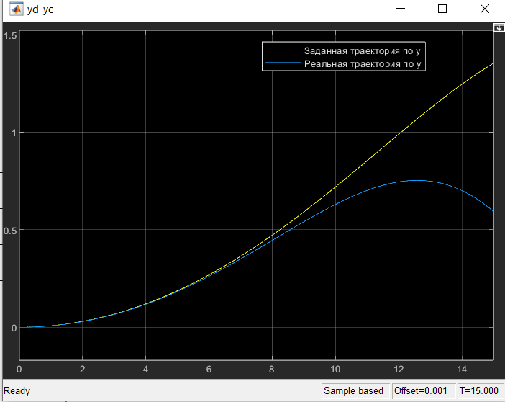

Рисунок 3.26 – Заданная и реальная траектория движения робота по оси у

На графике 3.26 представлены координаты по оси y. В начале движения траектории совпадают достаточно точно, однако затем наблюдается существенное отставание фактической траектории от заданной. При этом, если по оси x отклонение выражается в уходе вниз, то по оси y фактическая траектория характеризуется недобором значения по сравнению с эталонной.
Такая динамика объясняется особенностями работы линеаризующего преобразования: при отсутствии дополнительного корректирующего звена оно обеспечивает только компенсацию нелинейной динамики, но не способно устранить статические ошибки и возмущения. В результате малые рассогласования по начальным условиям и параметрам модели накапливаются и приводят к заметному расхождению между желаемым и фактическим движением.
Полученные результаты показывают, что использование только линеаризующего контроллера обеспечивает правильное направление движения, но не гарантирует точного совпадения фактической траектории с заданной. Для компенсации статической ошибки и повышения точности необходимо дополнить схему линейным регулятором (LinearReg), обеспечивающим обратную связь по положению и коррекцию возникающих рассогласований (рисунок 3.27).

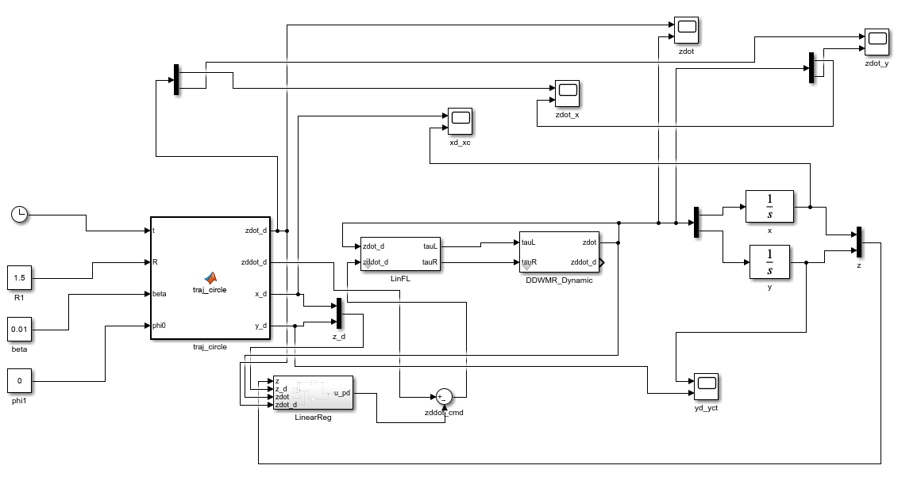
Рисунок 3.27 – Структурная схема модели траекторного управления мобильным роботом с дифференциальным приводом с использованием линеаризирующего преобразования и линейного регулятора
На рисунках 3.28, 3.29 представлены результаты сравнения заданной и фактической траекторий движения центра робота по осям x и y при использовании линейного регулятора (LinearReg) в составе схемы управления.

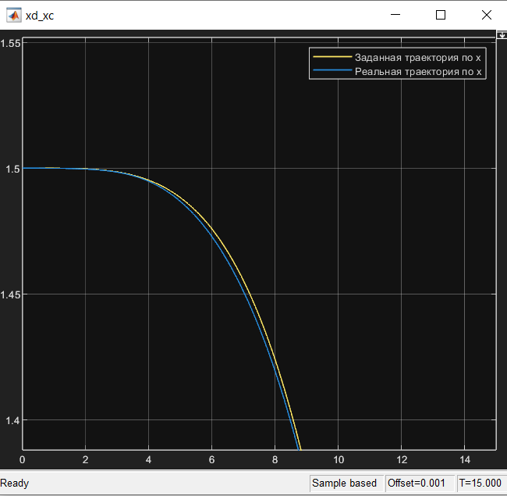

Рисунок 3.28 – Сравнение заданной и реальной траекторий движения мобильного робота по оси х при использовании линейного регулятора с обратной связью по положению
График движения по оси x показывает, что после введения обратной связи с линейным регулятором отклонение фактической траектории (синяя линия) от заданной (жёлтая линия) значительно уменьшилось. Ошибка слежения, которая ранее накапливалась при движении вдоль оси x, теперь сведена к минимальной и наблюдается лишь на отдельных участках в виде небольшого смещения.

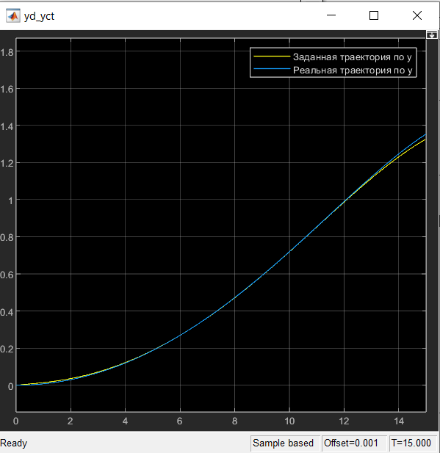

Рисунок 3.29 – Сравнение заданной и реальной траекторий движения мобильного робота по оси у при использовании линейного регулятора с обратной связью по положению

График движения по оси y демонстрирует аналогичный эффект: реальная траектория робота практически совпадает с эталонной, отклонения имеют колебательный характер и носят незначительный масштаб. Это свидетельствует о том, что линейный регулятор эффективно компенсирует динамические эффекты системы и обеспечивает устойчивое слежение за требуемой траекторией.
Для оценки качества работы разработанного алгоритма управления была проведена симуляция движения дифференциального мобильного робота. На рисунке 3.30 представлено сравнение заданных и реальных скоростей по осям x и y.

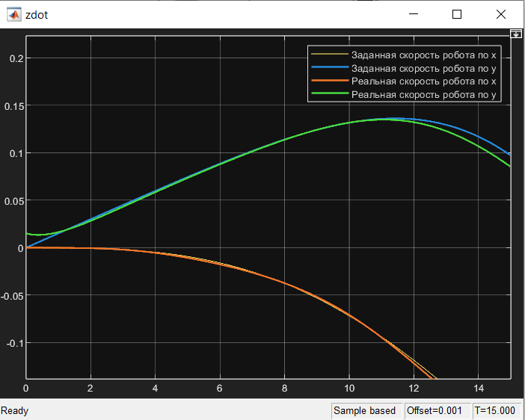

Рисунок 3.30 – Сравнение заданных и реальных проекций скорости мобильного робота с дифференциальным приводом по осям x и y

Как видно из рисунка 3.30, реальные проекции скорости хорошо совпадают с заданными, что подтверждает корректность построенной модели и выбранного метода управления. Незначительные отклонения в области после 10 секунд связаны с динамическими эффектами системы и не оказывают существенного влияния на точность отслеживания траектории. Таким образом, можно заключить, что предложенный подход обеспечивает высокую точность реализации требуемого движения.
Таким образом, сравнение с результатами моделирования без регулятора подтверждает, что включение блока LinearReg позволило устранить накопление ошибок по положению; повысить точность повторения траектории; улучшить согласованность движения по осям x и y.
На основании вышеизложенного, интеграция линейного регулятора в схему управления колесным роботом обеспечивает качественное слежение за заданной траекторией и является необходимым элементом при реализации обобщенного метода CTC.
В результате моделирования, удалось добиться точного воспроизведения окружности с радиусом 1.5 м. Реальная траектория робота наложилась на эталонную, что подтверждает эффективность применения обобщённого метода CTC для задач траекторного управления колесным роботом.

Выводы по разделу 3
В данном исследовании впервые метод траекторного управления последовательными манипуляторами с силовым управлением, известный как метод вычисляемых моментов (CTC -Computed Torque Control) или метод инверсной динамики манипуляторами, рассмотрен как метод траекторного управления плоскими системами особого класса, названными в диссертации плоскими системами типа A.
Впервые предложен общий метод траекторного управления плоскими системами типа A, являющийся обобщением метода вычисляемых моментов на широкий класс нелинейных объектов управления, включающий в себя различные виды манипуляторов, мобильных роботов и дронов.
Впервые показано, что процедура линеаризации, на которой основан метод вычисляемых моментов, представляет собой частный случай унифицированной процедуры линеаризации плоской системы типа A динамической обратной связью, приводящей ее к виду эквивалентной ей тривиальной линейной системы с управлением.
Впервые построен критерий устойчивости к воздействию возмущений, которому должен удовлетворять линейный регулятор, входящий в состав схемы траекторного управления, реализующей классический или обобщенный метод вычисляемых моментов.
Эффективность метода подтверждена результатами моделирования: для двухзвенного робота-манипулятора получено совпадение заданных и реальных траекторий звеньев, что демонстрирует высокую точность отработки управления по методу CTC; для мобильного робота с дифференциальным приводом проведено моделирование системы управления, результаты которого показали применимость обобщённого метода вычисляемых моментов к классу колёсных мобильных роботов и подтвердили возможность его использования для задач траекторного управления.
Таким образом, доказано первое научное положение диссертации: адаптивный метод управления последовательным манипулятором с силовым управлением, построенный на основе метода вычисляемых крутящих моментов. Результаты представлены в публикациях [123, p. 1297, 124, 125], а также результаты данного исследования внедрены в учебный процесс ВКТУ им. Д. Серикбаева в образовательную программу «Автоматизация и управление», используются для преподавания дисциплины: «Основы теории оптимального управления» (Aкт о внедрении научно-исследовательской работы в учебный процесс от 05.02.25).

4 СИНТЕЗ УПРАВЛЕНИЯ ДВУХЗВЕННЫМ РОБОТОМ-МАНИПУЛЯТОРОМ МЕТОДОМ КОМПЕНСАЦИИ ДИНАМИКИ ОБЪЕКТА И ВОЗМУЩЕНИЙ

4.1 Метод инверсного моделирования как частный случай адаптивного управления
Метод инверсного моделирования представляет собой современный подход, относящийся к группе методов оценки и ослабления возмущений/неопределенностей. Его суть заключается в построении обратной модели управляемого объекта и использовании эталонных фильтров, позволяющих компенсировать неопределённости и внешние возмущения
Формально объект управления описывается нелинейной системой уравнений состояния, для которой вводится обратная модель. На основании расхождения между моделью и реальными выходами оцениваются неконтролируемые возмущения, после чего в систему вносится корректирующее воздействие.
Таким образом, метод инверсного моделирования обладает признаками адаптивного управления:
- выполняется идентификация и компенсация неопределённостей;
- параметры корректируются в процессе работы;
- обеспечивается устойчивость и точность системы в условиях изменяющихся внешних воздействий.
Применение адаптивного метода инверсного моделирования перспективно для синтеза алгоритма управления последовательным манипулятором, выполняющим процедуру напыления аддитивного покрытия.
Под синтезом системы управления понимается процесс построения алгоритма управления, включающий:
- постановку задачи (определение целей управления);
- разработку математической модели объекта;
- выбор метода управления и формирование закона управления;
- проверку устойчивости и качества системы;
- практическую реализацию и верификацию.
В случае метода инверсного моделирования синтез заключается в построении обратной модели объекта и эталонных фильтров, позволяющих адаптивно компенсировать возмущения и неопределённости.
Исследования в области управления роботами являются активной областью, где разработка новых алгоритмов играет ключевую роль в повышении производительности и надежности робототехнических систем.
В теории автоматического управления распространена проблема построения точной модели объекта управления. Это означает невозможность учета всего комплекса факторов, влияющих на объект управления, сложность моделирования некоторых факторов, таких как занос колесных транспортных средств, а также такие неопределенности, как нестандартные режимы работы, возникающие из-за сильных внешних вибраций или электромагнитных помех (например, из-за удара молнии во время грозы). В последнее время активно развивается подход, известный как идентификация объекта управления. Он предоставляет определенные возможности, позволяющие идентифицировать объект управления (т.е. построить его модель) в рабочем режиме, не прерывая его работу [126, 127]. Новым и перспективным подходом, разрабатываемым в настоящее время, является использование нейронных сетей для формирования максимально точной модели объекта управления [128-131]. В то же время, другой подход, который включает в себя оценку возмущений с использованием обратных моделей, представляет значительный интерес [132-135].
Известно, что существуют методы смягчения или устранения влияния возмущений, если их можно измерить. Однако, если внешнее возмущение невозможно измерить напрямую, общая идея заключается в косвенной оценке возмущения (или его влияния) с использованием доступных измеряемых данных, а затем применении известных методов для компенсации влияния возмущения. Идея косвенного измерения возмущения естественным образом распространяется на случаи, когда неопределенности или влияние неопределенностей или неточностей в моделировании динамики системы можно рассматривать как компоненты возмущения, как впервые было представлено в работах [136, 137]. Таким образом, влияние неопределенностей подавлялось, а устойчивость системы повышалась. Можно выделить группу таких алгоритмов управления, включающих немоделированную динамику и возмущения параметров [138-140]. В обзоре Чена (англ. Chen) и др. [134, p. 1085] эта группа методов называется оценкой и ослаблением возмущений/неопределенностей (DUEA). Перспективным подходом к построению DUEA является применение так называемых обратных моделей. В целом, идея использования обратных моделей в системах автоматического управления весьма проста, интуитивно понятна и не нова. Однако эта область относительно мало исследована, связана с различными толкованиями и недопониманием терминологии, а также не стандартизирована [134, p. 1086]. В этой области часто применяются эвристические методы, и работ с теоретическим обоснованием проблемы относительно мало. Ниже представлено «наивное» описание основных идей использования обратных моделей для управления.
Рассмотрим объект управления как преобразователь сигналов, вход которого обозначим как u(t), а выход — как y(t). Gu=y, где G — оператор, действующий на входной сигнал. Пусть G⁻¹ — оператор, обратный к G, такой, что GG⁻¹=I, где I — тождественный оператор. Соответственно, G (G⁻¹y) = y. Если представить обратную модель объекта управления как физическую сущность, например, печатную плату, преобразующую электрический сигнал, или электромеханическую систему, то её функционирование можно функционально определить следующим образом: если выход объекта управления является входом обратной модели, то выход обратной модели будет соответствовать сигналу, поданному на вход объекта управления. Сразу следует сделать несколько замечаний:
Примечание 1: Обратная модель может быть физически нереализуема. Например, рассмотрим наш объект управления как линию задержки. В этом случае, естественно, мы не сможем построить устройство, способное предсказывать будущее. Хотя это довольно грубый пример, в теории проектирования фильтров устоявшийся термин «физически нереализуемый фильтр» по сути связан с такими ограничениями.
Примечание 2: В математике существует понятие «некорректные задачи по Адамару» [141]. Хорошо известно, что обратные задачи часто относятся к этому классу. В качестве примера рассмотрим случай линейного преобразования y=Ax, где A — матрица. Если определитель матрицы A отличен от 0, то определена обратная матрица A⁻¹ и соответствующее ей обратное преобразование x=A⁻¹. Однако, если матрица A «плохо обусловлена» (т.е. её определитель близок к нулю), то малые изменения вектора y при обратном преобразовании могут привести к значительным изменениям результата обратного преобразования x. Этот эффект хорошо известен для многих практически важных задач, таких как численное обращение преобразования Лапласа, многих задач оптики, а также в прикладной математике как решение некоторых типов интегральных уравнений. Поэтому проблема решения некорректных задач (по Адамару) является предметом интенсивных исследований в области прикладной математики, и в настоящее время для этой цели используются так называемые «методы регуляризации» [142, 143]. В любом случае, «решение» некорректной задачи предполагает ограничение области, в которой можно искать решение. Построение обратной модели объекта управления может привести к подобной «некорректной задаче».
Схема основной «наивной» идеи использования обратной модели для управления, заключающейся в создании системы прямого управления, представлена ​​на рисунке 4.1.
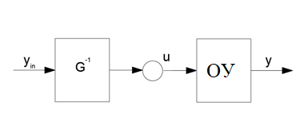

Рисунок 4.1 – Модель обратной системы, основанная на системе управления с прямой связью

Примечание – Рисунок адаптирован из работы [144]

В «идеальном» случае, то есть при отсутствии возмущений, и, если модель системы управления точно описывает объект управления, выходной сигнал системы будет точно соответствовать заданному сигналу. Однако на практике такая «наивная» схема неприменима. Следующим шагом в развитии данного подхода является введение в систему управления обратной связи C, как схематически показано на рисунке 4.2.
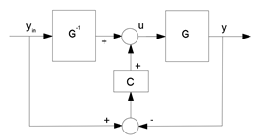

Рисунок 4.2 – Модель обратной системы, основанная на системе управления с обратной связью

Примечание – Рисунок адаптирован из работы [144, p. 4]

Таким образом, в отличие от классической системы управления с обратной связью, которая также снижает влияние неопределенностей и неизмеряемых возмущений, DUEA может быть представлена ​​как простая линейная система, включающая реальный физический объект, его номинальную модель, используемую для проектирования регулятора, и устойчивый фильтр, как подробно описано в обзоре [134, p. 1082]. Методы DUEA представляют собой многообещающий подход к преодолению присущих обратной связи структурных ограничений, обеспечивая преимущества в отслеживании и подавлении возмущений, а также номинальные характеристики системы управления. Хотя многочисленные приложения продемонстрировали потенциал методов DUEA [134, p. 1085], необходимы дальнейшие исследования для понимания недостатков (или ограничений) этих методов и для полного использования их преимуществ.

4.2 Разработка математической модели двухзвенного робота-манипулятора, выполняющего процедуру напыления металлического покрытия
Робот-манипулятор состоит из ряда сочлененных между собой жестких звеньев, причем каждое звено оснащено своим управляемым приводом. Как правило, используются звенья вращательного типа. Звенья имеют датчики положения и состояния приводов. Таким образом, задача управления роботом заключается в управлении приводами звеньев таким образом, чтобы инструмент робота занимал определенное положение в пространстве или двигался в пространстве и времени по заданной траектории. Каждое звено робота со своим приводом и его инструмент обладают определенной массой, а возможности приводов ограничены, что заставляет рассматривать робот, как динамический многоканальный объект управления механическим устройством. Для обеспечения требуемого качества управления в этих условиях алгоритм управления должен учитывать динамические свойства, а также взаимосвязь каналов управления. Таким образом, для качественного управления необходима математическая модель манипуляционного робота по каналам управления. Модель должна отражать с достаточной точностью движение звеньев в зависимости от внешних и внутренних сил и моментов. Проблемам составления таких моделей и разработке алгоритмов управления роботами посвящено значительное количество научных статей, как показанов обзорах [145, 146]. При этом, как правило, применяют традиционные аналитические методы Лагранжа или Ньютона. Метод Лагранжа более удобен для аналитических исследований. Динамика движения звеньев с достаточной точностью может быть представлена системой нелинейных дифференциальных уравнений.
Нелинейность и многоканальность математической модели робота сильно затрудняет решение задачи синтеза алгоритма его управления. В теории управления пока отсутствуют универсальные инженерные методы синтеза систем управления нелинейными объектами, есть только решения для отдельных их классов. Распространенным приемом является линеаризация объекта в области рабочей точки и применение хорошо развитых линейных методов синтеза [145, p. 4, 146 , p. 16, 147], однако системы, созданные на основе такой линеаризации, работоспособны при небольшом диапазоне изменения управляемых переменных от номинального режима, при существенном изменении регулятор системы приходится перенастраивать, то есть применять адаптивные системы. Такие системы сложны и в некоторых случаях могут характеризоваться пониженным быстродействием.
Другой подход заключается в линеаризации обратной связью [146, p. 17, 147, p. 3, 148] и применяется в основном для аффинных систем. Далее опять используются линейные методы. Этот прием используется для синтеза алгоритмов управления «быстрыми» роботами, это метод расчетного управления крутящим моментом, [149]. После такой линеаризации не нужно автоматически или вручную подстраиваться под новый режим, но следует отметить сложность полученных методом CTC алгоритмов управления и необходимость вычисления в них второй производной от задающего сигнала. Распространен также прием, заключающийся в представлении нелинейного объекта в виде линейной модели в пространстве состояний с параметрами, зависящими от состояния (англ. State Dependent Coefficient, SDC) [93, p. 473]. Затем составляется и решается уравнение Риккати, параметры которого также зависят от состояния (англ. State-Dependent Riccati Equation, SDRE). Метод SDRE связан со значительным объемом вычислений, связанных с необходимостью решения уравнений Риккати в режиме реального времени и поэтому на практике распространения не получил. Из-за рассмотренных особенностей каждая фирма-изготовитель разрабатывает свой, уникальный для данного вида роботов алгоритм управления, который, как правило является ее «ноу-хау».
В данной работе для синтеза алгоритма управления роботом предлагается использовать метод компенсации динамики объекта и возмущений (КДОВ), впервые предложенный Шадриным Г.К. в статье [99, p. 1157] и обладающий рядом преимуществ, таких как пригодность для нелинейных многоканальных объектов, физическая наглядность задания исходных данных, получение многоканального алгоритма управления алгебраическими методами в аналитической форме, обеспечивающего автоматическое движение объекта с точностью до заданного фильтра-эталона, отсутствие статической ошибки регулирования. Метод проработан для линейных объектов с постоянными параметрами [99, p. 1158], также для класса нелинейных нестационарных объектов, представленных в форме SDC [93, p. 473]. По этому способу в состав регулятора последовательно с объектом (перед ним) включается обратная математическая модель этого объекта. Компенсация производится подачей с обратным знаком на переменные обратной модели внешних воздействий, прилагаемых к соответствующим переменным объекта управления. Недоступные для контроля воздействия оцениваются по рассогласованию соответствующих переменных объекта и обратной модели. Таким образом, обратная связь здесь не постулируется, а вводится через физически более обоснованную идею компенсации оцениваемых внешних воздействий посредством обратной модели этого объекта. Для возможности реализации управляющего устройства в цепи внешних воздействий обратной модели включены фильтры-эталоны с единичным коэффициентом передачи в статическом режиме. Структура и параметры фильтров-эталонов подбираются так, чтобы эти фильтры совместно с обратной моделью могли быть представлены физически реализуемым управляющим устройством, обеспечивающим требуемое качество управления. Проработка данной идеи для управления линейными объектами, представленными нормальной системой обыкновенных дифференциальных уравнений [150] показала работоспособность и преимущества данного подхода: наглядность задания исходных данных, получение алгоритмов управления одно- и многоканальными объектами в аналитической форме посредством алгебраических преобразований правых частей уравнений объекта и фильтров-эталонов, нулевая статическая ошибка управления, воспроизведение задания и компенсация возмущений с точностью до фильтров-эталонов.
Ранее указанный метод успешно применялся для описания управления однозвенным роботом-манипулятором [93, p. 475, 97, p. 671, 98, p. 201], к двухзвенному роботу метод компенсации динамики объекта и возмущений применяется впервые.
Очевидно, учет нелинейных свойств объекта управления сильно усложняет математическое описание и алгоритм управления, поэтому мы пока ограничились рассмотрением динамики двухзвенного плоского манипулятора с вращающимися звеньями. Таким образом, ставится задача составления математической модели двухзвенного плоского манипулятора с вращающимися звеньями в форме SDC. Задача разбивается на три подзадачи: составление уравнений Лагранжа, представление этих уравнений в пространстве состояний и получение уравнений в форме SDC.
Общие уравнения Лагранжа имеют вид (4.1):

$\frac{d}{dt}\frac{∂L}{∂\dot{q}}-\frac{∂L}{∂q}=τ$, $L=K-P$, (4.1)

где $q∈R^{n}$ – вектор обобщенных координат, $K∈R^{1}$, $P∈R^{1}$ – соответственно кинетическая и потенциальная энергия манипулятора, $τ∈R^{n}$ – вектор движущих моментов в связях манипулятора, $n$ – количество звеньев манипулятора, $t$ – время.
Это уравнение после вычисления кинетической и потенциальной энергий может быть представлено в следующей форме (4.2):

$M(q)\ddot{q}+V_{m}(q,\dot{q})\dot{q}+F(\dot{q})+G(q)+τ_{d}=τ$, (4.2)

где $M(q)$ – матрица инерции, $V_{m}(q,\dot{q})$ – матрица Кориолиса (центростремительности), $F(\dot{q})$ – члены трения, $G(q)$ – вектор гравитации, $τ_{d}$ – вектор возмущения, $τ$ – вектор крутящих моментов (движущих сил). Трением далее мы пренебрегаем. Инерционность приводов для простоты не учитываем, при желании ее можно учесть, как прибавку к кинетической энергии звеньев. На рисунке 4.3 представлена схема рассматриваемого манипулятора.

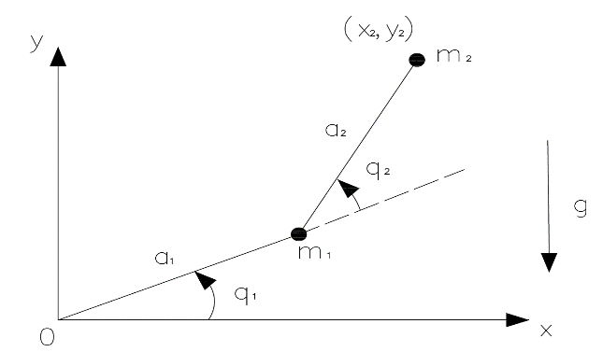

Рисунок 4.3 – Схема двухзвенного плоского манипулятора с вращающимися звеньями

Уравнение (4.2) можно расписать как выражение в матричном виде (4.3).

$$\left[\begin{matrix}\left(m_{1}+m_{2}\right)a_{1}^{2}+m_{2}a_{2}^{2}+2m_{2}a_{1}a_{2}{cosq}_{2} & m_{2}a_{2}^{2}+m_{2}a_{1}a_{2}{cosq}_{2} \\ m_{2}a_{2}^{2}+m_{2}a_{1}a_{2}{cosq}_{2} & m_{2}a_{2}^{2}\end{matrix}\right]\left[\begin{matrix}{\ddot{q}}_{1} \\ {\ddot{q}}_{2}\end{matrix}\right]+ \\ +\left[\begin{matrix}0 & -m_{2}a_{1}a_{2}\left(2{\dot{q}}_{1}+{\dot{q}}_{2}\right){sinq}_{2} \\ m_{2}a_{1}a_{2}{\dot{q}}_{1}{sinq}_{2} & 0\end{matrix}\right]\left[\begin{matrix}{\dot{q}}_{1} \\ {\dot{q}}_{2}\end{matrix}\right]+$$$+\left[\begin{matrix}\left(m_{1}+m_{2}\right)ga_{1}{cosq}_{1}{+}m_{2}ga_{2}\cos\left(q_{1}+q_{2}\right) \\ m_{2}ga_{2}\cos\left(q_{1}+q_{2}\right)\end{matrix}\right]=\left[\begin{matrix}τ_{1} \\ τ_{2}\end{matrix}\right]$ | (4.3)

Обозначим постоянные величины в уравнении (4.3) в виде (4.4).

$$α=\left(m_{1}+m_{2}\right)a_{1}^{2}, β=m_{2}a_{2}^{2},$$  $$η=m_{2}a_{1}a_{2}, γ=g/a_{1}$$ | (4.4)

Тогда уравнение (4.3) запишется в виде уравнения (4.5).
$$\left[\begin{matrix}α+β+2η{cosq}_{2} & β+η{cosq}_{2} \\ β+η{cosq}_{2} & β\end{matrix}\right]\left[\begin{matrix}{\ddot{q}}_{1} \\ {\ddot{q}}_{2}\end{matrix}\right]+\left[\begin{matrix}0 & -η\left(2{\dot{q}}_{1}+{\dot{q}}_{2}\right){sinq}_{2} \\ η{\dot{q}}_{1}{sinq}_{2} & 0\end{matrix}\right]\left[\begin{matrix}{\dot{q}}_{1} \\ {\dot{q}}_{2}\end{matrix}\right]++\left[\begin{matrix}αγ{cosq}_{1}{+}ηγ\cos\left(q_{1}+q_{2}\right) \\ ηγ\cos\left(q_{1}+q_{2}\right)\end{matrix}\right]=\left[\begin{matrix}τ_{1} \\ τ_{2}\end{matrix}\right]$$ | (4.5)

Согласно уравнениям (4.2) и (4.5), имеем выражение (4.6).

$$M(q)=\left[\begin{matrix}α+β+2η{cosq}_{2} & β+η{cosq}_{2} \\ β+η{cosq}_{2} & β\end{matrix}\right]=\left[\begin{matrix}m_{11}(q) & m_{12}(q) \\ m_{21}(q) & β\end{matrix}\right], \\ V(q,\dot{q})=\left[\begin{matrix}0 & -η\left(2{\dot{q}}_{1}+{\dot{q}}_{2}\right){sinq}_{2} \\ η{\dot{q}}_{1}{sinq}_{2} & 0\end{matrix}\right]=\left[\begin{matrix}0 & v_{12}(q,\dot{q}) \\ v_{21}(q,\dot{q})_{2} & 0\end{matrix}\right], \\ G(q)=\left[\begin{matrix}αγ{cosq}_{1}{+}ηγ\cos\left(q_{1}+q_{2}\right) \\ ηγ\cos\left(q_{1}+q_{2}\right)\end{matrix}\right]=\left[\begin{matrix}g_{1}(q) \\ g_{2}(q)\end{matrix}\right]$$ | (4.6)

В выражении (4.6) и далее переменные без индексов, как правило, являются векторами. Особенность матрицы инерции $M(q)$ в (4.6) заключается в том, что последний диагональный элемент, определяющий собственную инерцию 2-го звена – это постоянное число $β$, а все остальные элементы зависят только от угла поворота 2-го звена.
Представление уравнений Лагранжа в пространстве состояний. Обычно для синтеза алгоритма управления уравнение (4.6) линеаризуется в области рабочей точки и затем представляется в пространстве состояний. Перед нами стоит более сложная задача: нужно представить уравнение (4.6) без линеаризации в пространстве состояний. Для этого нужно решить уравнение (4.2), а затем уравнение (4.6) относительно $\ddot{q}$. Из уравнения (4.2) имеем выражение (4.7).

$\ddot{q}=-M^{-1}(q)V(q,\dot{q})\dot{q}-M^{-1}(q)G(q)+M^{-1}(q)τ$ (4.7)

Определяем обратную матрицу инерции $M^{-1}(q)$, для чего записываем $M(q)M^{-1}(q)=1$и получаем выражение (4.8).

$\left[\begin{matrix}α+β+2η{cosq}_{2} & β+η{cosq}_{2} \\ β+η{cosq}_{2} & β\end{matrix}\right]\left[\begin{matrix}Φ_{1} & Φ_{2} \\ Φ_{3} & Φ_{4}\end{matrix}\right]=\left[\begin{matrix}1 & 0 \\ 0 & 1\end{matrix}\right]$ (4.8)

Из данного выражения (4.8) находим значения Ф_{i} -фильтров-эталонов в виде выражения (4.9) и $M^{-1}(q)$ можно записать в матричном виде (4.10), где введем новые обозначения для удобства дальнейших расчетов путем замены выражений первого столбца первой матрицы значениями первого столбца второй матрицы соответственно.
$$Φ_{1}=\frac{1}{\left(α+β+2η{cosq}_{2}\right)-\frac{{\left(β+η{cosq}_{2}\right)}^{2}}{β}}, \\ Φ_{2}=0, \\ Φ_{3}=-\frac{1}{β}\frac{\left(β+η{cosq}_{2}\right)}{\left(α+β+2η{cosq}_{2}\right)-\frac{{\left(β+η{cosq}_{2}\right)}^{2}}{β}}, \\ Φ_{4}=\frac{1}{β}$$ | (4.9)

$M^{-1}(q)=\left[\begin{matrix}\frac{1}{\left(α+β+2η{cosq}_{2}\right)-\frac{{\left(β+η{cosq}_{2}\right)}^{2}}{β}} & 0 \\ -\frac{1}{β}\frac{\left(β+η{cosq}_{2}\right)}{\left(α+β+2η{cosq}_{2}\right)-\frac{{\left(β+η{cosq}_{2}\right)}^{2}}{β}} & \frac{1}{β}\end{matrix}\right]=\left[\begin{matrix}m_{11}^{-1}(q) & 0 \\ m_{12}^{-1}(q) & 1/β\end{matrix}\right]$ (4.10)

Определим элементы в выражении (4.7) с учетом обозначений (4.10) и (4.6).

$$M^{-1}(q)V(q,\dot{q})=\left[\begin{matrix}m_{11}^{-1}(q) & 0 \\ m_{12}^{-1}(q) & 1/β\end{matrix}\right]\left[\begin{matrix}0 & v_{12}(q,\dot{q}) \\ v_{21}(q,\dot{q})_{2} & 0\end{matrix}\right]=\left[\begin{matrix}0 & m_{11}^{-1}(q)v_{12}(q,\dot{q}) \\ v_{21}(q,\dot{q})_{2}/β & m_{12}^{-1}(q)v_{12}(q,\dot{q})\end{matrix}\right], \\ M^{-1}(q)G(q)=\left[\begin{matrix}m_{11}^{-1}(q) & 0 \\ m_{12}^{-1}(q) & 1/β\end{matrix}\right]\left[\begin{matrix}g_{1}(q) \\ g_{2}(q)\end{matrix}\right]=\left[\begin{matrix}m_{11}^{-1}(q)g_{1}(q) \\ m_{12}^{-1}(q)g_{1}(q)+g_{2}(q)/β\end{matrix}\right],$$$M^{-1}(q)τ=\left[\begin{matrix}m_{11}^{-1}(q) & 0 \\ m_{12}^{-1}(q) & 1/β\end{matrix}\right]\left[\begin{matrix}τ_{1} \\ τ_{2}\end{matrix}\right]=\left[\begin{matrix}m_{11}^{-1}(q)τ_{1} \\ m_{12}^{-1}(q)τ_{1}+τ_{2}/β\end{matrix}\right].$ (4.11)

Тогда (4.7) развернуто запишется в виде выражения (4.12).

$$\left[\begin{matrix}{\ddot{q}}_{1} \\ {\ddot{q}}_{2}\end{matrix}\right]=-\left[\begin{matrix}0 & m_{11}^{-1}(q)v_{12}(q,\dot{q}) \\ v_{21}(q,\dot{q})_{2}/β & m_{12}^{-1}(q)v_{12}(q,\dot{q})\end{matrix}\right]\left[\begin{matrix}{\dot{q}}_{1} \\ {\dot{q}}_{2}\end{matrix}\right]-\left[\begin{matrix}m_{11}^{-1}(q)g_{1}(q) \\ m_{12}^{-1}(q)g_{1}(q)+g_{2}(q)/β\end{matrix}\right]+$$$+\left[\begin{matrix}m_{11}^{-1}(q) & 0 \\ m_{12}^{-1}(q) & 1/β\end{matrix}\right]\left[\begin{matrix}τ_{1} \\ τ_{2}\end{matrix}\right]$ (4.12)
Обозначаем $x_{01}={\dot{q}}_{1},x_{02}=q_{1},x_{03}={\dot{q}}_{2},x_{04}=q_{2},$ получаем (4.13).
$x_{0}=\left[\begin{aligned}\begin{matrix}x_{01} \\ x_{02} \\ x_{03}\end{matrix} \\ x_{04}\end{aligned}\right]=\left[\begin{aligned}{\dot{q}}_{1} \\ q_{1} \\ {\dot{q}}_{2} \\ q_{2}\end{aligned}\right]$, $\left[\begin{matrix}u_{1} \\ u_{2}\end{matrix}\right]=\left[\begin{matrix}τ_{1} \\ τ_{2}\end{matrix}\right]$ (4.13)

С учетом выражения (4.13) и введенных обозначений, выражение (4.12) запишется в виде уравнения состояния (4.14).
$$\left[\begin{aligned}{\dot{x}}_{01} \\ {\dot{x}}_{02} \\ {\dot{x}}_{03} \\ {\dot{x}}_{04}\end{aligned}\right]=-\left[\begin{aligned}0 \\ 0 \\ \frac{v_{21}{\left(x_{0}\right)}_{2}}{β} \\ 0\end{aligned}\begin{aligned} 0 \\ 0 \\ 0 \\ 0\end{aligned}\begin{aligned}{ m}_{11}^{-1} \\ 0 \\ { m}_{12}^{-1}\left(x_{0}\right)v_{12}\left(x_{0}\right) \\ 0\end{aligned}\begin{aligned}0 \\ 0 \\ 0 \\ 0\end{aligned}\right]\left[\begin{aligned}x_{01} \\ x_{02} \\ x_{02} \\ x_{04}\end{aligned}\right]- \left[\begin{aligned}{ m}_{11}^{-1}\left(x_{0}\right)g_{1}\left(x_{0}\right) \\ x_{01} \\ { m}_{12}^{-1}\left(x_{0}\right)g_{1}\left(x_{0}\right)+\frac{g_{2}\left(x_{0}\right)}{β} \\ x_{04}\end{aligned}\right]+\left[\begin{aligned}{ m}_{11}^{-1}\left(x_{0}\right) \\ 0 \\ { m}_{12}^{-1}\left(x_{0}\right) \\ 0\end{aligned}\begin{aligned} 0 \\ 0 \\ \frac{1}{β} \\ 0\end{aligned}\right]\left[\begin{aligned}u_{1} \\ u_{2}\end{aligned}\right]$$ | (4.14)
Уравнение выхода записывается в виде (4.15).

$\left[\begin{aligned}y_{01} \\ y_{02}\end{aligned}\right]=\left[\begin{matrix}0 & 1 \\ 0 & 0\end{matrix} \begin{matrix}0 & 0 \\ 0 & 1\end{matrix}\right]\left[\begin{aligned}x_{01} \\ x_{02} \\ x_{02} \\ x_{04}\end{aligned}\right]$ (4.15)

Представление уравнений Лагранжа в форме SDC. В общем виде уравнения в форме SDC при отсутствии аддитивных возмущений в векторно-матричной форме имеют вид (4.16).

$\left[\begin{matrix}{\dot{x}}_{0} \\ y_{0}\end{matrix}\right]=\left[\begin{matrix}A(x_{0},u) & B(x_{0},u) \\ C(x_{0},u) & 0\end{matrix}\right]\left[\begin{matrix}x_{0} \\ u\end{matrix}\right]$ (4.16)

Мы получаем представление уравнений Лагранжа в форме SDC как уравнение (4.17).

$$\left[\begin{aligned}{\dot{x}}_{01} \\ {\dot{x}}_{02} \\ {\dot{x}}_{03} \\ {\dot{x}}_{04}\end{aligned}\right]=-\left[\begin{aligned}0 \\ 1 \\ \frac{v_{21}{\left(x_{0}\right)}_{2}}{β} \\ 0\end{aligned}\begin{aligned} \frac{{ m}_{11}^{-1}\left(x_{0}\right)g_{1}\left(x_{0}\right)}{x_{02}} \\ 0 \\ 0 \\ 1\end{aligned}\begin{aligned}{ m}_{11}^{-1}\left(x_{0}\right)v_{12}\left(x_{0}\right) \\ 0 \\ a_{34} \\ 0\end{aligned}\begin{aligned}0 \\ 0 \\ 0 \\ 0\end{aligned}\right]\left[\begin{aligned}x_{01} \\ x_{02} \\ x_{02} \\ x_{04}\end{aligned}\right]+ \left[\begin{aligned}{ m}_{11}^{-1}\left(x_{0}\right) \\ 0 \\ { m}_{12}^{-1}\left(x_{0}\right) \\ 0\end{aligned} \begin{aligned} \\ 0 \\ 0 \\ \frac{1}{β} \\ 0\end{aligned}\right]\left[\begin{aligned}u_{1} \\ u_{2}\end{aligned}\right],$$ | (4.17)
где $а_{34}=m_{12}^{-1}(x_{0})v_{12}(x_{0})+\left(m_{12}^{-1}(x_{0})g_{1}(x_{0})+g_{2}(x_{0})/β\right)/x_{04}$ .

Итак, согласно разработанному и описанному в данном разделе способу в состав регулятора последовательно с объектом включается обратная математическая модель этого объекта. Компенсация производится подачей с обратным знаком на переменные обратной модели внешних воздействий, прилагаемых к соответствующим переменным объекта управления. Недоступные для контроля воздействия оцениваются по рассогласованию соответствующих переменных объекта и обратной модели. Таким образом, обратная связь здесь не постулируется, а вводится через физически более обоснованную идею компенсации оцениваемых внешних воздействий посредством обратной модели этого объекта. Для возможности реализации управляющего устройства в цепи внешних воздействий обратной модели включены фильтры-эталоны с единичным коэффициентом передачи в статическом режиме. Структура и параметры фильтров-эталонов подбираются так, чтобы эти фильтры совместно с обратной моделью могли быть представлены физически реализуемыми. Следующим этапом по разработке компьютерной модели для управления двухзвенным плоским манипулятором с вращающимися звеньями является учет известных значений коэффициентов уравнений, выражаемых через массу, длину звеньев манипулятора и т.д. Углы же являются переменными и текущими значениями. Дальнейшее направление исследований также включает компьютерную симуляцию управления двухзвенным плоским манипулятором с вращающимися звеньями на основании полученной модели, а также предусматривает необходимость применения численного решения для более высоких степеней свободы, поскольку решения в аналитической форме очень сложны.
Была реализована компьютерная симуляция управления двухзвенным роботом-манипулятором согласно разработанной и представленной выше математической модели на основе уравнения состояния (4.14). На рисунке 4.4 показана схема реализации компьютерной симуляции в программе VisSim.
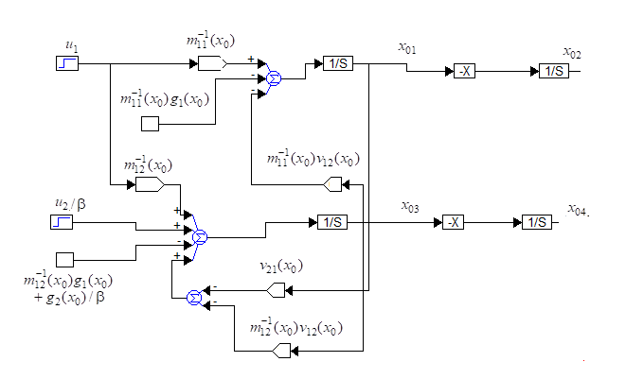

Рисунок 4.4 – Схема реализации компьютерной симуляции в программе VisSim управления двухзвенным плоским манипулятором с вращающимися звеньями

4.3 Компьютерное моделирование плоского робота-манипулятора с двумя вращательными звеньями
Записываем уравнение (4.2) с учетом вязкого трения и получаем (4.18).

$$\left[\begin{matrix}\left(m_{1}+m_{2}\right)a_{1}^{2}+m_{2}a_{2}^{2}+2m_{2}a_{1}a_{2}{cosq}_{2} & m_{2}a_{2}^{2}+m_{2}a_{1}a_{2}{cosq}_{2} \\ m_{2}a_{2}^{2}+m_{2}a_{1}a_{2}{cosq}_{2} & m_{2}a_{2}^{2}\end{matrix}\right]\left[\begin{matrix}{\ddot{q}}_{1} \\ {\ddot{q}}_{2}\end{matrix}\right]+ \\ +\left[\begin{matrix}0 & -m_{2}a_{1}a_{2}\left(2{\dot{q}}_{1}+{\dot{q}}_{2}\right){sinq}_{2} \\ m_{2}a_{1}a_{2}{\dot{q}}_{1}{sinq}_{2} & 0\end{matrix}\right]\left[\begin{matrix}{\dot{q}}_{1} \\ {\dot{q}}_{2}\end{matrix}\right]+$$$+\left[\begin{matrix}f_{1} & 0 \\ 0 & f_{2}\end{matrix}\right]\left[\begin{matrix}{\dot{q}}_{1} \\ {\dot{q}}_{2}\end{matrix}\right]+\left[\begin{matrix}\left(m_{1}+m_{2}\right)ga_{1}{cosq}_{1}{+}m_{2}ga_{2}\cos\left(q_{1}+q_{2}\right) \\ m_{2}ga_{2}\cos\left(q_{1}+q_{2}\right)\end{matrix}\right]=\left[\begin{matrix}τ_{1} \\ τ_{2}\end{matrix}\right].$ или  $$\left[\begin{matrix}\left(m_{1}+m_{2}\right)a_{1}^{2}+m_{2}a_{2}^{2}+2m_{2}a_{1}a_{2}{cosq}_{2} & m_{2}a_{2}^{2}+m_{2}a_{1}a_{2}{cosq}_{2} \\ m_{2}a_{2}^{2}+m_{2}a_{1}a_{2}{cosq}_{2} & m_{2}a_{2}^{2}\end{matrix}\right]\left[\begin{matrix}{\ddot{q}}_{1} \\ {\ddot{q}}_{2}\end{matrix}\right]+ \\ +\left[\begin{matrix}f_{1} & -m_{2}a_{1}a_{2}\left(2{\dot{q}}_{1}+{\dot{q}}_{2}\right){sinq}_{2} \\ m_{2}a_{1}a_{2}{\dot{q}}_{1}{sinq}_{2} & f_{2}\end{matrix}\right]\left[\begin{matrix}{\dot{q}}_{1} \\ {\dot{q}}_{2}\end{matrix}\right]+ \\ +\left[\begin{matrix}\left(m_{1}+m_{2}\right)ga_{1}{cosq}_{1}{+}m_{2}ga_{2}\cos\left(q_{1}+q_{2}\right) \\ m_{2}ga_{2}\cos\left(q_{1}+q_{2}\right)\end{matrix}\right]=\left[\begin{matrix}τ_{1} \\ τ_{2}\end{matrix}\right]$$ | (4.18)

Как видно из (4.18), учет вязкого трения привел к изменению матрицы $V_{m}(q,\dot{q})$.
По-прежнему обозначим постоянные величины (4.19).

$$α=\left(m_{1}+m_{2}\right)a_{1}^{2},β=m_{2}a_{2}^{2}, \\ η=m_{2}a_{1}a_{2},γ=g/a_{1}$$ | (4.19)

Тогда (4.18) запишется в виде выражения (4.20).

$$\left[\begin{matrix}α+β+2η{cosq}_{2} & β+η{cosq}_{2} \\ β+η{cosq}_{2} & β\end{matrix}\right]\left[\begin{matrix}{\ddot{q}}_{1} \\ {\ddot{q}}_{2}\end{matrix}\right]+\left[\begin{matrix}f_{1} & -η\left(2{\dot{q}}_{1}+{\dot{q}}_{2}\right){sinq}_{2} \\ η{\dot{q}}_{1}{sinq}_{2} & f_{2}\end{matrix}\right]\left[\begin{matrix}{\dot{q}}_{1} \\ {\dot{q}}_{2}\end{matrix}\right]+ \\ +\left[\begin{matrix}αγ{cosq}_{1}{+}ηγ\cos\left(q_{1}+q_{2}\right) \\ ηγ\cos\left(q_{1}+q_{2}\right)\end{matrix}\right]=\left[\begin{matrix}τ_{1} \\ τ_{2}\end{matrix}\right]$$ | (4.20)

Сопоставляя (4.19) и (4.20), получаем (4.21).

$$V(q,\dot{q})=\left[\begin{matrix}f_{1} & -η\left(2{\dot{q}}_{1}+{\dot{q}}_{2}\right){sinq}_{2} \\ η{\dot{q}}_{1}{sinq}_{2} & f_{2}\end{matrix}\right]=\left[\begin{matrix}f_{1} & v_{12}(q,\dot{q}) \\ v_{21}(q,\dot{q}) & f_{2}\end{matrix}\right],$$$G(q)=\left[\begin{matrix}αγ{cosq}_{1}{+}ηγ\cos\left(q_{1}+q_{2}\right) \\ ηγ\cos\left(q_{1}+q_{2}\right)\end{matrix}\right]=\left[\begin{matrix}g_{1}(q) \\ g_{2}(q)\end{matrix}\right]$ | (4.21)

Представление уравнений математической модели двухзвенного манипулятора в пространстве состояний: учитывая, что $M^{-1}(q)M(q)=1$, получаем (4.22).

$\ddot{q}=-M^{-1}(q)V(q,\dot{q})\dot{q}-M^{-1}(q)G(q)+M^{-1}(q)τ$ (4.22)

Учитывая (4.22), получаем выражение (4.23).

$\left[\begin{matrix}Φ_{1} & Φ_{2} \\ Φ_{3} & Φ_{4}\end{matrix}\right]\left[\begin{matrix}α+β+2η{cosq}_{2} & β+η{cosq}_{2} \\ β+η{cosq}_{2} & β\end{matrix}\right]=\left[\begin{matrix}1 & 0 \\ 0 & 1\end{matrix}\right]$ (4.23)

Из данного выражения (4.23) находим значения Фi -искомые элементы матрицы М⁻¹ в виде выражения (4.24).

$$\left[\begin{matrix}Φ_{1}\left(α+β+2η{cosq}_{2}\right)+Φ_{2}\left(β+η{cosq}_{2}\right) & Φ_{1}\left(β+η{cosq}_{2}\right)+Φ_{2}β \\ Φ_{3}\left(α+β+2η{cosq}_{2}\right)+Φ_{4}\left(β+η{cosq}_{2}\right) & Φ_{3}\left(β+η{cosq}_{2}\right)+Φ_{4}β\end{matrix}\right]=\left[\begin{matrix}1 & 0 \\ 0 & 1\end{matrix}\right]$$ | (4.24)
Из (4.24) получаем выражение (4.25).

$$Φ_{1}\left(α+β+2η{cosq}_{2}\right)+Φ_{2}\left(β+η{cosq}_{2}\right)=1, \\ Φ_{1}\left(β+η{cosq}_{2}\right)+Φ_{2}β=0, \\ Φ_{3}\left(α+β+2η{cosq}_{2}\right)+Φ_{4}\left(β+η{cosq}_{2}\right)=0, \\ Φ_{3}\left(β+η{cosq}_{2}\right)+Φ_{4}β=1$$ | (4.25)

Из (4.25), получаем:
$$Φ_{2}=-\frac{1}{β}Φ_{1}\left(β+η{cosq}_{2}\right) \\ Φ_{4}=\frac{1}{β}\left(1-Φ_{3}\left(β+η{cosq}_{2}\right)\right) \\ Φ_{1}\left(α+β+2η{cosq}_{2}\right)-\frac{1}{β}Φ_{1}\left(β+η{cosq}_{2}\right)\left(β+η{cosq}_{2}\right)=1 \\ Φ_{3}\left(α+β+2η{cosq}_{2}\right)+\frac{1}{β}\left(1-Φ_{3}\left(β+η{cosq}_{2}\right)\right)\left(β+η{cosq}_{2}\right)=0 \\ Φ_{3}\left(α+β+2η{cosq}_{2}\right)+\frac{1}{β}\left(β+η{cosq}_{2}\right)-\frac{1}{β}Φ_{3}\left(β+η{cosq}_{2}\right)\left(β+η{cosq}_{2}\right)=0 \\ Φ_{3}\left(α+β+2η{cosq}_{2}\right)+\frac{1}{β}\left(β+η{cosq}_{2}\right)-\frac{1}{β}Φ_{3}{\left(β+η{cosq}_{2}\right)}^{2}=0$$
или
$$Φ_{2}=-\frac{1}{β}Φ_{1}\left(β+η{cosq}_{2}\right) \\ Φ_{4}=\frac{1}{β}\left(1-Φ_{3}\left(β+η{cosq}_{2}\right)\right) \\ Φ_{1}\left(α+β+2η{cosq}_{2}\right)-\frac{1}{β}Φ_{1}{\left(β+η{cosq}_{2}\right)}^{2}=1 \\ Φ_{1}=\frac{1}{\left(α+β+2η{cosq}_{2}\right)-\frac{1}{β}{\left(β+η{cosq}_{2}\right)}^{2}} \\ Φ_{3}\left(α+β+2η{cosq}_{2}\right)+\frac{1}{β}\left(β+η{cosq}_{2}\right)-\frac{1}{β}Φ_{3}{\left(β+η{cosq}_{2}\right)}^{2}=0 \\ Φ_{3}=-\frac{1}{β}\frac{\left(β+η{cosq}_{2}\right)}{\left(α+β+2η{cosq}_{2}\right)-\frac{1}{β}{\left(β+η{cosq}_{2}\right)}^{2}}$$
Тогда:

$$Φ_{1}=\frac{1}{\left(α+β+2η{cosq}_{2}\right)-\frac{1}{β}{\left(β+η{cosq}_{2}\right)}^{2}}, \\ Φ_{2}=-\frac{1}{β}\frac{\left(β+η{cosq}_{2}\right)}{\left(α+β+2η{cosq}_{2}\right)-\frac{1}{β}{\left(β+η{cosq}_{2}\right)}^{2}}, \\ Φ_{3}=-\frac{1}{β}\frac{\left(β+η{cosq}_{2}\right)}{\left(α+β+2η{cosq}_{2}\right)-\frac{1}{β}{\left(β+η{cosq}_{2}\right)}^{2}}, \\ Φ_{4}=\frac{1}{β}+\frac{1}{β^{2}}\frac{{\left(β+η{cosq}_{2}\right)}^{2}}{\left(α+β+2η{cosq}_{2}\right)-\frac{1}{β}{\left(β+η{cosq}_{2}\right)}^{2}}$$ | (4.26)

Обозначим:
$$\frac{1}{\left(α+β+2η{cosq}_{2}\right)-\frac{1}{β}{\left(β+η{cosq}_{2}\right)}^{2}}=L_{1}(q),$$$\frac{1}{β}\left(β+η{cosq}_{2}\right)=T_{1}(q)$ | (4.27)
Тогда (4.23) будет выглядеть в виде (4.28).
$$Φ_{1}=L_{1}, \\ Φ_{2}=-T_{1}(q)L_{1}(q), \\ Φ_{3}=-T_{1}(q)L_{1}(q),$$$Φ_{4}=\frac{1}{β}+{\left(T_{1}(q)\right)}^{2}L_{1}(q),$ | (4.28)

$M^{-1}(q)$ записывается в виде (4.29).

$M^{-1}(q)=\left[\begin{matrix}L_{1}(q) & -T_{1}(q)L_{1}(q) \\ -T_{1}(q)L_{1}(q) & {\left(T_{1}(q)\right)}^{2}L_{1}(q)+1/β\end{matrix}\right]$ | (4.29)

Теперь вычисляем матрицы с учетом выполненных расчетов:

$$M^{-1}(q)V(q,\dot{q})=\left[\begin{matrix}L_{1}(q) & -T_{1}(q)L_{1}(q) \\ -T_{1}(q)L_{1}(q) & {\left(T_{1}(q)\right)}^{2}L_{1}(q)+1/β\end{matrix}\right]\left[\begin{matrix}f_{1} & v_{12}(q,\dot{q}) \\ v_{21}(q,\dot{q}) & f_{2}\end{matrix}\right]= \\ =\left[\begin{matrix}L_{1}(q)f_{1}-v_{21}(q,\dot{q})T_{1}(q)L_{1}(q) & v_{12}(q,\dot{q})L_{1}(q)-f_{2}T_{1}(q)L_{1}(q) \\ -f_{1}T_{1}(q)L_{1}(q)+v_{21}(q,\dot{q})\left({\left(T_{1}(q)\right)}^{2}L_{1}(q)+1/β\right) & -v_{12}(q,\dot{q})T_{1}(q)L_{1}(q)+f_{2}\left({\left(T_{1}(q)\right)}^{2}L_{1}(q)+1/β\right)\end{matrix}\right]= \\ =\left[\begin{matrix}k_{11}(q,\dot{q}) & k_{12}(q,\dot{q}) \\ k_{21}(q,\dot{q}) & k_{22}(q,\dot{q})\end{matrix}\right], \\ M^{-1}(q)G(q)=\left[\begin{matrix}L_{1}(q) & -T_{1}(q)L_{1}(q) \\ -T_{1}(q)L_{1}(q) & {\left(T_{1}(q)\right)}^{2}L_{1}(q)+1/β\end{matrix}\right]\left[\begin{matrix}g_{1}(q) \\ g_{2}(q)\end{matrix}\right]= \\ =\left[\begin{matrix}g_{1}(q)L_{1}(q)-g_{2}(q)T_{1}(q)L_{1}(q) \\ -g_{1}(q)T_{1}(q)L_{1}(q)+g_{2}(q)\left({\left(T_{1}(q)\right)}^{2}L_{1}(q)+1/β\right)\end{matrix}\right].$$ | (4.30)
Из (4.30) получаем (4.31).

$$k_{11}(q,\dot{q})=L_{1}(q)f_{1}-v_{21}(q,\dot{q})T_{1}(q)L_{1}(q), \\ k_{12}(q,\dot{q})=v_{12}(q,\dot{q})L_{1}(q)-f_{2}T_{1}(q)L_{1}(q), \\ k_{21}(q,\dot{q})=-f_{1}T_{1}(q)L_{1}(q)+v_{21}(q,\dot{q})\left({\left(T_{1}(q)\right)}^{2}L_{1}(q)+1/β\right), \\ k_{22}(q,\dot{q})=-v_{12}(q,\dot{q})T_{1}(q)L_{1}(q)+f_{2}\left({\left(T_{1}(q)\right)}^{2}L_{1}(q)+1/β\right)$$ | (4.31)

С учетом (4.30), (4.31) уравнение (4.22) развернуто запишется в виде выражения (4.32).

$$\left[\begin{matrix}{\ddot{q}}_{1} \\ {\ddot{q}}_{2}\end{matrix}\right]=-\left[\begin{matrix}k_{11}(q,\dot{q}) & k_{12}(q,\dot{q}) \\ k_{21}(q,\dot{q}) & k_{22}(q,\dot{q})\end{matrix}\right]\left[\begin{matrix}{\dot{q}}_{1} \\ {\dot{q}}_{2}\end{matrix}\right]-\left[\begin{matrix}g_{1}(q)L_{1}(q)-g_{2}(q)T_{1}(q)L_{1}(q) \\ -g_{1}(q)T_{1}(q)L_{1}(q)+g_{2}(q)\left({\left(T_{1}(q)\right)}^{2}L_{1}(q)+1/β\right)\end{matrix}\right]+ \\ +\left[\begin{matrix}L_{1}(q) & -T_{1}(q)L_{1}(q) \\ -T_{1}(q)L_{1}(q) & {\left(T_{1}(q)\right)}^{2}L_{1}(q)+1/β\end{matrix}\right]\left[\begin{matrix}τ_{1} \\ τ_{2}\end{matrix}\right]$$ | (4.32)

Обозначаем: $x_{01}={\dot{q}}_{1},x_{02}=q_{1},x_{03}={\dot{q}}_{2},x_{04}=q_{2}.$

$$\left[\begin{aligned}x_{01} \\ x_{02} \\ x_{02} \\ x_{04}\end{aligned}\right]=\left[\begin{aligned}{\dot{q}}_{1} \\ q_{1} \\ {\dot{q}}_{2} \\ q_{2}\end{aligned}\right],\left[\begin{matrix}u_{1} \\ u_{2}\end{matrix}\right]=\left[\begin{matrix}τ_{1} \\ τ_{2}\end{matrix}\right]$$ | (4.33)

Тогда (4.22-4.32) запишется в виде уравнения состояния (4.34).

$$\left[\begin{aligned}{\dot{x}}_{01} \\ {\dot{x}}_{02} \\ {\dot{x}}_{03} \\ {\dot{x}}_{04}\end{aligned}\right]=-\left[\begin{aligned}k_{11}\left(x_{0}\right) \\ 0 \\ k_{21}\left(x_{0}\right) \\ 0\end{aligned}\begin{aligned} 0 \\ 0 \\ 0 \\ 0\end{aligned}\begin{aligned}k_{12}\left(x_{0}\right) \\ 0 \\ k_{22}\left(x_{0}\right) \\ 0\end{aligned}\begin{aligned}0 \\ 0 \\ 0 \\ 0\end{aligned}\right]\left[\begin{aligned}x_{01} \\ x_{02} \\ x_{02} \\ x_{04}\end{aligned}\right]-\left[\begin{aligned}g_{1}\left(x_{0}\right)-g_{2}\left(x_{0}\right)T_{1}\left(q\right)L_{1}\left(x_{0}\right) \\ {-x}_{01} \\ {-g}_{1}\left(x_{0}\right)T_{1}\left(x_{0}\right)L_{1}\left(x_{0}\right)+g_{2}\left(x_{0}\right){(T}_{1}({x_{0}))}^{2}L_{1}\left(x_{0}\right)+\frac{1}{β} \\ -x_{03}\end{aligned}\right]+\left[\begin{aligned}L_{1}\left(x_{0}\right) \\ 0 \\ -T_{1}\left(x_{0}\right)L_{1}\left(x_{0}\right) \\ 0\end{aligned}\begin{aligned}-T_{1}\left(x_{0}\right)L_{1}\left(x_{0}\right) \\ 0 \\ {(T}_{1}({x_{0}))}^{2}L_{1}\left(x_{0}\right)+\frac{1}{β} \\ 0\end{aligned}\right]\left[\begin{matrix}u_{1} \\ u_{2}\end{matrix}\right]$$ | (4.34)

Добавляем уравнение выхода (4.35).
$$\left[\begin{aligned}y_{01} \\ y_{02}\end{aligned}\right]=\left[\begin{matrix}0 & 1 \\ 0 & 0\end{matrix} \begin{matrix} 0 & 0 \\ 0 & 1\end{matrix}\right]\left[\begin{aligned}x_{01} \\ x_{02} \\ x_{02} \\ x_{04}\end{aligned}\right]$$ | (4.35)
Перемножая в (4.35) матрицы и векторы с учетом (4.21), получаем (4.36).

$${\dot{x}}_{01}=-\underline{L_{1}(x_{0})}f_{1}x_{01}+v_{21}(x_{0})\underline{T_{1}(x_{0})L_{1}(x_{0})}x_{01}-v_{12}(x_{0})\underline{L_{1}(x_{0})}x_{03}+f_{2}\underline{T_{1}(x_{0})L_{1}(x_{0})}x_{03}-g_{1}(x_{0})\underline{L_{1}(x_{0})}+ \\ +g_{2}(x_{0})\underline{T_{1}(x_{0})L_{1}(x_{0})}+\underline{L_{1}(x_{0})}u_{1}-\underline{T_{1}(x_{0})L_{1}(x_{0})}u_{2}= \\ =T_{1}\left(x_{0}\right)L_{1}\left(x_{0}\right)\left(v_{21}\left(x_{0}\right)x_{01}+g_{2}\left(x_{0}\right)-u_{2}+f_{2}x_{03}\right)-L_{1}\left(x_{0}\right)\left(v_{12}\left(x_{0}\right)x_{03}+g_{1}\left(x_{0}\right)-u_{1}+f_{1}x_{01}\right); \\ {\dot{x}}_{02}=x_{01}; \\ {\dot{x}}_{03}=f_{1}\underline{T_{1}(x_{0})L_{1}(x_{0})}x_{01}-v_{21}(x_{0})\underline{\left({\left(T_{1}(x_{0})\right)}^{2}L_{1}(x_{0})+1/β\right)}x_{01}+v_{12}(x_{0})\underline{T_{1}(x_{0})L_{1}(x_{0})}x_{03}- \\ -f_{2}\underline{\left({\left(T_{1}(x_{0})\right)}^{2}L_{1}(x_{0})+1/β\right)}x_{03}+ \\ +g_{1}(x_{0})\underline{T_{1}(x_{0})L_{1}(x_{0})}-g_{2}(x_{0})\underline{\left({\left(T_{1}(x_{0})\right)}^{2}L_{1}(x_{0})+1/β\right)}-\underline{T_{1}(x_{0})L_{1}(x_{0})}u_{1}+\underline{\left({\left(T_{1}(x_{0})\right)}^{2}L_{1}(x_{0})+1/β\right)}u_{2}= \\ =-\left({\left(T_{1}(x_{0})\right)}^{2}L_{1}(x_{0})+1/β\right)\left(v_{21}(x_{0})x_{01}+g_{2}(x_{0})-u_{2}+f_{2}x_{03}\right)+ \\ +T_{1}\left(x_{0}\right)L_{1}\left(x_{0}\right)\left(v_{12}\left(x_{0}\right)x_{03}+g_{1}\left(x_{0}\right)-u_{1}+f_{1}x_{01}\right); \\ {\dot{x}}_{04}=x_{03} \\ k_{11}(x_{0})=L_{1}(x_{0})f_{1}-v_{21}(x_{0})T_{1}(x_{0})L_{1}(x_{0}), \\ k_{12}(x_{0})=v_{12}(x_{0})L_{1}(x_{0})-f_{2}T_{1}(x_{0})L_{1}(x_{0}), \\ k_{21}(x_{0})=-f_{1}T_{1}(x_{0})L_{1}(x_{0})+v_{21}(x_{0})\left({\left(T_{1}(x_{0})\right)}^{2}L_{1}(x_{0})+1/β\right), \\ k_{22}(x_{0})=-v_{12}(x_{0})T_{1}(x_{0})L_{1}(x_{0})+f_{2}\left({\left(T_{1}(x_{0})\right)}^{2}L_{1}(x_{0})+1/β\right)$$ | (4.36)

Далее преобразовываем (4.36), получаем (4.37).

$${\dot{x}}_{01}=T_{1}\left(x_{0}\right)L_{1}\left(x_{0}\right)\left(v_{21}\left(x_{0}\right)x_{01}+g_{2}\left(x_{0}\right)-u_{2}+f_{2}x_{03}\right)-L_{1}\left(x_{0}\right)\left(v_{12}\left(x_{0}\right)x_{03}+g_{1}\left(x_{0}\right)-u_{1}+f_{1}x_{01}\right); \\ {\dot{x}}_{02}=x_{01}; \\ {\dot{x}}_{03}=-\left({\left(T_{1}(x_{0})\right)}^{2}L_{1}(x_{0})+1/β\right)\left(v_{21}(x_{0})x_{01}+g_{2}(x_{0})-u_{2}+f_{2}(x_{03}\right)+ \\ +T_{1}\left(x_{0}\right)L_{1}\left(x_{0}\right)\left(v_{12}\left(x_{0}\right)x_{03}+g_{1}\left(x_{0}\right)-u_{1}+f_{1}x_{01}\right);$$${\dot{x}}_{04}=x_{03}$, | (4.37)

где
$$L_{1}(x_{0})=\frac{1}{\left(α+β+2η{cosx}_{4}\right)-\frac{1}{β}{\left(β+η{cosx}_{4}\right)}^{2}},$$$T_{1}(x_{0})=\frac{1}{β}\left(β+η{cosx}_{4}\right)$ | (4.38)
$$v_{12}(x_{0})=-η\left(2x_{01}+x_{03}\right){sinx}_{04}{,}$$$v_{21}(x_{0})=ηx_{01}{sinx}_{04}$ | (4.39)
$$g_{1}(x_{0})=αγ{cosx}_{02}{+}ηγ\cos\left(x_{02}+x_{04}\right),$$$g_{2}(x_{0})=ηγ\cos\left(x_{02}+x_{04}\right)$ | (4.40)
$$α=\left(m_{1}+m_{2}\right)a_{1}^{2}, \\ β=m_{2}a_{2}^{2}, \\ η=m_{2}a_{1}a_{2},$$$γ=g/a_{1}$ | (4.41)

Теперь задаем конкретные параметры для моделирования. Возвращаемся к рисунку 4.3. Для моделирования применяем следующие значения:

$a_{1}=a_{2}=1м,$$$m_{1}=0,5кг, \\ m_{2}=1кг,$$$f_{1}=f_{2}=0,2$ | (4.42)
Тогда:

$$α=\left(m_{1}+m_{2}\right)a_{1}^{2}=\left(0,5+1\right)1^{2}=1,5;{ }α=1,5, \\ β=m_{2}a_{2}^{2}=1⋅1^{2}=1; β=1, \\ η=m_{2}a_{1}a_{2}=1⋅1⋅1=1;η=1,$$$γ=\frac{g}{a_{1}}=\frac{9,8}{1}=9,8;γ=9,8$ | (4.43)

$$L_{1}(q)=\frac{1}{\left(α+β+2η{cosx}_{04}\right)-\frac{1}{β}{\left(β+η{cosx}_{04}\right)}^{2}}=\frac{1}{\left(2,5+2{cosx}_{04}\right)-{\left(1+{cosx}_{04}\right)}^{2}}, \\ T_{1}(q)=\frac{1}{β}\left(β+η{cosx}_{04}\right)=\left(1+{cosx}_{04}\right)$$ | (4.44)
$$v_{12}(x_{0})=-η\left(2x_{01}+x_{03}\right){sinx}_{04}{=}-\left(2x_{01}+x_{03}\right){sinx}_{04}{,} \\ v_{21}(x_{0})=ηx_{01}{sinx}_{04}{=}x_{01}{sinx}_{04}$$ | (4.45)
$$g_{1}(x_{0})=αγ{cosx}_{02}{+}ηγ\cos\left(x_{02}+x_{04}\right)=14,7{cosx}_{02}{+}9,8\cos\left(x_{02}+x_{04}\right), \\ g_{2}(x_{0})=ηγ\cos\left(x_{02}+x_{04}\right)=9,8\cos\left(x_{02}+x_{04}\right)$$ | (4.46)

Записываем выражение (4.27-4.37) с параметрами (4.46):

$${\dot{x}}_{01}=T_{1}(x_{0})L_{1}(x_{0})\left(v_{21}(x_{0})x_{01}+g_{2}(x_{0})-u_{2}+f_{2}x_{03}\right)-L_{1}(x_{0})\left(v_{12}(x_{0})x_{03}+g_{1}(x_{0})-u_{1}+f_{1}x_{01}\right); \\ {\dot{x}}_{02}=x_{01}; \\ {\dot{x}}_{03}=-T_{2}(x_{0})\left(v_{21}\left(x_{0}\right)x_{01}+g_{2}\left(x_{0}\right)-u_{2}+f_{2}x_{03}\right)+T_{1}(x_{0})L_{1}(x_{0})\left(v_{12}\left(x_{0}\right)x_{03}+g_{1}\left(x_{0}\right)-u_{1}+f_{1}x_{01}\right)$$  $${\dot{x}}_{04}=x_{03}$$ | (4.47)
$$α=\left(m_{1}+m_{2}\right)a_{1}^{2}=1,5, \\ β=m_{2}a_{2}^{2}=1; \\ η=m_{2}a_{1}a_{2}=1, \\ γ=g/a_{1}=9,8$$ | (4.48)
$$L_{1}(x_{0})=\frac{1}{\left(2,5+2{cosx}_{04}\right)-{\left(1+{cosx}_{04}\right)}^{2}}, \\ T_{1}(x_{0})=\left(1+{cosx}_{04}\right), \\ T_{2}(x_{0})={\left(T_{1}(x_{0})\right)}^{2}L_{1}(x_{0})+1$$ | (4.49)
$$v_{12}(x_{0})=-\left(2x_{01}+x_{03}\right){sinx}_{04}{,} \\ v_{21}(x_{0})=x_{01}{sinx}_{04}$$ | (4.50)
$$g_{1}(x_{0})=14,7{cosx}_{02}{+}9.8\cos\left(x_{02}+x_{04}\right), \\ g_{2}(x_{0})=9.8\cos\left(x_{02}+x_{04}\right)$$ | (4.51)

Физика процесса: оба звена имеют устойчивое нижнее положение, то есть для звена 1: – 90 градусов, то есть $-π/2=-1,570795327...$, для звена 2: 0 градусов и радиан.
Движения звеньев при отклонении одного из звеньев, как и ожидалось, стали затухающими. Характер движения также изменился: форма близка к затухающей синусоиде. (см. рисунки 4.5 и 4.6 ниже). Процесс стал значительно устойчивее.

Рисунок 4.5 – Движения звеньев при отклонении одного из звеньев
График движения звеньев при $x_{01}=x_{03}=x_{04}=0, x_{02}=0, f_{1}=f_{1}=2$

Рисунок 4.6 – Движения звеньев при отклонении одного из звеньев
График движения звеньев при $x_{01}=x_{03}=x_{04}=0, x_{02}=0, f_{1}=f_{1}=1$

Следует посмотреть фазовые траектории. Затухающее качание обоих маятников в координатах $x_{02}, x_{04}$ представлено на рисунке 4.5. Здесь $x_{01}=x_{03}=x_{04}=0$, $f_{1}=f_{2}=1$, $u_{1}=0, u_{2}=4$. Далее – ряд других фазовых траекторий.

Рисунок 4.7 – Фазовые траектории. Горизонтальная ось
$x_{04}$, вертикальная – $x_{02}$. Начальные значения
$x_{01}=x_{03}=x_{04}=0$, $f_{1}=f_{2}=1$, $u_{1}=0, u_{2}=4$

Рисунок 4.8 – Фазовые траектории. Колебание первого звена. Горизонтальная ось $x_{02}$, вертикальная – $x_{01}$. Начальные значения$x_{01}=x_{03}=x_{04}=0$, $f_{1}=f_{2}=1$, $u_{1}=0, u_{2}=4$

Рисунок 4.9 – Фазовые траектории. Колебание второго звена. Горизонтальная ось $x_{04}$, вертикальная – $x_{03}$.
Начальные значения$x_{01}=x_{03}=x_{04}=0$, $f_{1}=f_{2}=1$, $u_{1}=0,$
$$u_{2}=4$$

Таким образом, из рисунков 4.8 и 4.9 видно, что звенья взаимно влияют друг на друга.
Кратко суммируем основные результаты моделирования:
1) Выполнена разработка математической модели для двухзвенного робота-манипулятора, который конструктивно состоит из двух шарниров, соединённых звеньями. Эта модель разработана для обеспечения выполнения заранее запланированной траектории, что требует точного программирования и учёта взаимосвязей между суставными переменными. В процессе создания модели был использован матричный метод и уравнения Лагранжа второго рода, что привело к формированию нелинейной системы дифференциальных уравнений второго порядка.
2) Для проверки корректности полученной модели была проведена компьютерная симуляция, результаты которой демонстрируют, что стабильность процесса управления двухзвенным роботом-манипулятором достигается за счёт компенсации вязкого трения. Полученные данные подтверждают соответствие движений звеньев манипулятора физическим процессам, что является важным подтверждением правильности применённых математических преобразований.
3) Тестирование разработанного алгоритма на модельном объекте: планарном двухзвенном роботе-манипуляторе в программе VisSim показало, что новый КДОВ-алгоритм обеспечивает автоматическое движение звена робота-манипулятора с точностью до заданного фильтра-эталона с нулевой статической ошибкой регулирования. Описание математической модели объекта управления и синтеза КДОВ-алгоритма управления роботом-манипулятором представлено в нашей статье [150, p. 424].
Новый КДОВ-алгоритм управления перемещением звена (рабочего инструмента) робота-манипулятора, выполняющего процедуру напыления металлического покрытия на титановый имплантат-эндопротез с целью повышения биосовместимости поверхности реализован в условиях опытного производственного участка в Центре компетенций «Smart Engineering» университета, оборудованного лабораторно-промышленным комплексом плазменной обработки материалов на основе промышленного робота Kawasaki RS010L. Подробно рассмотрение вопросов автоматической генерации траектории робота-манипулятора, выполняющего процедуру МПН покрытия на имплантат сложной формы, а также процедур программирования контроллера на языке AS можно найти в следующем разделе, а также в нашей статье [122, p. 26, 150, p. 891].

Выводы по разделу 4
В данном исследовании впервые применен метод компенсации динамики объекта и возмущений к управлению двухзвенным плоским манипулятором [150, p. 422]. До этого аналогичные алгоритмы успешно использовались для линейных систем и мобильных роботов, однако применение к манипуляторам с вращательными звеньями потребовало новой классификации и адаптации.
Впервые предложено применение метода синтеза алгоритма управления нелинейным объектом на основе компенсации динамики объекта и возмущений к задаче траекторного управления последовательным манипулятором.
Новизна исследования заключается в следующем:
Разработана математическая модель двухзвенного манипулятора с использованием уравнений Лагранжа в форме уравнений состояния с параметрами, зависящими от состояния (SDC-модель).
Впервые предложено применение метода компенсации динамики и возмущений к классу нелинейных многоканальных объектов типа манипуляторов.
Обоснована адаптивная природа метода — компенсация возмущений происходит автоматически, без необходимости внешней перенастройки. Обоснование выполнено в нашей статье [144, p. 23].
Впервые представлено исследование методами компьютерной симуляции рабочих характеристик системы траекторного управления, построенной с помощью общего метода синтеза алгоритма управления нелинейным объектом.
Таким образом, подтверждено второе научное положение диссертации: применение метода инверсной динамики (метода компенсации динамики объекта и возмущений) к задаче траекторного управления последовательным манипулятором. Результаты представлены в публикациях [144, p. 16, 150, p. 426].

5 ПРИМЕНЕНИЕ МЕТОДОВ ДИСКРЕТНОГО ВНЕШНЕГО ИСЧИСЛЕНИЯ ДЛЯ ПЛАНИРОВАНИЯ ТРАЕКТОРИИ МАНИПУЛЯТОРА, ВЫПОЛНЯЮЩЕГО МИКРОПЛАЗМЕННОЕ НАПЫЛЕНИЕ ПОКРЫТИЙ

В данном разделе рассматриваются основные аспекты практической реализации роботизированного производства аддитивных покрытий медицинских имплантатов. Основная проблема, решению которой посвящен данный раздел — это автоматическая генерация движения робота по 3D модели штучного изделия сложной формы, а именно-медицинского имплантата. Мы использовали промышленный робот-манипулятор, которым нужно было управлять таким образом, чтобы не программировать его заново при изменении формы напыляемого объекта, а сгенерировать перемещение рабочего инструмента с закрепленным микроплазмотроном таким образом, чтобы микроплазматрон двигался на заданном расстоянии от поверхности имплантата, точно повторяя его форму и формируя слой за слоем аддитивное многослойное покрытие.

5.1 Планирование траектории манипулятора
Входом процедуры планирования траектории является модель обрабатываемой поверхности в виде треугольной сетки, а выходом — программа на языке AS. Когда рабочий инструмент роботизированного манипулятора движется вдоль обрабатываемой поверхности, точка пересечения оси рабочего инструмента с поверхностью будет двигаться по кривой на поверхности, которую мы будем называть следом рабочего инструмента на поверхности. Очевидно, что для заданной поверхности траектория манипулятора, то есть заданная кривая в пространстве, вдоль которой центр рабочего инструмента перемещается с пространственной ориентацией рабочего инструмента, заданной в каждой точке этой траектории (направление оси рабочего инструмента), однозначно определяет след траектории на поверхности. Если предположить, что ось рабочего инструмента направлена нормально к поверхности в точке пересечения оси инструмента с поверхностью, и что существует определённое правило вычисления расстояния вдоль оси рабочего инструмента от точки пересечения оси с поверхностью до центра рабочего инструмента, в простейшем случае это фиксированное расстояние от сопла до обрабатываемой поверхности, то след рабочего инструмента однозначно определяет траекторию рабочего инструмента.
Таким образом, задача планирования траектории сводится к задаче определения семейства кривых в общем случае на поверхности, соответствующих следу рабочего инструмента на обрабатываемой поверхности.
Таким образом, процедура планирования траектории манипулятора делится на три этапа:
- построение следа траектории манипулятора на поверхности;
- построение набора точек, лежащих на траектории рабочего инструмента манипулятора (таким образом, траектория рабочего инструмента задаётся в виде ломаной линии);
- преобразование геометрически заданной траектории рабочего инструмента манипулятора в программу для манипулятора на языке AS. Идея стартовой кривой иллюстрируется рисунком 5.1 и U-образная форма следа рабочего инструмента показывается на рисунке 5.2.
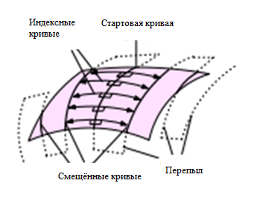
Рисунок 5.1– Стартовая кривая

Примечание – Рисунок адаптирован из работы [151]

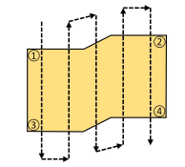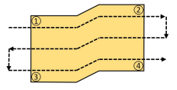
Рисунок 5.2 – Cлед рабочего инструмента — U образная форма

Примечание – Рисунок адаптирован из работы [152]

Основное исследование сосредоточено на первом этапе, так как второй и третий этапы достаточно просты. Описание некоторых тонких вопросов, связанных с представлением траектории рабочего инструмента в виде последовательности геометрических примитивов (дуг окружности и прямых отрезков), обсуждалось ранее в работе [152, p. 17].
Предлагаемый метод построения следа траектории манипулятора включает трёхшаговую последовательность:
- определение начальной кривой $γ$ на поверхности;
- вычисление функции расстояния до линии $ϕ_{γ}$, определённой на поверхности. Для любой точки 𝑝 на поверхности $ϕ_{γ}\left(p\right)$представляет собой геодезическое расстояние от 𝑝 до $γ$;
- построение изолиний $ϕ_{γ}=kd$ на поверхности для заданного параметра 𝑑, где k — целый индекс. Эти изолинии формируют семейство кривых $T_{k}$на поверхности. Каждая кривая $T_{k}$рассматривается как след траектории рабочего инструмента манипулятора на поверхности. Вид изолиний функции геодезического расстояния до кривой гамма показан на рисунке 5.3.
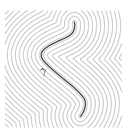
Рисунок 5.3 – Изолинии функции геодезического расстояния до кривой гамма

Примечание – Рисунок адаптирован из работы [153]

Далее мы сосредоточимся на задаче построения поля геодезических расстояний, определяемого функцией расстояния $ϕ_{γ}$. Эта задача относится к широкому классу проблем, связанных с вычислением геодезических путей и расстояний на полигональной поверхности. Это хорошо разработанная область прикладной математики, которая продолжает привлекать внимание исследователей (особенно ввиду своей практической значимости).
Задачи вычисления геодезических расстояний делятся на два класса: вычисление геодезических расстояний от одной точки (Single Source Geodesic Distance, SSGD) или от множества точек, которые могут представлять собой геометрические объекты, такие как кривые или плоские фигуры на поверхности (Multiple Source Geodesic Distance, MSGD). Многие методы вычисления геодезических расстояний сводят задачу к решению дифференциальных уравнений в частных производных на гладком многообразии. При работе с поверхностями, представленными сетками, уравнение дискретизируется, и для его решения используется метод конечных элементов (МКЭ) или метод сеток. Эти методы применяются как к задачам SSGD, так и к задачам MSGD, причём зачастую один и тот же метод может применяться к обоим классам задач при различной постановке граничных условий для одного дифференциального уравнения.
Методы, сводящие задачу к решению дифференциальных уравнений (PDE-based methods), делятся на две группы: методы, основанные на распространении волны (Wavefront-based methods), и методы, основанные на диффузии (Diffusion-based methods) [153, p. 1].
Наиболее прямолинейный подход к вычислению функции геодезического расстояния заключается в решении уравнения эйконала (5.1) для заданных граничных условий:
$|∇ϕ|=1,$ | (5.1)
Большинство методов первой группы реализуют именно этот подход. Уравнение эйконала (5.1) может служить формальным определением функции геодезического расстояния и имеет ясный физический смысл (если рассматривать частный случай уравнения эйконала (5.1) как уравнение именно для функции расстояния). Однако это нелинейное гиперболическое уравнение, которое в большинстве случаев крайне сложно решать напрямую.
Методы второй группы оперируют уравнениями параболического типа, что даёт значительные вычислительные преимущества и позволяет создавать эффективные программные реализации. Проблема этих методов заключается в том, что они вычисляют, в лучшем случае, лишь приближение функции геодезического расстояния. Прорывом в области методов вычисления функции геодезического расстояния, основанных на численных решениях дифференциальных уравнений, стало появление метода теплового потока [154]. Рисунок 5.4 иллюстрирует, как выглядят изолинии функции геодезического расстояния на разных объектах.
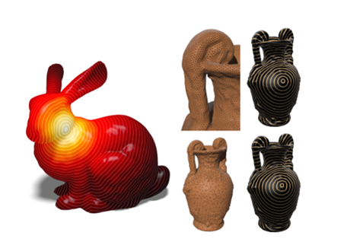
Рисунок 5.4 – Изолинии функции геодезического расстояния

Примечание – Рисунок адаптирован из работы [153, p.1]

Этот метод, обладая достаточно высокой вычислительной эффективностью, позволяет (при соблюдении определённых требований к качеству триангуляции сетки) рассчитывать функцию расстояния с приемлемой точностью.
При попытке применить методы вычисления функции геодезического расстояния, основанные на решении дифференциальных уравнений, к нашей задаче возникает специфическая проблема. Она заключается в определении граничных условий на границе области. В общем случае, по крайней мере для методов типа теплового потока [154, p. 6], эта проблема решаема, но требует использования определённых искусственных приёмов.
В данной работе мы предлагаем новый метод вычисления функции геодезического расстояния на поверхности, специально разработанный для вычисления расстояния от кривой, заданной в плоскости, свободный от подобных проблем. Метод основан на процедуре минимизации энергии векторного поля, предложенной в [155]. Применение дискретного внешнего исчисления, предложенное авторами [155, p. 1708] для вычислительной реализации их метода, представляет собой, на наш взгляд, значительное преимущество нашего метода по сравнению с традиционными методами вычисления функции расстояния на основе PDE — в части эффективности реализации.
Перед тем как перейти к описанию алгоритма, рассмотрим основные математические идеи и конструкции, лежащие в основе предлагаемого метода.
Большинство методов нахождения функции геодезического расстояния сводятся к решению дифференциальных уравнений в частных производных на гладких многообразиях. Мы предлагаем метод вычисления функции геодезического расстояния, основанный на построении векторного поля на поверхности, интегральные линии которого совпадают с изолиниями функции $ϕ_{γ}.$ Такая интерпретация задачи имеет ясную мотивацию. Геометрическую процедуру построения изолинии $ϕ_{γ}$ = 𝑙 можно интерпретировать как физический процесс. Представим себе, что у нас есть две маленькие шайбы 𝐴 и 𝐵, соединённые нерастяжимой нитью длиной 𝑙. Мы перемещаем шайбу 𝐴 вдоль начальной кривой 𝜸, одновременно перемещая шайбу 𝐵 по поверхности так, чтобы выполнялись два условия. Во-первых, нить должна всегда быть натянутой и лежать на поверхности. Если ассоциировать шайбы с двумя точками 𝐴 и 𝐵 на поверхности, можно сказать, что нить располагается на отрезке геодезической линии 𝐴𝐵 и при движении сохраняется геодезическое расстояние между точками 𝐴 и 𝐵. Во-вторых, направление геодезической линии𝐴𝐵 в точке 𝐴 ортогонально касательной к 𝜸 в точке 𝐴. Траектория точки 𝐵 на поверхности будет кривой, которую мы обозначим как 𝒑𝑙общем случае кривая 𝒑𝑙 может иметь самопересечения и даже пересекаться с кривой 𝜸 а также может быть не всюду гладкой. Однако можно предположить, что для некоторого участка кривой 𝜸 определено значение параметра 𝑙𝑚𝑎𝑥 > 0, такое, что если 𝑙 ∈ [0, 𝑙𝑚𝑎𝑥], то кривая 𝒑𝑙 будет представлять собой гладкую кривую без самопересечений, на которой определяется гладкое одномерное касательное векторное поле. Изменяя значение параметра 𝑙, мы получаем гладкое касательное векторное поле 𝑼, определённое в области поверхности, прилегающей к начальной кривой 𝜸. Схематическое изображение кинематической процедуры построения изолиний функции векторного поля ϕ_γ и соответствующего касательного векторного поля 𝑼 представлено на рисунке 5.5.
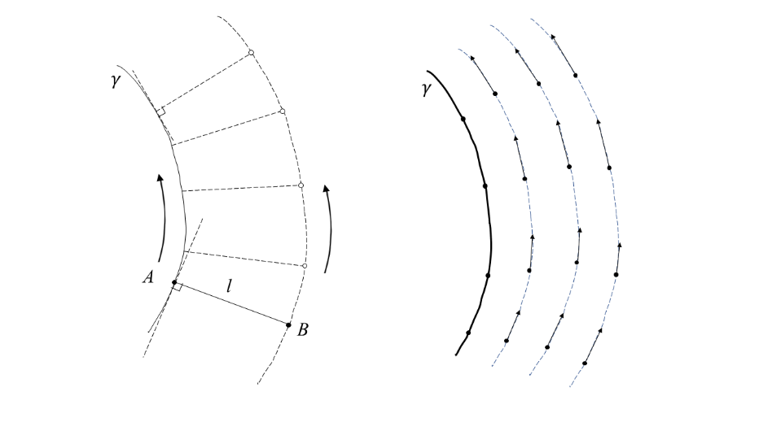
Рисунок 5.5 – Схематическое изображение кинематической процедуры построения изолиний функции векторного поля $ϕ_{γ}и соответствующего касательного векторного поля$𝑼

Примечание – Рисунок адаптирован из нашей работы [122, p. 15]

Для простейшего случая – когда стартовая кривая $γ$ задана на плоскости, мы легко можем получить аналитическое выражение для соответствующего поля $U$. Будем полагать, что шайба $A$ движется по кривой $γ$ с постоянной единичной скоростью, т.е. $v_{A}=\dot{γ}$. Систему из двух шайб, связанных нитью, можно рассматривать как твердое тело. Если мы обозначим $Ω$ вектор угловой скорости этого твердого тела и обозначим $r_{AB}=r_{B}-r_{A}$, где $r_{B}$ и $r_{A}$ радиус – векторы точек $A$ и $B$ соответственно, то для любого момента времени $t$ справедливо уравнение:

$v_{B}\left(t\right)-v_{A}\left(t\right)=Ω\left(t\right)×r_{AB}$ | (5.2)
Так как $∀t \left|v_{A}\left(t\right)\right|=1$ то модуль угловой скорости $Ω\left(t\right)$ можно найти как (5.3):

$\left|Ω\left(t\right)\right|=\left|\frac{d^{2}}{ds^{2}}γ\left(s\left(t\right)\right)\right|$ | (5.3)

Как известно, модуль и направление вектора $\frac{d^{2}}{ds^{2}}γ$ имеют простую геометрическую интерпретацию, а именно, справедливы равенства (5.4):

$$\left|\frac{d^{2}}{ds^{2}}γ\left(s\right)\right|=k\left(s\right)=\frac{1}{R\left(s\right)},$$ | (5.4)

где $k\left(s\right)$ — кривизна $γ$ в точке $γ\left(s\right)$, а 𝑅(𝑠) – радиус окружности, касающейся кривой $γ$ в точке $γ\left(s\right)$. Вектор $\frac{d^{2}}{ds^{2}}γ\left(s\right)$ ортогонален касательному вектору $\dot{γ}\left(s\right)$.
Можно сказать, что вектор $\frac{d^{2}}{ds^{2}}γ\left(s\right)$ указывает на центр касательной окружности $O$.Точка 𝑂 будет также мгновенным центром вращения нашего “твердого тела” и будет лежать на одной прямой с точками $A$ и $B$. Точка 𝑂 будет также мгновенным центром вращения нашего “твердого тела”. Определим на кривой $γ$ скалярную функцию $χ\left(s\right)$ так, что $\left|χ\left(s\right)\right|=k\left(s\right)$, а знак $χ\left(s\right)$ определяется относительным положением центра касательной окружности 𝑂 и точки $B$, как показано в выражении (5.5).
$$sign\left(χ\left(s\right) \right)=\left\{\begin{aligned}1 , if \left(\frac{d^{2}}{ds^{2}}γ\left(s\right),r_{AB}\right)≤0 \\ -1 otherwise\end{aligned}\right.$$ | (5.5)
При таком определении «кривизны со знаком» $χ\left(s\right)$ из (5.5) следует уравнение для for $v_{B}$ (5.6):

$$v_{B}\left(t\right)=\left(1+ lχ\left(s\left(t\right)\right)\right)\dot{γ}\left(s\left(t\right)\right)$$ | (5.6)

Соответствующее векторное поле U в координатах s, l будет аналитически задаваться формулой (5.7).

$$U\left(s,l\right)=\left(1+lχ\left(s\right)\right)\dot{γ}\left(s\right)$$ | (5.7)
Изометрические потоки касательных векторных полей. Фактически, описанная выше кинематическая процедура построения касательного поля $U$ на поверхности задает функцию $U\left(γ,v\left(s\right)\right)$. Ключевую роль в анализе векторных полей $U\left(γ,v\left(s\right)\right)$ будет играть понятие потока векторного поля. Формально, поток касательного векторного поля на гладком многообразии определяется как однопараметрическая группа отображений многообразия на себя.
Определение 1. Пусть $U$ касательное векторное поле, заданное на гладком многообразии 𝑀. Векторное поле задает параметризованное семейство отображений $ψ^{t}:M→M$ . Для заданного значения параметра $t$, действие отображения $ψ^{t}$ на точку $p∈M$ определяется как $ψ^{t}\left(p\right)=γ_{p}\left(t\right)$, где $γ_{p}\left(t\right)$ решение дифференциального уравнения (5.8) с начальным условием $γ_{p}\left(0\right)=p.$

$$\frac{d}{dt}γ_{p}=U\left(γ_{p}\left(t\right)\right)$$ | (5.8)

В курсах теории ODE (обыкновенных дифференциальных уравнений) доказывается, что при выполнении определенных условий, налагаемых на гладкость поля $U$ (которые мы будем полагать выполненными) решение уравнения (5.8) существует и единственно. Кривые $γ$ называют интегральными кривыми векторного поля $U$. Так же как линейные преобразования плоскости отображения $ψ^{t}\left(p\right)$ образуют группу относительно операции композиции (composition as the group action). В частности, легко показать, что $ψ^{t}\left(ψ^{s}\left(p\right)\right)=ψ^{t+s}\left(p\right)$ и $ψ^{0}\left(p\right)=p$. Однопараметрическую группу отображений $ψ^{t}:M→M$ называют потоком касательного векторного поля $U$ на многообразии $M$.
Это определение в дальнейшем потребуется нам для построения аналитических процедур, но для того, чтобы показать основные идеи, на которых основывается предлагаемый метод, удобнее пользоваться физическими интерпретациями понятия потока векторного поля. В первую очередь, если мы воспользуемся гидродинамической интерпретацией понятия потока векторного поля, то мы сразу увидим следующий факт. Поток векторного поля $U\left(γ,v\left(s\right)\right)$ обладает свойством, инвариантным к выбору стартовой кривой $γ$ и распределения $v\left(s\right)$ – если мы поместим в поток эластичную нить (elastic filament), так, чтобы в любой точке линия нити была ортогональна линиям тока поля, длина нити при движении в потоке не будет изменяться со временем. Более того, в некоторых случаях поток касательного векторного поля $U\left(γ,v\left(s\right)\right)$ может быть изометрическим. Представим, что мы помещаем на поверхность, на которой задано касательное векторное поле $U$, маленький кусочек тонкой пленки, сделанной из эластичного материала. Кусочек начинается двигаться так, что вектор скорости в каждой точке $q$ кусочка, совпадает с вектором поля 𝑼 в точке 𝑝 поверхности, над которой в данный момент времени расположена точка 𝑞. В общем случае кусочек пленки будет перемещаться в таком потоке вращаясь и деформируясь в ходе движения. Но если векторное поле 𝑼 на поверхности таково, что в какой бы точке поверхности не начинал свое движение кусочек пленки, далее он будет двигаться по поверхности не деформируясь, поток такого поля будет изометрическим. Приведем простой пример. Пусть поверхность представляет собой сегмент сферы радиуса $R$, с центром в точке $O$. В качестве стартовой кривой $γ$ выберем дугу окружности, образованную пересечением плоскости $α$, проходящей через точку $O$ со сферой. Назовем $p$ прямую, проходящую через центр сферы $O$ и перпендикулярную плоскости $α$. Если мы проводим построение линии уровня функции геодезического расстояния $ϕ_{γ}$, передвигая шайбу $A$ по дуге $γ$ с единичной скоростью, то это эквивалентно тому, что мы вращали бы сферу вокруг оси $p$ с угловой скоростью $ω=\frac{1}{R}$, удерживая при этом шайбы $A$ и $B$ так, чтобы они оставались неподвижными, а нить натянутой. Понятно, что соответствующее векторное поле $U$ на сегменте сферы совпадает с полем скоростей точек сферы, возникающем при вращении сферы вокруг оси $p$ c угловой скоростью $ω=\frac{1}{R}$. Очевидно, что поток такого векторного поля будет изометричен. Касательные векторные поля, потоки которых изометричны, называют векторными полями Киллинга. Приведенный пример, это классический пример Киллингова векторного поля на поверхности сферы.
Нетрудно доказать обратное утверждение. Пусть $V$ векторное поле Киллинга на гладкой двухмерной поверхности. Обозначим $γ$ произвольную интегральную линию этого поля. Тогда любая интегральная линия поля $V$ будет изолинией функции геодезического расстояния $ϕ_{γ}$. Для частного случая, характеризующегося выполнением двух условий, сформулированных ниже, это утверждение позволяет аналитически сформулировать задачу для касательного векторного поля, такую, что если $U$ является ее решением, то, интегральные линии поля $U$ будут изолиниями функции геодезического расстояния $ϕ_{γ}$.
- На поверхности, с которой мы работаем существуют векторные поля Киллинга (Следует сразу отметить, что не на всех поверхностях существуют Киллинговы векторные поля).
- В качестве стартовой кривой $γ$ выбрана интегральная линия какого-то Киллингова поля на поверхности.
Впоследствии мы распространим эту аналитическую задачу на общий случай гладкой двухмерной поверхности, вводя понятие approximate Killing vector field. Для этого нам потребуются некоторые определения из области римановой геометрии.

5.2 Двумерные поверхности, вложенные в трехмерное пространство как Римановы многообразия. Аналитическое определение Киллинговых полей
В дальнейшем гладкую двумерную поверхность, вложенную в трехмерное евклидово пространство $R^{3}$ мы будем рассматривать как гладкое Риманово многообразие $\left(M,g\right)$ c метрикой, индуцированной евклидовой метрикой в $R^{3}$. Последнее утверждение подразумевает следующее определение метрики на многообразии $M$. Пусть $p∈M$ произвольная точка на поверхности, $\left(φ,U\right)$ карта (chart) многообразия $M$, такая что $p∈U$ и мы выбрали в области $φ\left(U\right)$ какую-то локальную систему координат $x_{1},$ $x_{2}$. Если мы выберем в трехмерном пространстве, в которое вложена наша поверхность, декартову систему координат с origin в произвольной точке $O$, то мы определим локальную параметризацию поверхности в окрестности точки $p$ вида $r\left(x_{1},x_{2}\right)$, где $r\left(x_{1},x_{2}\right)∈R^{3}$ радиус-вектор точки $φ^{-1}\left(x_{1},x_{2}\right)$ в этой системе координат. При этом векторы $u,v∈R^{3}$, определяемые равенствами $u={\left(\frac{∂r}{∂x_{1}}\right)}_{p}$ и $v={\left(\frac{∂r}{∂x_{2}}\right)}_{p}$ инвариантны к сдвигам точки $O$ и образуют базис в плоскости, касающейся поверхности в точке $p$. Матрица Грамма базиса $v,u$ будет матрицей метрического тензора $g_{p}$ в точке $p$ в локальных координатах $x_{1},$ $x_{2}$ (5.9).

$$g_{p}=\left(\begin{matrix}\left(u,u\right) & \left(u,v\right) \\ \left(v,u\right) & \left(v,v\right)\end{matrix}\right)$$ | (5.9)

Примечание. Если мы обозначим как $E,F,G$ значения в точке $p$ коэффициентов первой фундаментальной формы на данной поверхности, вычисленные в локальных координатах $x_{1},$ $x_{2}$, то будут выполнятся равенства $E=\left(u,u\right)$, $F=\left(u,v\right)$,$G=\left(v,v\right)$ и можно сказать, что индуцированная метрика $g$ задается первой фундаментальной формой на поверхности. В любой точке $p∈M$ метрика $g$ задает в касательном пространстве $T_{p}\left(M\right)$ скалярное произведение $\left(v,u\right)=g_{p}\left(v,u\right)$ $v,u∈T_{p}\left(M\right)$. Когда на гладком многообразии задана метрика, понятие изометрического потока векторного поля и вместе с ним понятие Киллингова векторного поля можно определить следующим образом:
Определение 2. Касательное векторное поле $U$ на гладком Римановом многообразии 𝑀 будет векторным полем Киллинга тогда и только тогда, когда для любой точки $p∈M$ и любых двух касательных векторов $X,Y∈T_{p}\left(M\right)$ выполняется соотношение (5.10).

$g_{p}\left(X,Y\right)=g_{ψ\left(p\right)}\left(dψ_{p}\left(X\right),dψ_{p}\left(Y\right)\right)$, | (5.10)

где $ψ=ψ^{t}$, для $t∈\left(-ε,ε\right)$ для некоторого малого $ε>0$, 𝑑 дифференциал отображения.
Из определения 2 нетрудно получить уравнение (5.11), которое нередко рассматривают как определение Киллингова векторного поля $U$ на гладком римановом многообразии
$$L_{U}g=0,$$ | (5.11)
где $L$ — производная Ли.

5.3 Оператор Лапласа де-Рама. Связь Киллинговых и гармонических полей на двумерных поверхностях
Пользуясь наглядной физической интерпретацией понятия изометрического потока касательного векторного поля легко сформулировать два необходимых условия, которым должно удовлетворять Киллингово векторное поле $V$ на двумерной поверхности, вложенной в трехмерное пространство.
- Геодезическая кривизна любой интегральной линии поля $V$ должна быть постоянной.
- На любой кривой $ξ$, являющейся интегральной линией $V$ должно выполняться условие $∀p∈ξ \left|V\left(p\right)\right|=const$.
Отсюда следует, что векторное поле $U\left(γ,v\left(s\right)\right)$ , построенное с помощью описанной выше кинематической процедуры, может быть векторным полем Киллинга, только в том случае, если для него соблюдается условие (5.12) и геодезическая кривизна $γ$ постоянна.

$$∀p∈γ U\left(p\right)=\dot{γ}$$ | (5.12)

Теперь попробуем обратить точку зрения на условие (5.12). Будем рассматривать его как как условие, налагаемое на векторное поле в аналитически формулируемой задаче. Заметим, что условие (5.11) однозначно определяет Киллингово векторное поле на поверхности (если на поверхности существует Киллингово векторное поле такое, что $γ$ является его интегральной линией). Этот факт интуитивно очевиден, если мы пользуемся физической интерпретацией понятия изометрического потока векторного поля. Если мы рассматриваем поверхность как гладкое Риманово многообразие, то справедливо более сильное утверждение: Поле Киллинга однозначно определяется значением вектора в некоторой точке и его градиентом (т. е. всеми ковариантными производными поля в этой точке). Ряд важных инсайтов для построения аналитической процедуры построения векторных полей, связанных с функцией геодезического расстояния, дает рассмотрение векторных полей $U\left(γ,v\left(s\right)\right)$ на плоскости. Ранее мы видели, что на плоскости поле 𝑼 задается распределением кривизны $χ\left(s\right)$по стартовой кривой $γ$. Рассмотрим простой, но важный случай, когда кривизна $γ$ постоянна. На плоскости есть два вида кривых постоянной кривизны – прямые и дуги окружностей. Двум видам стартовых кривых – прямым и дугам окружности соответствуют два вида векторных полей на плоскости. Прямым соответствуют константные векторные поля $C_{k}$ , аналитически задающиеся формулой (5.13).

$$∀p∈R^{2} C_{k}\left(p\right)=k,$$ | (5.13)

где $k$ единичный вектор (направляющий вектор прямой $γ$). Если $γ$ дуга окружности c центром в точке $O$, то поле $U$ будет совпадать с полем скоростей точек вращающегося диска $R_{ω}$. Выберем центр декартовой системы координат в точке $O$ и представим, что в эту точку проецируется ось диска, вращающегося с угловой скоростью $ω=\left|χ\right|=k$, где $k$ постоянная кривизна дуги окружности $γ$. В такой системе координат компоненты $R_{x}$, $R_{y}$ поля $R_{ω}=R_{x}i+R_{y}j$, задаются формулами (5.14).

$R_{x}\left(x,y\right)=ωy$ $R_{y}\left(x,y\right)=-ωx$ | (5.14)

Очевидно, что если поток поля $U$ на плоскости изометричен, то поле должно быть бездивергентным, т.е. $∀p∈R^{2} ∇∙U\left(p\right)=0$. Что касается ротора поля, то как легко проверить $\left|∇×R_{ω}\right|=2ω$, и для векторных полей $U$ на плоскости, потоки которых изометричны, мы можем сформулировать требование постоянства ротора поля $∀p∈R^{2}$∀𝑝 $∇×U\left(p\right)=Ω_{c}$, где $Ω_{c}$ постоянный вектор, перпендикулярный рассматриваемой плоскости. Отсюда следует, что любое Киллингово векторное поле на плоскости, будет принадлежать ядру оператора Ходжа, (называемого иногда также Laplace de Rham operator) ◻, определенного на $R^{2}$ уравнением (5.15).

$$⧠=∇∇∙+∇×∇×$$ | (5.15)
Как легко увидеть, если $X$ гармоническое поле на плоскости, т.е. для $X$ выполняются условия (5.16), то $X$ принадлежит ядру оператора Лапласа де-Рама, т.е. из выполнения условий (5.16) следует равенство (5.17).

$∇∙X=0$ $∇×X=0$ | (5.16)

$$⧠X=0$$ | (5.17)

Заметим, что поля $C_{k}$ являются одновременно гармоническими и Киллинговыми. Поля $R_{ω}$, очевидно, не являются гармоническими, но как будет показано ниже, имеют тесную связь с гармоническими полями. Если мы знаем распределение скоростей гармонического векторного поля вдоль какого-то сегмента линии тока, т.е. если задано условие вида (5.12) и кривая $γ$ является сегментом интегральной линии какого-то гармонического векторного поля $X$, то векторное поле $X$ однозначно определяется условием (5.17). Пусть на дуге $γ$ окружности радиуса $R$ с центром в точке $O$ задано условие $∀p∈γ X\left(p\right)=\dot{γ}\left(p\right)$ для гармонического векторного поля $X$. В декартовой системе координат, центр которой расположен в точке $O$ компоненты $X_{x}\left(x,y\right)$ и $X_{y}\left(x,y\right)$ гармонического векторного поля $X=X_{x}i+X_{y}j$ определяются уравнениями (5.18).

$X_{x}\left(x,y\right)=\frac{y}{\left(x^{2}+y^{2}\right)}$ $X_{y}\left(x,y\right)=-\frac{x}{\left(x^{2}+y^{2}\right)}$ | (5.18)

Интегральными линиями этого поля будут дуги окружностей с центром в точке $O$. Таким образом, если $U$ Киллингово векторное поле, а $X$ гармоническое векторное поле на плоскости, задаваемые условием $∀p∈γ U\left(p\right)=X\left(p\right)=\dot{γ}\left(p\right)$, где $γ$ кривая постоянной кривизны, то интегральные линии полей $X$ и $U$ совпадают. Перенесем эти результаты на общий случай curved двумерных поверхностей. Оператор Лапласа де-Рама на Римановых многообразиях определяется формулой (5.19) [153, p. 4].

$$◻=S+∆_{r},$$ | (5.19)

где $S$ – оператор Риччи (англ. Ricchi operator), а $∆_{r}$ -rough Laplacian (который также называют connection Laplacian), определенный формулой. На Римановом многообразии $\left(M,g\right)$ оператор Риччи $S$ определяется определяется как (5.20), где $Ric$ – тензор Риччи. Пространство гладких касательных векторных полей на $M$ мы будем обозначать как $T\left(M\right)$:

$$Ric\left(X,Y\right)=g\left(SX,Y\right) X∈T\left(M\right)$$ | (5.20)

Известно, что если $U$ Киллингово векторное поле на Римановом гладком многообразии $\left(M,g\right)$ , или $U$ гармоническое векторное поле на $\left(M,g\right)$ , то $◻U=0$ [154]. Поставим следующую задачу:
Задача 1. Найти касательное векторное поле $X$ на двумерном Римановом многообразии $\left(M,g\right)$ такое, что $◻X=0$ и $∀p∈γ X\left(p\right)=\dot{γ}\left(p\right)$ , где $γ$ – гладкая кривая на $M$.
Как следует из вышесказанного, либо у этой задачи не будет решения, либо множество решений ${\overline{X}}_{γ}$ этой задачи будет состоять из векторных полей вила (5.21).

$X_{α}= αU_{γ}+\left(1-α\right)Y_{γ} X_{α}∈$ ${\overline{X}}_{γ},$ | (5.21)

где $U_{γ}∈T\left(M\right)$ это Киллингово векторное поле, определенное условием $∀p∈γ U_{γ}\left(p\right)=\dot{γ}\left(p\right)$, $Y_{γ}∈T\left(M\right)$ гармоническое векторное поле, определенное условием $∀p∈γ Y_{γ}\left(p\right)=\dot{γ}\left(p\right)$, а $α∈R$ параметр. Интегральные линии полей $U_{γ}$ и $Y_{γ}$ совпадают и представляют собой изолинии функции геодезического расстояния $ϕ_{γ}$. В силу этого, для любого значения параметра $α$ интегральные линии векторного поля $X_{α}$ также будут линиями уровня функции $ϕ_{γ}$, и мы можем рассматривать множество ${\overline{X}}_{γ}$ как множество векторных полей, интегральный линии которых являются изолиниями функции $ϕ_{γ}$ . Рассмотрим теперь случай произвольной стартовой кривой $γ$ на плоскости, не полагая, что кривизна $γ$ постоянна. Мы будем полагать, что $γ$ параметризована натуральным параметром $s$. Предположим, что на некотором интервале $I=\left[s_{1},s_{2}\right]$ выполняется условие (5.22):

$$∀s∈I χ\left(s\right)=c+∆χ\left(s\right),$$ | (5.22)

где $c∈R$ заданная константа, причем $∀s∈I \left|∆χ\left(s\right)\right| <ε$, где $ε>0$ малое число. Тогда в области поверхности $\left[s_{1},s_{2}\right]×\left[0,l_{max}\right]$ поле $U\left(γ\right)$ будет приближенно Киллинговым. Аналитически это означает, что $∀s∈I$ величина $\left|◻U\left(s\right)\right|$ мала. Следует отметить, что известна задача аппроксимации кривой с двумя концами на плоскости кусочно-гладкой кривой, состоящей из конечного числа гладких сегментов, каждый из которых является либо отрезком прямой, либо дугой окружности. Эта задача часто формулируется как задача разложения плоской кривой на дуги и отрезки прямых. Подобные задачи разложения, в некотором смысле оптимального, встречаются в цифровой обработке изображений, аппроксимации кривых сплайнами определённых типов, а также в робототехнике. На сегодняшний день известно несколько методов такого разложения [156-159].
Если исходная кривая на плоскости допускает аппроксимацию кусочно-гладкой кривой, представляющей собой последовательность отрезков прямых и дуг окружностей, то векторное поле U, соответствующее этой исходной кривой, будет «приближённым киллинговым векторным полем» в указанном выше смысле. Предположив, что можно провести аналогию между рассмотренным выше случаем кривой на плоскости и общим случаем двумерной поверхности, вложенной в трёхмерное евклидово пространство, рассмотрим сегментацию двумерной поверхности, при которой поверхность делится на «геометрически однородные области», так что в пределах каждой такой области значения гауссовой и средней кривизны поверхности приблизительно постоянны.
Если в качестве исходной кривой на поверхности выбрана геодезическая линия, то в пределах каждой области однородности векторное поле U, определяемое этой кривой, будет приближённым киллинговым векторным полем в смысле относительной малости значения|◻U|. Как показывают результаты численных экспериментов как с данными сканирования, так и с синтетическими данными, в подавляющем большинстве случаев при применении описанного выше метода сегментации большая часть площади поверхности покрывается такими областями однородности. Однако теоретический вопрос о том, при каких условиях, накладываемых на поверхность, векторные поля, соответствующие исходной геодезической кривой, могут считаться «приближёнными киллинговыми векторными полями», остаётся открытым. Приведённые рассуждения основаны на эмпирически полученных данных в пользу гипотезы о том, что такие векторные поля являются приближённо киллинговыми.
Энергетический функционал векторного поля. Как известно, такие конструкции классического дифференциального анализа векторных полей, как градиент скалярной функции, дивергенция и ротор векторного поля, имеют свои аналоги и обобщения в исчислении гладких дифференциальных форм на гладких многообразиях, которое иногда называют внешним исчислением. Во многих случаях работать с дуальными формами первого порядка (ковекторными полями) к векторным полям оказывается значительно проще, чем непосредственно с самими векторными полями. В нашем случае применение языка k-форм даст, как будет видно из последующего, значительные преимущества.
Ниже приведены основные сведения о соотношении между векторными полями и ковекторными полями, а также вводятся обозначения, используемые в дальнейшем изложении.
Метрика задаёт на многообразии канонический изоморфизм (который обычно называют музыкальным изоморфизмом) между касательным расслоением $T\left(M\right)$ и кокасательным расслоением$T^{*}\left(M\right)$, определяемый двумя отображениями (5.23).

$$b:T\left(M\right)→T^{*}\left(M\right), \#:T^{*}\left(M\right)→T\left(M\right)$$ | (5.23))
Для любой точки $p∈M$ и произвольного вектора $v∈T_{p}\left(M\right)$ ковектор $v^{b}∈T_{p}^{*}\left(M\right)$ определяется так, что соблюдается условие (5.24).

$$∀u∈T_{p}\left(M\right) v^{b}\left(u\right)=g_{p}\left(v,u\right)$$ | (5.24)
Соответственно, в произвольной точке $p∈M$ обратное преобразование $v^{\#}∈T_{p}\left(M\right)$ для произвольного ковектора $v∈T_{p}^{*}\left(M\right)$ определяется так, что выполняется условие (5.25).
$$∀u∈T_{p}\left(M\right) v\left(u\right)=g(v^{\#},u)$$ | (5.25)
Пространства гладких $k$ – форм на многообразии $M$ мы будем обозначать как $Ω_{k}$. При этом, как известно, $Ω_{0}$ пространство гладких скалярных функций на $M$ (пространство гладких отображений $f:M→R$), а $Ω_{1}$ – пространство гладких полей ковекторов на $M$ (т.е. каждый элемент $T^{*}\left(M\right)$ будет элементом $Ω_{1}$ и обратно, каждый элемент $Ω_{1}$ будет элементом $T^{*}\left(M\right)$).
Оператор Лапласа де-Рама $◻:T\left(M\right)→T\left(M\right)$, который мы рассматривали выше, это оператор, дуальный оператору Ходжа (Hodge Laplaсian), действующему в дуальном к $T\left(M\right)$ пространстве $Ω_{1}$, (5.26):

$$∀U∈T\left(M\right) ◻U= {\left(∆U^{b}\right)}^{\#}$$ |  | (5.26)
Оператор Ходжа-Лапласа $∆:Ω_{k}→Ω_{k}$ определяется как (5.27).

$$∆ = dδ+δd$$ |  | (5.27)
где $d:Ω_{k}→Ω_{k+1}$ оператор внешнего дифференцирования (exterior derivative), а $δ:Ω_{k+1}→Ω_{k}$ так называемый кодифференциал (codifferential). В тех случаях, когда оператор $δ$ действует на $k$-1 формы пространства $Ω_{1}$, справедлива формула (5.28).
$$∀X∈T\left(M\right) div X= δ X^{b}$$ |  | (5.28)
Таким образом, кодифференциал можно рассматривать как обобщение оператора дивергенции. Оператор внешнего дифференцирования $d$ можно рассматривать как обобщение ротора векторного поля, поскольку справедлива формула (5.29).
$$∀X∈T\left(M\right) rot X= {\left(*dX^{b}\right)}^{\#},$$ |  | (5.29)
где $*$ — оператор звезды Ходжа (Hodge star operator). Гармонической формой называется форма $ω∈Ω_{k}$, удовлетворяющая условиям (5.30).

$δω=0$ $dω=0$ | (5.30)

Разумеется, при таком определении гармоническая форма $ω∈Ω_{1}$ будет формой дуальной гармоническому векторному полю. Пространство гармонических форм на многообразии образует ядро оператора Ходжа – Лапласа. (для любой гармонической формы $ω$ выполняется $∆ω=0$ )
В работе [151, p. 25] авторы определили функционал энергии векторного поля как отображение $E:Ω_1→R$, действие которого на 𝑘-1 форму (ковекторное поле) $ω$ определяется формулой (5.31):

$$E(ω)=〈ω,∆ω〉$$ | (5.31)
Очевидно, что если $ω∈Ω_{1}$ гармоническая форма, то $E\left(ω\right)=0$. Авторы статьи [153, p. 7] пришли к конструкции функционала (5.31), рассматривая билинейную форму $E$ на ковекторных полях, определенную как $E\left(ω,ξ\right)=〈dω,dξ〉+〈δω,δξ〉$. Если $U∈T\left(M\right)$ произвольное касательное векторное поле на $M$, то величину $E\left(U^{b},U^{b}\right)$ можно рассматривать как количественный критерий несхожести векторного поля $U$ c гармоническим, интерпретируя терм $〈δU^{b},δU^{b}〉$ как интегральную дивергенцию поля $U$, а терм $〈dU^{b},dU^{b}〉$ как интегральный ротор поля $U$. Задачу минимизации функционала $E\left(U\right)$ при заданных ограничениях на векторное поле $U$ можно интерпретировать задачу поиска векторного поля, которое при соблюдении наложенных на него условий будет максимально близким к гармоническому. В дальнейшем мы полагаем, что на векторное поле $U$ наложено только одно ограничение вида $∀p∈γ U\left(p\right)=\dot{γ}\left(p\right)$, где $γ$-геодезическая линия на поверхности. Если для данной поверхности и данной стартовой кривой $γ$ существует множество решений задачи 1 ${\overline{X}}_{γ}$, то в силу $∀X_{α}∈{\overline{X}}_{γ} E\left(X_{α}^{b}\right)=0$. Этот факт и соображения, приведенные в предыдущем разделе, приводят к предложению 1.
Предложение 1. Если ковекторное поле $U∈Ω_{1}$ минимизирует функционал $E:Ω_{1}→R$, при соблюдении условия $∀p∈γ U\left(p\right)={\dot{γ}}^{b}$, то интегральные линии векторного поля $U^{\#}∈T\left(M\right)$ будут совпадать с изолиниями функции $ϕ_{γ}$
Поскольку мы не располагаем доказательством утверждения 1 для общего случая произвольных поверхностей в трехмерном пространстве, то утверждение 1 в сформулированном выше виде следует считать гипотезой. Доказательства этого утверждения для некоторых частных случаев, которые нам удалось получить, не строгие, но интуитивно убедительные соображения, которые привели к формированию этой гипотезы и результаты численных экспериментов делают, на наш взгляд, предположение о справедливости этой гипотезы высоко вероятным. Пока не получено доказательство (или опровержение справедливости этой гипотезы) мы рассматриваем численный метод расчета функции геодезического расстояния, основанный на этой гипотезе, как эвристический метод, дающий хорошие практические результаты и удобный в применении.
Предлагаемый метод построения функции геодезического расстояния с вычислительной точки зрения основан на численных методах минимизации энергетического функционала векторного поля, предложенных Fisher и др. [154, p. 1]. Авторы статьи [154, p. 1] предложили новый подход к задаче проектирования касательных векторных полей с пользовательскими ограничениями на основе применения методов дискретного внешнего исчисления.
Ранее предложенные подходы к задаче проектирования векторных полей различными авторами основывались на общей идее интерполяции векторов, заданных в отдельных узлах сетки, представляющей поверхность. Все эти подходы опираются на явные координатные системы и векторы, представленные через коэффициенты в этих системах, будь то двумерные или трёхмерные. Параллельный перенос касательных векторов между этими координатными системами, как правило, делает оптимизацию векторных полей нелинейной задачей.
В отличие от этого, в статье [154, p. 2] задача проектирования векторного поля была сформулирована как линейная благодаря использованию внутреннего, не зависящего от координат подхода, основанного на дискретных дифференциальных формах и связанном с ними дискретном внешнем исчислении. Применение метода дискретного внешнего исчисления, в котором ковекторные поля представлены скалярными величинами на рёбрах сетки, а операторы, действующие на дифференциальные формы, — матрицами, позволяет строить высокоэффективные алгоритмы, при программной реализации которых удобно использовать современные библиотеки численных методов линейной алгебры.
Подробное изложение численных методов минимизации энергетического функционала векторного поля дано в статье [154, p. 4]; здесь же в дальнейшем изложении внимание сосредоточено на аспектах, специфичных для задачи построения функции геодезического расстояния.
Алгоритм построения функции расстояния состоит из оследовательности трёх процедур:
1) Построение геодезической линии на поверхности, которую мы будем именовать стартовой кривой $γ$.
2) Расчет векторного поля $U$, минимизирующего функционал энергии векторного поля (5.31) при соблюдении условия (5.12) ($∀p∈γ U\left(p\right)=\dot{γ}$ ).
3) Восстановление функции расстояния по векторному полю $U$, интегральные линии которого представляют собой (приближенно) изолинии функции $ϕ_{γ}$.
Мы работаем с дискретным представлением поверхности треугольной сеткой. Треугольная сетка программно представляется как линейный список вершин (каждой вершине соответствует структура данных, представляющая кортеж (англ. tuple) из трех элементов — координат вершины в пространстве) и так назывемый «triangle list». Каждый треугольник соответствует одной из граней многогранника, которым описывается поверхность. Каждый треугольник представляется кортежем из трех элементов – порядковых номеров вершин треугольника в списке вершин. Разумеется, списки вершин и треугольников косвенным образом задают и множество ребер многогранника, представляющего поверхность. Вершины мы будем обозначит как $v_{i}$, подразумевая, что $i$ — номер вершины в списке. Ребро, соединяющее вершины $v_{i}$ и $v_{j}$ будем обозначать как $e_{ij}$, причем порядок индексов задает ориентацию ребра. Треугольники (mesh faces) мы будем обозначать как $t_{ijk}$ , причем мы будем полагать, что порядок индексов вершин задает ориентацию треугольника. Ковектор $ω_{1}$, дуальный заданному на поверхности касательному векторному полю $u$ представляется значениями на ребрах $c_{ik}=\int_{v_{i}}^{v_{k}}{udl}$, т.е. значения $c_{ik}$ теоретически представляют собой как интеграл от $u$ вдоль ребра $e_{ik}$. Шаг 2 представляется программным модулем, на вход которого подается треугольная сетка и список $L$ кортежей $\left(i,j,value\right)$, задающий предустановленные значения $c_{ij}$, Список $L$ задает дискретное представление граничного условия (5.1). В описываемой программной реализации метода построения функции геодезического расстояния на поверхности пользователь выбирает две точки $A$ и $B$ на границе области $M$, затем на сетке строится дискретное представление геодезической линии, соединяющей точки $A$ и $B$. Затем представление геодезической линии в виде пути по граням (faces) поверхности преобразуется в список $L$ и подается на вход программного модуля, реализующего шаг 2. Код этого модуля реализует численные методы минимизации функционала энергии векторного поля, подробно описанные в статье [153, p. 6]. Для восстановления касательного векторного поля на поверхности по рассчитанному дискретному ковекторному полю применяется метод конечных элементов Уитни (англ. Wheetney finite elements method). Модуль предоставляет интерфейс, позволяющий получить координаты касательного к поверхности вектора в заданной точке, по барицентрическим координатам точки на заданной грани сетки. Первой стадией процедуры восстановлении функции геодезического расстояния $ϕ_{γ}$ (шаг $3$) является построения касательного векторного поля $gϕ^{*}$, являющегося приближением к полю градиентов $∇ϕ_{γ}$. Построение векторного поля $gϕ^{*}$ проводится в три шага:
- В центре каждой грани $t_{ijk}$ (треугольника сетки) рассчитывается вектор $u_{ijk}$.
- Каждый вектор $u_{ijk}$ поворачивается на угол $\frac{π}{2}$ в плоскости грани. Выбор направление поворота (clockwise или наоборот) безразличен. Мы будем интерпретировать этот шаг, как вычисление дискретного поля $p_{ijk}=J\left(u_{ijk}\right)$, где $J$ линейный оператор поворота на $\frac{π}{2}$ .
- Для каждой грани рассчитывается вектор ${gϕ}_{ijk}^{*}= \frac{p_{ijk}}{\left|p_{ijk}\right|}$ .
Таким образом, мы имеем стандартную задачу численных методов – восстановления скалярной функции, заданной на поверхности, по полю градиента функции. Мы используем стандартный подход. Задача формулируется как задача поиска минимума функционала $D$ от $ϕ^{*}$ — приближения к функции $ϕ_{γ}$, которое мы ищем.
$$D\left(ϕ^{*}\right)=\int_{M}{{\left|∇ϕ^{*}-gϕ^{*}\right|}^{2}}$$ | (5.32)

Как известно, уравнение Эйлера-Лагранжа для этой экстремальной задачи имеет вид (5.33).
$$D∆ϕ^{*}=div gϕ^{*}$$ | (5.33)
В уравнении (5.33) $∆$ оператор Лапласа-Бельтрами, а само уравнение (5.32) представляет собой уравнение Пуассона для функции $∆ϕ^{*}$. Вычисленное ранее дискретное касательное векторное поле ${gϕ}_{ijk}^{*}$ задает на границе области $∂M$ краевое условие Дирихле. Однако, как показала практика, лучше решать задачу со смешанными краевыми условиями по отдельности для двух областей, на которые стартовая кривая $γ$ разделяет исходную область $M$. При этом для обеих областей стартовая кривая $γ$ будет частью границы, на которой выполняется краевое условие Коши $∀p∈γ ϕ^{*}\left(p\right)=0$.
Для тестирования программной реализация описанного метода построения функции геодезического расстояния от кривой мы использовали как синтетические данные (треугольные сетки, рассчитанные для аналитически заданных поверхностей) так и данные, полученные в результате сканирования.
Программная реализация третьего этапа (преобразование последовательности геометрических примитивов в последовательность команд на языке AS) является достаточно простой и здесь не рассматривается; ранее она была описана в работах [160-162].
Разработанный метод автоматической генерации программы для манипулятора был протестирован, и было выполнено роботизированное микроплазменное напыление покрытий. Выполнялась оценка качества конечного продукта — двухслойного металло-керамического (Ti-ГА либо Zr-ГА) покрытия имплантата-эндопротеза. Было установлено методами электронной микроскопии, что достигнуты желаемая микроструктура покрытия (пористость, толщина), а также хорошая коррозионная стойкость и адгезия к подложке, определяемые строгим поддержанием выбранных параметров напыления: дистанции напыления (расстояния от сопла микроплазамтрона до поверхности подложки), траектории и скорости перемещения плазменного источника, обеспечиваемых применением нового алгоритма управления роботом-манипулятором, перемещающим плазменный источник по заданной траетории, чтобы аддитивно формировать биосовместимое покрытие (подтверждено ин-витро испытаниями). Был получен патент Республики Казахстан на полезную модель «Способ напыления многослойных покрытий на имплантаты из титановых сплавов» по роботизированному способу напыления покрытия (приложение Б). Запатентованный способ нанесения многослойных покрытий на имплантаты из титановых сплавов включает многослойное напыление покрытий из титана и порошка гидроксиапатита кальция с помощью плазмотрона на металлическую титановую основу имплантата, отличающийся тем, что для напыления используют микроплазмотрон, установленный на индустриальном роботе-манипуляторе, перемещаемый роботом-манипулятором по задаваемой сложной траектории в пространстве с линейной скоростью 50 мм/с и с выбранной дистанцией напыления. Показано, что применение роботизированного напыления позволяет получать покрытия с заданными характеристиками, удовлетворяющие требованиям международных стандартов (ISO) для термически плазмой напыленных покрытий медицинских имплантатов.
Таким образом, практическое применение нового подхода к управлению роботом-манипулятором, выполняющим микроплазменное напыление биосовместимого покрытия на поверхность медицинского имплантата оказалось успешным.
Новизна предлагаемого подхода заключается в использовании метода построения функции геодезического расстояния от исходной кривой, что даёт два преимущества по сравнению с известными методами:
Во-первых, предложенный метод нечувствителен к выбору исходной геодезической кривой, тогда как в существующих методах исходная кривая часто выбирается как геодезическая максимальной высоты. Таким образом, новый метод открывает перспективу полностью автоматической генерации траектории.
Во-вторых, данная методика обеспечивает более высокую точность, что позволяет работать с траекториями с малым шагом между рабочими сегментами, что улучшает соблюдение технологических параметров и, соответственно, качество покрытия.
Практическая значимость проведённых исследований подтверждается также результатами, опубликованными в нашей статье [163]. В работе разработано и апробировано программное обеспечение для управления роботом-манипулятором, включающее программирование в STM32Cube IDE, настройку интерфейсов UART и RS485, а также использование среды Ciros Programming для моделирования движения. Созданное ПО обеспечило возможность интеграции микроконтроллерной системы управления с алгоритмами траекторного планирования, представленными в диссертации. Это позволило перейти от этапа математического моделирования к экспериментальной проверке и подтвердить возможность практического применения предложенных методов для задач микроплазменного напыления покрытий.
Практическая ценность заключается в том, что разработанный комплекс управления может быть внедрён в промышленных условиях для автоматизации процессов нанесения медицинских покрытий, требующих высокой точности и воспроизводимости. Полученные результаты открывают перспективы применения не только в медицине (биосовместимые покрытия, импланты), но и в смежных областях — машиностроении, авиакосмической отрасли, энергетике, где востребованы аддитивные технологии и роботизированные системы с адаптивным управлением.

Выводы по разделу 5
Подтверждено третье научное положение диссертации: метод автоматической генерации траектории робота-манипулятора для задач аддитивного производства покрытий, основанный на новом численном методе конструирования векторных полей на поверхностях, задаваемых треугольными сетками. Исследование, описанное в данном разделе, выполнялось по проекту АР19679327 «Методы машинного обучения в задачах автоматического управления и инерциальной навигации мобильных роботов» (руководитель проекта Алонцева Д.Л.), а также частично в рамках проекта AP13068317 «Разработка новых алгоритмов управления роботом-манипулятором для технологий 3D-сканирования и аддитивного микроплазменного напыления покрытий» (руководитель проекта Кадыролдина А. Т.). Результаты исследования по данному разделу нашли отражение в трех статьях в рецензируемых журналах [116, p. 19, 122, p. 25, 148, p. 571] и подтверждены патентом Республики Казахстан на полезную модель (Приложение Б).
Научная новизна представленного в данном разделе исследования заключается в том, что разработан новый метод автоматической генерации траектории робота-манипулятора для нанесения покрытий на поверхности по 3D модели обрабатываемой поверхности. Входными данными для алгоритма генерации траектории является 3D модель поверхности в виде треугольных сеток, определяющих расстояние между параллельными дорожками, над которыми ходит сопло напылителя (микроплазматрона).
Впервые предложен новый метод конструирования векторных полей с заданными свойствами на треугольных сетке, представляющей модель обрабатываемой поверхности, и предложено применение этого метода к процедуре автоматической генерации траектории рабочего инструмента манипулятора для нанесения покрытия на поверхность.
Таким образом, описанные в разделе 5 исследования завершают цикл работ по разработке, моделированию и практической реализации адаптивных систем управления роботами-манипуляторами для аддитивного нанесения медицинских покрытий и подтверждают прикладную значимость диссертации.

ЗАКЛЮЧЕНИЕ

Достигнута цель исследования, путем последовательного выполнения всех поставленных задач.
Проведён комплексный анализ современных подходов к созданию робастных и адаптивных систем траекторного управления манипуляторами. Установлено, что перспективным направлением является модификация классических методов траекторного управления с целью повышения их робастности и разработки адаптивных алгоритмов, способных учитывать неопределённости и внешние возмущения.
Выявлены особенности роботов-манипуляторов как объектов управления. Систематизированы основные факторы неопределённости, влияющие на качество траекторного слежения, включая параметрические и структурные неопределённости, нелинейность динамики, наличие задержек и внешних возмущений.
На основе метода компенсации динамики объекта и возмущений синтезирован новый адаптивный алгоритм траекторного управления манипулятором, обладающий устойчивостью к воздействию возмущений и погрешностей математической модели.
С использованием методов компьютерного моделирования проведены исследования рабочих характеристик предложенного алгоритма и наиболее распространённых методов адаптивного управления манипуляторами. Определена степень их устойчивости к внешним возмущениям и факторам неопределённости, возникающим в практических приложениях.
Сформулированы и исследованы задачи планирования траектории робота-манипулятора, применяемого в аддитивных технологиях нанесения медицинских покрытий. Выполнен анализ задачи автоматической генерации траектории по 3D-модели поверхности и параметрам процесса нанесения покрытия.
Разработан алгоритм автоматического генерирования траектории рабочего инструмента робота-манипулятора для роботизированной системы аддитивного нанесения медицинских покрытий, учитывающий как геометрические особенности поверхности, так и технологические параметры процесса.
Проведено моделирование и экспериментальные исследования, подтвердившие эффективность предложенного подхода. Показано, что использование разработанного адаптивного алгоритма управления позволяет повысить точность траекторного слежения и обеспечить устойчивость системы к влиянию внешних и внутренних возмущений.
Доказаны три основные научные положения исследования:
1. Адаптивный метод управления последовательным манипулятором с силовым управлением, построенный на основе метода вычисляемых крутящих моментов.
Последовательный манипулятор с силовым управлением рассматривается как плоская система с управлением особого типа, выход которой зависит только от вектора состояния системы. Метод вычисляемых крутящих моментов, известный также как метод инверсной динамики манипулятора, рассматривается как частный случай общего метода траекторного управления данной плоской системы.
2. Применение метода инверсной динамики (метода компенсации динамики объекта и возмущений) к задаче траекторного управления последовательным манипулятором.
3. Метод автоматической генерации траектории робота-манипулятора для задач аддитивного производства покрытий, основанный на новом численном методе конструирования векторных полей на поверхностях, задаваемых треугольными сетками.
Научная новизна исследования заключается в том, что:
Впервые метод траекторного управления последовательными манипуляторами с силовым управлением, известный как метод инверсной динамики, рассмотрен как метод траекторного управления плоскими системами особого класса и предложен общий адаптивный метод траекторного управления плоскими системами, являющийся обобщением метода вычисляемых моментов на широкий класс нелинейных объектов управления, включающий в себя различные виды манипуляторов. В работе впервые построен критерий устойчивости к воздействию возмущений, которому должен удовлетворять линейный регулятор, входящий в состав схемы траекторного управления, реализующей классический или обобщенный метод вычисляемых моментов.
Впервые применен метод компенсации динамики объекта и возмущений к управлению двухзвенным плоским последовательным манипулятором, разработана математическая модель двухзвенного манипулятора с использованием уравнений Лагранжа в форме уравнений состояния с параметрами, зависящими от состояния (SDC-модель) и обоснована адаптивная природа методов инверсного моделирования применительно к управлению нелинейным многоканальным объектом- последовательным манипулятором с плоским входом.
Разработан новый метод автоматической генерации траектории робота-манипулятора для нанесения аддитивных покрытий на поверхности по 3D модели обрабатываемой поверхности. Впервые предложен новый метод конструирования векторных полей с заданными свойствами на треугольных сетке, представляющей модель обрабатываемой поверхности, и реализовано применение этого метода к процедуре автоматической генерации траектории рабочего инструмента манипулятора для нанесения покрытия на поверхность.
Результаты опубликованы в 12-ти статьях по теме исследования, из которых 4 статьи в журналах, рекомендованных Комитетом, 4 статьи в журналах, индексируемых в базах Scopus и Web of Science Core Collection, Clarivate Analytics и 4 статьи в трудах международных конференций, получен 1 патент Республики Казахстан на полезную модель по роботизированному способу нанесения покрытий на медицинские имплантаты, а также результаты диссертации внедрены в учебный процесс ВКТУ им. Д. Серикбаева в образовательную программу «Автоматизация и управление» (Aкт о внедрении научно-исследовательской работы в учебный процесс от 05.02.2025 г.).

СПИСОК ИСПОЛЬЗОВАННЫХ ИСТОЧНИКОВ
- Klimchik A., Chablat D., Pashkevich A. Advancement of MSA technique for stiffness modeling of serial and parallel robotic manipulators. // In book: ROMANSY 22 – Robot Design, Dynamics and Control – 2019. – P. 1–8. DOI: 10.1007/978-3-319-78963-7_45
- Chakravarti S., Sarkar S., Mukherjee S., Biswas M. Static and Dynamic Analysis of Robotic Arm with a Gripper // International Research Journal of Modernization in Engineering Technology and Science. – 2021. – Vol. 3, № 6. – P. 3711–3722
- Urrea C., Kern J. Recent Advances and Challenges in Industrial Robotics: A Systematic Review of Technological Trends and Emerging Applications // Processes. – 2025. – Vol. 13, № 832. – P. 1–20. DOI:10.3390/pr13030832
- Zhang Z., Zeng J. A Review on Development and Application of Industrial Robot // Academic Journal of Science and Technology. – 2022. – Vol. 2, № 2. – P. 78–81
- Kakade S., Patle B., Umbarkar A. Applications of Collaborative Robots in Agile Manufacturing: A Review // Robotic Systems and Applications. – 2023. – Vol. 1. – P. 1–25. DOI:10.21595/rsa.2023.23238
- Vrochidou E., Tsakalidou V. N., Kalathas I., Gkrimpizis T., Pachidis T., Kaburlasos V. G. An Overview of End Effectors in Agricultural Robotic Harvesting Systems // Agriculture. – 2022. – Vol. 12, № 1240. – P. 1–35. DOI:10.3390/agriculture12081240
- Su Z. A Review of Space Robotic Arm Technology // Proceedings of the 3rd International Conference on Mechatronics and Smart Systems. – 2025. – P. 57–63. DOI:10.54254/2755-2721/135/2025.21062
- Scheibert A., Preuss M., Osburg J., Ernst F., Kleemann M., Horn M. Robotic Assisted Ultrasound-Guided Endovascular Stent Implantation in a Vascular Model // International Journal of Medical Robotics and Computer Assisted Surgery. – 2024.– P. 1–8. DOI:10.1002/rcs.70005
- Li Y., Gao Y., Zhang J. A Review of Comparing Robotic Arms in Space Station and Medical Applications // Proceedings of CONF-CDS 2025 Symposium: Data Visualization Methods for Evaluation. – 2025. – P. 137–147. DOI:10.54254/2755-2721/2025.PO24813
- Jaafar A., Hecker C., Árki P., Joseph Y. Sol-Gel Derived Hydroxyapatite Coatings for Titanium Implants: A Review // Bioengineering. – 2020. – Vol. 7, № 127. – P. 1–23. DOI:10.3390/bioengineering7040127
- Negut I., Albu C., Bita B. Advances in Antimicrobial Coatings for Preventing Infections of Head-Related Implantable Medical Devices // Coatings. – 2024. – Vol. 14, № 256. – P. 1–25. DOI:10.3390/coatings14030256
- Mahmood M. A., Bănică A., Ristoscu C., Becherescu N., Mihăilescu I. N. Laser Coatings via State-of-the-Art Additive Manufacturing: A Review // Coatings. – 2021. – Vol. 11, № 296. – P. 1–23. DOI:10.3390/coatings11030296
- Yue X., Chen Z., Xu Z., Liu J. EDM Milling Based on a 6-DOF Serial Robot // Research Square. – 2022. – P. 1–13. DOI:10.21203/rs.3.rs-1592219/v1
- Mahdi S. M., Abdulkareem A. I., Humaidi A. J., Al Mhdawi A. K., Al-Raweshidy H. Comprehensive Review of Control Techniques for Various Mechanisms of Parallel Robots // IEEE Access. – 2025. – P. 1–38. DOI:10.1109/ACCESS.2025.3557937
- Antonov A. Parallel–Serial Robotic Manipulators: A Review of Architectures, Applications, and Methods of Design and Analysis // Machines. – 2024. – Vol. 12, № 811. – P. 1–64. DOI:10.3390/machines12110811
- Singh R., Kukshal V., Yadav V. S. A Review on Forward and Inverse Kinematics of Classical Serial Manipulators // In book: Advances in Engineering Design, 2021. – P. 1–14. DOI:10.1007/978-981-33-4018-3_39
- Vergara-Hernandez R., Gonzalez-Islas J. C., Domínguez-Ramírez O. A., Rueda-Soriano E., Serrano-Chavez R. Dual Quaternion-Based Forward and Inverse Kinematics for Two-Dimensional Gait Analysis // Journal of Functional Morphology and Kinesiology. – 2025. – Vol. 10, № 298. – P. 1–21. DOI:10.3390/jfmk10030298
- Sung M., Choi Y. Algorithmic Modified Denavit–Hartenberg Modeling for Robotic Manipulators Using Line Geometry // Applied Sciences. – 2025. – Vol. 15, № 4999. – P. 1–29. DOI:10.3390/app15094999
- Trullo H. D., Vivas Alban O. A. A Systematic Review of Inverse Kinematics Methods for Fixed-Base Serial Manipulators: Analytical, Numerical, and Machine Learning Methods // International Journal of Robotics and Control Systems. – 2025. – Vol. 5, № 3. – P. 1808–1827. DOI:10.31763/ijrcs.v5i3.1820
- Calzada-Garcia A., Victores J. G., Naranjo-Campos F. J., Balaguer C. A Review on Inverse Kinematics, Control and Planning for Robotic Manipulators With and Without Obstacles via Deep. Neural Networks // Algorithms. – 2025. – Vol. 18, № 23. – P. 1–19. DOI:10.3390/a18010023
- Souza L. B., Dalmedico J. F., Kondo H., Mendonça M., etc. Inverse Kinematics and Trajectory Planning Analysis of a Robotic Manipulator // International Journal of Advanced Engineering Research and Science. – 2018. – Vol. 5, № 4. – P. 241–247. DOI:10.22161/ijaers.5.4.30
- Chen T., Xu M., Wu G., Dong S., Liu X. Multi-Trajectory Planning Control Strategy for Hydropower Plant Bridge Crane Based on Evaluation Algorithm // Electronics. – 2024. – Vol. 13, № 3770. – P. 1–21. DOI:10.3390/electronics13183770
- Mazhar A., Tanveer A., Izhan M., Khan M. Z. T. Robust Control Approaches and Trajectory Planning Strategies for Industrial Robotic Manipulators in the Era of Industry 4.0: A Comprehensive Review // Engineering Proceedings. – 2023. – Vol. 56, № 75. – P. 1–8. DOI:10.3390/ASEC2023-15330
- Luo S., Li Q. A Review of the Trajectory Planning of Industrial Robots // Transactions on Engineering and Technology Research (AMMEE 2024). – 2024. – Vol. 2. – P. 203–207
- Perumaal S., Jawahar N. Synchronized Trigonometric S-Curve Trajectory for Jerk-Bounded Time-Optimal Pick and Place Operation // International Journal of Robotics and Automation. – 2012. – Vol. 27, № 4. – P. 385–395. DOI:10.2316/Journal.206.2012.4.206-3780
- Sharkawy A.-N. Forward and Inverse Kinematics Solution of a Robotic Manipulator Using a Multilayer Feedforward Neural Network // Journal of Mechanical and Energy Engineering. – 2022. – Vol. 6, № 4. – P. 397–405. DOI:10.30464/jmee.00300
- Lange F., Hirzinger G. Adaptive Minimization of the Maximal Path Deviations of Industrial Robots // European Control Conference (ECC). – 1999. – Karlsruhe, Germany. – P. 1–6. DOI:10.23919/ECC.1999.7099596
- Iskandar M., Ott C., Keppler M., Albu-Schäffer A., Dietrich A. Joint-Level Control of the DLR Lightweight Robot SARA // Proceedings of the IEEE/RSJ International Conference on Intelligent Robots and Systems (IROS). – 2020. – P. 11801–11808. DOI:10.1109/IROS45743.2020.9340700
- Ilten E. 2-DOF PID Position Control Application for DC Motor with Arduino and Simulink External Mode // Proc. of the 4th International Conference on Trends in Advanced Research. – 2025.– P. 166–171
- Chen C., Zhang C., Hu T., Ni H., Luo W. Model-Assisted Extended State Observer-Based Computed Torque Control for Trajectory Tracking of Uncertain Robotic Manipulator Systems // International Journal of Advanced Robotic Systems. – 2018. – Vol. 15, № 5. – P. 1–12. DOI:10.1177/1729881418801738
- Ahmed M. S., Mary A. H., Jasim H. H. Robust Computed Torque Control for Uncertain Robotic Manipulators // Al-Khwarizmi Engineering Journal. – 2021. – Vol. 17, № 3. – P. 22–28. DOI:10.22153/kej.2021.09.002
- Haug E. J., De Sapio V., Peidro A. Extended Operational Space Kinematics, Dynamics, and Control of Redundant Serial Robots // Robotics. – 2024. – Vol. 13, № 170. – P. 1-27. DOI:10.3390/robotics13120170
- Dai J., Zhang Y., Deng H. Novel Voltage-Based Weighted Hybrid Force/Position Control for Redundant Robot Manipulators // Electronics. – 2022. – Vol. 11, № 179. – P. 1–20. DOI:10.3390/electronics11020179
- Beltran C., Petit D., Ramirez I., Matsubara T., Harada K. Hybrid Position-Force Control with Reinforcement Learning // Proc. of IEEE/SICE International Symposium on System Integration (SII). – 2019. – P. 1–6
- Kraus W., Miermeister P., Schmidt V., Pott A. Hybrid Position-Force Control of a Cable-Driven Parallel Robot with Experimental Evaluation // Mechanical Sciences. – 2015. – Vol. 6. – P. 119–125. DOI:10.5194/ms-6-119-2015
- Abu-Dakka F. J., Saveriano M. Variable Impedance Control and Learning – A Review // Frontiers in Robotics and AI. – 2020. – Vol. 7, Article 590681. – P. 1–18. DOI:10.3389/frobt.2020.590681
- Lahr G., Soares J. V. R., Garcia H. B., Siqueira A. A. G., Caurin G. A. P. Understanding the Implementation of Impedance Control in Industrial Robots // Proc. of Latin American Robotics Symposium (LARS-SBR). – 2016. – P. 1–6. DOI:10.1109/LARS-SBR.2016.52
- Erdemir A., Kalyoncu M. Programming 3 DOF Industrial Robots with Natural Hand Motions: An Impedance Control Approach // 8th International New York Conference on Evolving Trends in Interdisciplinary Research & Practices. – 2023. – P. 157–6
- Patel C., Mehta M., Shah N., Desai R. Machine Configuration System and Automatic Process Implementation by Using Robot // International Journal of Research and Analytical Reviews (IJRAR). – 2021. – Vol. 8, № 4. – P. 543–550
- Yuan Z. Current Status and Prospects of Actuators in Robotics // Proc. of 2023 International Conference on Mechatronics and Smart Systems. – 2023. – P. 181–189. DOI:10.54254/2755-2721/11/20230232
- Cui J., Zuo D., Men X., Wang C. An Efficient Hybrid Reliability Analysis Method with Application to the Harmonic Drive // PLoS One. – 2025. – P. 1-18. DOI:10.1371/journal.pone.0330569
- Sayed M. E., Roberts J. O., Donaldson K., Mahon S. T., Iqbal F., Li B., et al. Modular Robots for Enabling Operations in Unstructured Extreme Environments // Advanced Intelligent Systems. – 2022. – Vol. 4. – P. 1-11. DOI:10.1002/aisy.202000227
- Pustavrh J., Hočevar M., Podržaj P., Trajkovski A., Majdič F. Comparison of Hydraulic, Pneumatic and Electric Linear Actuation Systems // Scientific Reports. – 2023. – Vol. 13. – P. 1-14. DOI:10.1038/s41598-023-47602-x
- Perera O., Liyanapathirana R., Gargiulo G., Gunawardana U. A Review of Soft Robotic Actuators and Their Applications in Bioengineering, with an Emphasis on HASEL Actuators’ Future Potential // Actuators. – 2024. – Vol. 13. – P. 1-35. DOI:10.3390/act13120524
- Agarwal P., Deshpande A. D. Series Elastic Actuators (SEAs) for Small-Scale Robotic Applications // Journal of Mechanisms and Robotics. – 2017. –P. 1-16. DOI:10.1115/1.4035987
- Tinoco V., Silva M. F., Santos F. N., Morais R. Benchmarking Controllers for Low-Cost Agricultural SCARA Manipulators // Sensors. – 2025. – Vol. 25. – P. 1-25. DOI:10.3390/s25092676
- Qian S., Zi B., Shang W.-W., Xu Q.-S. A Review on Cable-Driven Parallel Robots // Chinese Journal of Mechanical Engineering. – 2018. – Vol. 31. – № 66. — P. 1-11. DOI:10.1186/s10033-018-0267-9
- Idà E., Mattioni V. Cable-Driven Parallel Robot Actuators: State of the Art and Novel Servo-Winch Concept // Actuators. – 2022. – Vol. 11. – №. 290. — - P. 1-13. DOI:10.3390/act11100290
- Zhang Z., Shao Z., You Z., Tang X., Zi B., Yang G., Gosselin C., Caro S. State-of-the-Art on Theories and Applications of Cable-Driven Parallel Robots // Frontiers of Mechanical Engineering. – 2022. – Vol. 17. – №. 37. — P. 1-23. DOI:10.1007/s11465-022-0693-3
- Maccioni L., Mastrone M. N., Concli F. Computational Studies on Cycloidal Gearboxes: A Systematic Literature Review // IOP Conference Series: Materials Science and Engineering. – 2021. – Vol. 1038. – P. 1-13. DOI:10.1088/1757-899X/1038/1/012006
- Lahr G. J. G., Soares J. V. R., Garcia H. B., Siqueira A. A. G., Caurin G. A. P. Understanding the Implementation of Impedance Control in Industrial Robots // Proc. of Latin American Robotics Symposium (LARS). – 2016. – P. 1–6. DOI:10.1109/LARS-SBR.2016.52
- Li S., Xu J. Multi-Axis Force/Torque Sensor Technologies: Design Principles and Robotic Force Control Applications – A Review // IEEE Sensors Journal. – 2024. – P. 1–14. DOI:10.1109/JSEN.2024.3495507
- Mohy El Dine K., Sanchez J., Corrales Ramón J. A., Mezouar Y., Fauroux J.-C. Force-Torque Sensor Disturbance Observer Using Deep Learning // Proc. of International Symposium on Experimental Robotics (ISER). – 2018.– P. 1–12
- Khalil W. Dynamic Modeling of Robots Using Newton-Euler Formulation // Lecture Notes in Electrical Engineering. – 2011. – P. 1–20. DOI:10.1007/978-3-642-19539-6_1
- Krög G., Gattringer H., Müller A. The Implicit Inversion Method for Calculating the Forward Dynamics Input Jacobian // Multibody System Dynamics. – 2024. – Vol. 64. – P. 149–166. DOI:10.1007/s11044-024-10010-8
- Lochan K., Khan A., Roy B. K., Subudhi B., Seneviratne L., Hussain I. An Effective Two-Time Scale Composite Control Contraction Based Chaotic Trajectory Tracking of Two-Link Flexible Manipulator // Proc. of IEEE Conference on Decision and Control (CDC). – 2024. – P. 1–8.
- Mohammed R. H., Elnaghi B. E., Bendary F. A., Elserfi K. Trajectory Tracking Control and Robustness Analysis of a Robotic Manipulator Using Advanced Control Techniques // International Journal of Engineering and Manufacturing. – 2018. – Vol. 8, № 6. – P. 42–54. DOI:10.5815/ijem.2018.06.04
- Teklu A. D., Mozaryn J. Trajectory Tracking Control of Robot Manipulator Using Hybrid Control Strategy // Acta Physica Polonica A. – 2024. – Vol. 146, № 4. – P. 430–437. DOI:10.12693/APhysPolA.146.430
- Tian G., Tan J., Li B., Duan G. Optimal Fully Actuated System Approach-Based Trajectory Tracking Control for Robot Manipulators // IEEE Transactions on Cybernetics. – 2024. – P. 1–11. DOI:10.1109/TCYB.2024.3467386
- Lochan K., Seneviratne L., Hussain I. Adaptive Global Super-Twisting Sliding Mode Control for Trajectory Tracking of Two-Link Flexible Manipulators // IEEE Access. – 2025. Vol. 4. – P. 1–16. DOI:10.1109/ACCESS.2025.3557202
- Zhou Z. The Research Progress on Adaptive PID Control Methods in Joint Space of Robotic Arms // Proceedings of CONF-MLA Symposium: Intelligent Systems and Automation: AI Models, IoT, and Robotic Algorithm. – 2025. – P. 119–125. DOI:10.54254/2755-2721/2025.LD25185
- Buratti S., Deiana D., Noccaro A., Pinardi M., Di Pino G., Formica D., Jarrassé N. Effect of Vibrotactile Feedback on the Control of the Interaction Force of a Supernumerary Robotic Arm // Machines. – 2023. – Vol. 11. – P. 1-13. DOI:10.3390/machines11121085
- Liu C., Alan A., Shi S., De Schutter B. Robust Adaptive Discrete-Time Control Barrier Certificate // Automatica. – 2025. – P. 1-10
- Li X., Lu Q., Chen J., Li K. A Robust Region Control Approach for Simultaneous Trajectory Tracking and Physical Human-Robot Interaction // IEEE Transactions on Control Systems Technology. – 2025. – P. 1–10
- Oleiwi B. K., Jasim M., Azar A. T., Ahmed S., Mahlous A. R. Bat Optimization of Hybrid Neural Network-FOPID Controllers for Robust Robot Manipulator Control // Frontiers in Robotics and AI. – 2025. – P. 1-16. DOI:10.3389/frobt.2025.1487844
- Co H. D., Cuong N. C. Adaptive Fuzzy Sliding-Mode Control for Robot Manipulator with Uncertain Model and External Disturbance // Bulletin of Electrical Engineering and Informatics. – 2025. – Vol. 14, № 4. – P. 2603–2612. DOI:10.11591/eei.v14i4.9487
- Zhang W., Yue D., Chen C., Shi J. Distributed Iterative Learning Impedance Control for a Team of Robot Manipulators with Varying Trial Lengths // Contemporary Mathematics. – 2025. – Vol. 6, № 4. – P. 4263–4282. DOI:10.37256/cm.6420257284
- Piltan F., Prosvirin A. E., Sohaib M., Saldivar B., Kim J.-M. An SVM-Based Neural Adaptive Variable Structure Observer for Fault Diagnosis and Fault-Tolerant Control of a Robot Manipulator // Applied Sciences. – 2020. – Vol. 10. – P. 1-26. DOI:10.3390/app10041344
- Sun T., Wang Z., He C., Yang L. Adaptive Robust Admittance Control of Robots Using Duality Principle-Based Impedance Selection // Applied Sciences. – 2022. – Vol. 12. – P. 1-12. DOI:10.3390/app122312222
- Tinoco V., Silva M. F., Santos F. N., Morais R., Magalhães S. A., Oliveira P. M. A Review of Advanced Controller Methodologies for Robotic Manipulators // International Journal of Dynamics and Control. – 2025. – P. 1-17. DOI:10.1007/s40435-024-01533-1
- Mohammadi H., Ozguney O. C. Modeling and Adaptive Control of Biped Robots // Actuators. – 2025. – Vol. 14, № 392. – P. 1–19. DOI:10.3390/act14080392
- Jokar H., Naghipour A., Jeloudari I. A New Adaptive Robust Control Scheme for Trajectory Tracking of Robot Manipulators with Uncertain Dynamics Model // IET Control Theory & Applications. – 2025. – Vol. 19. – P. 1–16. DOI:10.1049/cth2.70039
- Jokar H., Naghipour A., Jeloudari I. Semi-Model-Free Adaptive Backstepping Dynamic Sliding Mode Control for Robot Manipulators // IET Control Theory & Applications. – 2025. – Vol. 19. – P. 1–16. DOI:10.1049/cth2.70039
- Guo Y., Peng J., Ding S., Liang J., Wang Y. Fuzzy-Based Variable Impedance Control of Uncertain Robot Manipulator in Flexible Environment: A Nonlinear Force Contact Model-Based Approach // Research Square. – 2022. – P. 1–17. DOI:10.21203/rs.3.rs-2079422/v1
- Barfi M., Karami H., Faridi F., Sohrabi Z., Hosseini M. Improving Robotic Hand Control via Adaptive Fuzzy-PI Controller Using Classification of EMG Signals // Heliyon. – 2022. – Vol. 8. – P. 1-48. DOI:10.1016/j.heliyon.2022.e11931
- Dirara H. G., Yareshe F. T., Abdissa C. M. Design and Analysis of Adaptive Fuzzy Super-Twisting Sliding Mode Controller for Uncertain 2-DOF Robotic Manipulator // IEEE Access. – Vol. 4. – 2016. – P. 1–14. DOI:10.1109/ACCESS.2025.3581449
- Cheng L., Hou Z.-G., Tan M., Zhang W. J. Tracking Control of a Closed-Chain Five-Bar Robot with Two Degrees of Freedom by Integration of an Approximation-Based Approach and Mechanical Design // IEEE Transactions on Systems, Man, and Cybernetics, Part B (Cybernetics). – 2012. – Vol. 42, № 5. – P. 1470–1479. DOI:10.1109/TSMCB.2012.2193569
- Cheng Z.-G., Hou Z., Tan M. Adaptive Neural Network Tracking Control for Manipulators with Uncertain Kinematics, Dynamics and Actuator Model // Automatica. – 2009. – Vol. 45, № 10. – P. 2312–2318. DOI:10.1016/j.automatica.2009.06.008
- Na J., Mahyuddin M. N., Herrmann G., Ren X., Barber P. Robust Adaptive Finite-Time Parameter Estimation and Control for Robotic Systems // International Journal of Robust and Nonlinear Control. – 2015. – Vol. 25, № 16. – P. 3045–3071. DOI:10.1002/rnc.3221
- Yang C., Wang X., Li Z., Li Y., Su C.-Y. Teleoperation Control Based on Combination of Wave Variable and Neural Networks // IEEE Transactions on Systems, Man, and Cybernetics: Systems. – 2017. – Vol. 47, № 8. – P. 2125–2136. DOI:10.1109/TSMC.2017.2690399
- Zhang D., Wei B. A Review on Model Reference Adaptive Control of Robotic Manipulators // Annual Reviews in Control. – 2017. – Vol. 44. – P. 238–249. DOI:10.1016/j.arcontrol.2017.02.002
- Wang H. Adaptive Control of Robot Manipulators with Uncertain Kinematics and Dynamics // IEEE Transactions on Automatic Control. – 2017. – Vol. 62, № 2. – P. 948–954. DOI:10.1109/TAC.2016.2575827
- Jagatheesa Perumal S. K., Natarajan S. K. Investigation of Adaptive Control of Robot Manipulators with Uncertain Features for Trajectory Tracking Employing HIL Simulation Technique // Turkish Journal of Electrical Engineering & Computer Sciences. – 2017. – Vol. 25. – P. 2513–2521. DOI:10.3906/elk-1604-341
- Ali K., Mehmood A., Muhammad I., Razzaq S., Iqbal J. Control of an Anthropomorphic Manipulator Using LuGre Friction Model – Design and Experimental Validation // Strojniški vestnik – Journal of Mechanical Engineering. – 2021. – Vol. 67, № 9. – P. 401–410. DOI:10.5545/sv-jme.2021.7258
- Chen C., Liu Z., Zhang Y., Chen C. L. P., Xie S. Actuator Backlash Compensation and Accurate Parameter Estimation for Active Vibration Isolation System // IEEE Transactions on Industrial Electronics. – 2016. – Vol. 63, № 3. – P. 1643–1654. DOI:10.1109/TIE.2015.2497219
- Yang J., Na J., Gao G., Zhang Ch. Adaptive Neural Tracking Control of Robotic Manipulators with Guaranteed NN Weight Convergence // Complexity. – 2018. – Vol. 2018. – P. 1–11. DOI:10.1155/2018/7131562
- Wei S., Wang Y., Zuo Y. Wavelet Neural Networks Robust Control of Farm Transmission Line Deicing Robot Manipulators // Computer Standards & Interfaces. – 2012. – Vol. 34, № 3. – P. 327–333. DOI:10.1016/j.csi.2011.11.001
- Tomczyk M., Plichta A., Mikulski M. Application of Wavelet-Neural Method to Detect Backlash Zone in Electromechanical Systems Generating Noises // Applied Computer Science. – 2019. – Vol. 15, № 4. – P. 93–108. DOI:10.23743/acs-2019-32
- Wu H. Robust Tracking and Model Following of Uncertain Non-Linear Systems with Time-Varying Delays and Dead-Zone Inputs // IET Control Theory & Applications. – 2020. – Vol. 14, № 6. – P. 801–808. DOI:10.1049/iet-cta.2019.1172
- Sun Y., Zhao D., Wang Y. Wavelet Adaptive Control for Robotic Manipulator with Input Deadzone // Journal of Physics: Conference Series. – 2020. – Vol. 1607. – P. 012030. DOI:10.1088/1742-6596/1607/1/012030
- Ahmed S., Aslam M. S., Wang H., Ghous I., Qaisar I. Robust Adaptive Control of Robotic Manipulator with Input Time-Varying Delay // International Journal of Control, Automation and Systems. – 2019. – Vol. 17. – P. 1–13. DOI:10.1007/s12555-018-0767-5
- Li C., Liu F., Wang Y., Buss M. Concurrent Learning-Based Adaptive Control of an Uncertain Robot Manipulator with Guaranteed Safety and Performance // IEEE Transactions on Systems, Man, and Cybernetics: Systems. – 2021. – Vol. 52. – P. 1–15. DOI:10.1109/TSMC.2021.3064971
- Shadrin G. K., Alontseva D. L., Kussaiyn-Murat A. T., Krasavin A. L. Synthesis of the Robotic Tool Motion-Controlling Algorithm Using Method of Correction Dynamics and Perturbations Compensation // Mekhatronika, Avtomatizatsiya, Upravlenie. – 2019. – Vol. 20, № 8. – P. 472–481
- Iqbal J., Ullah M., Khan S. G., Khelifa B., Ćuković S. Nonlinear Control Systems – A Brief Overview of Historical and Recent Advances // Nonlinear Engineering. – 2017. – Vol. 6, № 4. – P. 301–312. DOI:10.1515/nleng-2016-0077
- Jmel I., Dimassi H., Hadj-Said S., M’Sahli F. Adaptive Observer-Based Sliding Mode Control for a Two-Wheeled Self-Balancing Robot under Terrain Inclination and Disturbances // Mathematical Problems in Engineering. – 2021. – Vol. 2021. – P. 1–15. DOI:10.1155/2021/8853441
- Sun J., Chen X. An Approximating Pseudospectral Method with State-Dependent Coefficient Optimization for Nonlinear Optimal Control Problem // IET Control Theory & Applications. – 2023. – Vol. 17. – P. 1381–1396. DOI:10.1049/cth2.12468
- Шадрин Г. К. Синтез алгоритма управления нелинейным объектом с использованием коррекции динамики объекта управления и компенсации возмущений // Мехатроника, Автоматизация, Управление. – 2020. – Т. 21, № 12. – С. 667–674
- Shadrin G. K., Alontseva D. L., Kussaiyn-Murat A. T., Kadyroldina A. T., Ospanov O. B., Haidegger T. Application of Compensation Algorithms to Control the Movement of a Robot Manipulator // Acta Polytechnica Hungarica. – 2020. – Vol. 17, № 1. – P. 191–214
- Shadrin G. K. A Physics-Based Approach to Control Systems Design Using Compensation of Controlled Plant Dynamics and Perturbations // Proceedings of Automation and Remote Control. – 2016. – Vol. 77. – P. 1152–1162
- Шадрин Г. К., Порубов Д. А., Шадрин М. Г. Синтез алгоритма управления движением двухколёсного робота методом компенсации динамики объекта и возмущений // Автоматика и программная инженерия. – 2017. – № 4(22). – С. 10–15
- Khan M. T., Feng W., Chen L., Ng Y. H., Tan N. Y. J., Moon S. K. Automatic Feature Recognition and Dimensional Attributes Extraction from CAD Models for Hybrid Additive-Subtractive Manufacturing // Proceedings of the ASME 2024 International Design Engineering Technical Conferences and Computers and Information in Engineering Conference (IDETC/CIE 2024). – Washington, DC, USA, 25–28 August 2024. – Paper DETC2024-143107. DOI:10.1115/DETC2024-143107
- Alanazi K. K., Elkaffas A. A. Physical Assessment of CAD/CAM and 3D-Printed Resin-Based Ceramics Integrating Additive and Subtractive Methods // Polymers. – 2025. – Vol. 17. – P. 1-12. DOI:10.3390/polym17162168
- Brito Arrieta M. S., Calvopina Orellana M. J., Maldonado G. F. A., Amaya-Rivas J. L., Murillo Zambrano G. A., Saldarriaga C., Hurel J., Helguero C. G. Methodology for Design and Additive Manufacturing of Radiotherapy Bolus Using 3D Scanning: A Low-Cost Alternative // Proceedings of the Design Society: ICED25. – 2025. – Vol. 5. – P. 2411–2420. DOI:10.1017/pds.2025.10255
- Nguyen X. A., King P., Vargas-Uscategui A., Lohr H., Chu C. A Continuous Toolpath Strategy from Offset Contours for Robotic Additive Manufacturing // Journal of the Brazilian Society of Mechanical Sciences and Engineering. – 2023. – Vol. 45, № 622. – P. 1–10. DOI:10.1007/s40430-023-04544-9
- Alabi M. Additive Manufacturing and Robotics Integration // ResearchGate Preprint. – 2025. – P. 1–9. DOI:10.13140/RG.2.2.12345.67890
- Werner J., Aburaia M., Raschendorfer A., Lackner M. MeshSlicer: A 3D-Printing Software for Printing 3D-Models with a 6-Axis Industrial Robot // Procedia CIRP. – 2021. – Vol. 99. – P. 110–115. DOI:10.1016/j.procir.2021.03.018
- Wawryniuk Z., Brancewicz-Steinmetz E., Sawicki J. Revolutionizing Transportation: An Overview of 3D Printing in Aviation, Automotive, and Space Industries // The International Journal of Advanced Manufacturing Technology. – 2024. – Vol. 134. – P. 3083–3105. DOI:10.1007/s00170-024-14226-y
- Horr A. M. Real-Time Modeling for Design and Control of Material Additive Manufacturing Processes // Metals. – 2024. – Vol. 14. – P. 1-14. DOI:10.3390/met14111273
- Alontseva D. L., Krasavin A. L., Abilev M. B., Zhilkashinova A. M. Microplasma Deposition of Biocompatible Coatings Using an Intelligent Robotic System for Plasma Processing // Acta Physica Polonica A. – 2019. – Vol. 136, № 2. – P. 310–313. DOI:10.12693/APhysPolA.136.310
- Zhong J., Lyu L., Deng Y., Ma H., Yu Q., Liang Y., Li W., Yu H. An Evaluation Method for the Printability of Magnesium Phosphate Cement Concrete for Integrated Mixing–Stirring–Extrusion Rapid 3D Printing // Archives of Civil and Mechanical Engineering. – 2025. – Vol. 25, № 67. – P. 1–16. DOI:10.1007/s43452-024-01111-4
- Debener N., Heine N., Legutko B., Denkena B., Prasanthan V., Frings K., Torres-Mapa M. L., Heisterkamp A., Stiesch M., Doll-Nikutta K., Bahnemann J. Optically Accessible, 3D-Printed Flow Chamber with Integrated Sensors for the Monitoring of Oral Multispecies Biofilm Growth in vitro // Frontiers in Bioengineering and Biotechnology. – 2024. – Vol. 12. – P. 1-13. DOI:10.3389/fbioe.2024.1483200
- Song G., Ou J., Cao Y., Wang Y. An Energy Auditing System Based on Learnable Positional Embedding and Edge Computing for In-Situ Monitoring of 3D Printing Processes // The International Journal of Advanced Manufacturing Technology. – 2025. – Vol. 139. – P. 3493–3509. DOI:10.1007/s00170-025-16098-2
- Saad E., Correa D. Thermal Performance Improvement of Brick Design via 3D Printing // In: Rinke D., Frier Hvejsel C. (eds) Structures and Architecture – REstructure REmaterialize REthink REuse. – 2025. – P. 1329–1336. DOI:10.1201/9781003658641-158
- Fotovvati B., Namdari N., Dehghanghadikolaei A. On Coating Techniques for Surface Protection: A Review // Journal of Manufacturing and Materials Processing. – 2019. – Vol. 3, № 28. – P. 1-22. DOI:10.3390/jmmp3010028
- Karymsakova I., Denissova N., Kumargazhanova S., Krak I. Robotic Plasma Spraying System for Implants of Complex Structure: 3D Model and Motion Planning // International Journal of Computing. – 2020. – Vol. 19, № 2. – P. 224–232
- Alontseva D., Azamatov B., Safarova Y., Voinarovych S., Nazenova G. A Brief Review of Current Trends in the Additive Manufacturing of Orthopedic Implants with Thermal Plasma-Sprayed Coatings to Improve the Implant Surface Biocompatibility // Coatings. – 2023. – Vol. 13, № 7. – P. 1-23. DOI:10.3390/coatings13071175
- Alontseva D., Ghassemieh E., Voinarovych S., Kyslytsia O., Polovetskyi Y., Prokhorenkova N., Kadyroldina A. Manufacturing and Characterisation of Robot Assisted Microplasma Multilayer Coating of Titanium Implants // Johnson Matthey Technology Review. – 2020. – Vol. 64, № 2. – P. 180–191. DOI:10.1595/205651320X15737283268284
- Voinarovych S., Alontseva D., Khozhanov A., Krasavin A., Kyslytsia A., Kaliuzhnyi S.. Effect of microplasma spraying parameters on the loss of sprayed Zr wire and coating porosity // Recent Contrib. Phys. – 2021. – Vol. 79. – P. 82–96. DOI: 10.26577/RCPh.2021.v79.i4.10
- Baldaev L. K., Borisov V. N., Vakhalin V. A., Gannochenko G. I., Zatoka A. E., Zakharov B. M., Ivanov A. V., Ivanov V. M., Kalita V. I., Kudinov V. V., et al. Gasothermic Spraying. – Market DS: Moscow, Russia, 2007.
- AS Language Reference Manual; Kawasaki Robot Controller E Series. – Kawasaki Heavy Industries, Ltd.: Tokyo, Japan, 2015. – P. 54
- ASTM F1147; Standard Test Method for Tension Testing of Calcium Phosphate and Metallic Coatings. ASTM International: West Conshohocken, PA, USA, 2017; p. 8
- Kussaiyn-Murat A., Kadyroldina A., Krasavin A., Tolykbayeva M., Orazova A., Nazenova G., Krak I., Haidegger T., Alontseva D. Application of Discrete Exterior Calculus Methods for the Path Planning of a Manipulator Performing Thermal Plasma Spraying of Coatings // Sensors. – 2025. – Vol. 25, No. 708. – P. 1-30. DOI:10.3390/s25030708
- Krasavin A., Nazenova G., Alontseva D., Dairbekova A. Tracking Control of a Two-Wheeled Mobile Robot Based on Endogenous Linearization of the Dynamic Model // Proceedings of the International Conference on Artificial Intelligence, Computer, Data Sciences and Applications (ACDSA 2025). – Antalya, Türkiye, 7–9 August 2025. – P. 1293–1298. DOI:10.1109/ACDSA.2025.123456
- Nazenova G., Kadyroldina A., Krasavin A., Alontseva D., Kussaiyn-Murat A. Differential-Geometric Methods for Modeling and Control of a Robot Manipulator // Proceedings of 19th International Symposium on Applied Informatics and Related Areas, (AIS 2024), Obuda University, November 14, 2024, Székesfehérvár, Hungary, рр. 48-52
- Krasavin A., Alontseva D. Nazenova G. Software Simulation of a Microcontroller-Based Wheeled Mobile Robot // Proceedings of 19th International Symposium on Applied Informatics and Related Areas (AIS 2024) Obuda University, November 14, 2024, Székesfehérvár, Hungary, р. 37-41. ISBN 978-963-449-367-9 https://ais.amk.uni-obuda.hu/proceedings/2024]
- Yakovis L. M., Strongin P. Adaptive Identification of Control Objects in Systems with Standard Controllers // Journal of Physics: Conference Series. – 2021. – Vol. 1864. – P. 012110
- Aull M., Cohen K. A Nonlinear Inverse Model for Airborne Wind Energy System Analysis, Control, and Design Optimization // Wind Energy. – 2021. – Vol. 24. – P. 133–148
- Szeremeta M., Szuster M. Neural Tracking Control of a Four-Wheeled Mobile Robot with Mecanum Wheels // Applied Sciences. – 2022. – Vol. 12. – P. 5322
- Li T., Badre A., Taghirad H. D., Tavakoli M. Neural Network Learning of Robot Dynamic Uncertainties and Observer-Based External Disturbance Estimation for Impedance Control // Proc. of the IEEE/ASME International Conference on Advanced Intelligent Mechatronics (AIM). – Seattle, WA, USA, 28–30 June 2023. – P. 591–597
- Hà V. T., Thuong T. T., Thanh N. T., Vinh V. Q. Research on Some Control Algorithms to Compensate for the Negative Effects of Model Uncertainty Parameters, External Interference, and Wheeled Slip for Mobile Robot // Actuators. – 2024. – Vol. 13. – P. 31
- Ali H., Mailah M. A Simulation and Experimental Study on Wheeled Mobile Robot Path Control in Road Roundabout Environment // International Journal of Advanced Robotic Systems. – 2019. – Vol. 16. – P. 1–17
- Thummel M., Looye G., Kurze M., Otter M., Bals J. Nonlinear Inverse Models for Control // Proc. of the 4th International Modelica Conference. – Hamburg, Germany, 7–8 March 2005. – P. 267–279
- Aull M., Cohen K. A Nonlinear Inverse Model for Airborne Wind Energy System Analysis, Control, and Design Optimization // Wind Energy. – 2021. – Vol. 24. – P. 133–148
- Chen W.-H., Yang J., Guo L., Li S. Disturbance-Observer-Based Control and Related Methods — An Overview // IEEE Transactions on Industrial Electronics. – 2016. – Vol. 63. – P. 1083–1095
- Jayaprakash J., Harish Babu T., Senthil Rajan T., Rajeswari R. Analytical Method of Obtaining Inverse Model of Nonlinear Process Using Fuzzy Nonlinear Internal Model Control // ARPN Journal of Engineering and Applied Sciences. – 2015. – Vol. 10. – P. 4109–4114
- Ohishi K., Nakao M., Ohnishi K., Miyachi K. Microprocessor Controlled DC Motor for Load-Insensitive Position Servo System // IEEE Transactions on Industrial Electronics. – 1987. – Vol. 34. – P. 44–49
- Han J. From PID to Active Disturbance Rejection Control // IEEE Transactions on Industrial Electronics. – 2009. – Vol. 56. – P. 900–906
- Guo L., Cao S. Anti-Disturbance Control Theory for Systems with Multiple Disturbances: A Survey // ISA Transactions. – 2014. – Vol. 53. – P. 846–849
- Gao Z. On the Centrality of Disturbance Rejection in Automatic Control // ISA Transactions. – 2014. – Vol. 53. – P. 850–857
- Li S. H., Yang J., Chen W.-H., Chen X. S. Disturbance Observer Based Control: Methods and Applications. – CRC Press: Boca Raton, FL, USA, 2014
- Hadamard J. Sur les Problemes aux Derivees Partielles et Leur Signification Physique // Bulletin of Princeton University. – 1902. – Vol. 13. – P. 49–52
- Buccini A., Onisk L., Reichel L. An Arnoldi-Based Preconditioner for Iterated Tikhonov Regularization // Numerical Algorithms. – 2023. – Vol. 92. – P. 223–245
- Shinde K., Feissel P., Destercke S. Dealing with Inconsistent Measurements in Inverse Problems: Set-Based Approach // International Journal for Uncertainty Quantification. – 2021. – Vol. 11. – P. 59–84
- Shadrin G., Krasavin A., Nazenova G., Kussaiyn-Murat A., Kadyroldina A., Haidegger T., Alontseva D. Application of Compensation Algorithms to Control the Speed and Course of a Four-Wheeled Mobile Robot // Sensors. – 2024. – Vol. 24, No. 22. – P. 1-25. DOI:10.3390/s24227233
- Raj R., Kos A. A Comprehensive Study of Mobile Robot: History, Developments, Applications, and Future Research Perspectives // Applied Sciences. – 2022. – Vol. 12. – P. 1-26
- Haidegger T. P., Galambos P., Tar J. K., Kovács L. A., Kozlovszky M., Zrubka Z., Tarsoly S. Strategies and Outcomes of Building a Successful University Research and Innovation Ecosystem // Acta Polytechnica Hungarica. – 2024. – Vol. 21. – P. 13–35
- Rácz M., Noboa E., Détár B., Nemes Á., Galambos P., Szűcs L., Márton G., Eigner G., Haidegger T. PlatypOUs — A Mobile Robot Platform and Demonstration Tool Supporting STEM Education // Sensors. – 2022. – Vol. 22. – P. 1-17
- Jaksa L., Azamatov B., Nazenova G., Alontseva D., Haidegger T. State of the Art in Medical Additive Manufacturing // Acta Polytechnica Hungarica. – 2023. – Vol. 20, № 8. – P. 1–15
- Galambos P. Cloud, Fog, and Mist Computing: Advanced Robot Applications // IEEE Systems, Man, and Cybernetics Magazine. – 2020. – Vol. 6. – P. 41–45. DOI:10.1109/MSMC.2020.2983297
- Шадрин Г.К., Назенова Г.М., Құсайын-Мұрат Ә.Т., Красавин А.Л., Алонцева Д.Л. Екі айналмалы байланысы бар жазық манипулятордың динамикалық қозғалысын басқару жүйесінің математикалық моделін объектінің динамикасы мен бұзылыстарын өтеу әдісімен әзірлеу // Вестник ВКТУ. – 2023. – № 4. – С. 419–427. DOI:10.51885/1561-4212_2023_4_419
- Weber A.M., Gambao E., Brunete A. A Survey on Autonomous Offline Path Generation for Robot-Assisted Spraying Applications // Actuators. – 2023. – Vol. 12. – P. 1-27. DOI: 10.3390/act12110403
- Atkar P., Greenfield A., Conner C., Choset H., Rizzi A. Uniform Coverage of Automotive Surface Patches // The International Journal of Robotics Research. – 2005. – Vol. 24, No. 11. – P. 883–898. DOI: 10.1177/0278364905059058
- Crane K., Weischedel C., Wardetzky M. Geodesics in Heat: A New Approach to Computing Distance Based on Heat Flow // ACM Transactions on Graphics. – 2013. – Vol. 32. – P. 1–10
- Fisher M., Schroder P., Desbrun M., Hoppe H. Design of Tangent Vector Fields // ACM Transactions on Graphics. – 2007. – Vol. 26, № 3. – P. 1–9
- Ben-Chen M., Butscher A., Solomon J., Guibas L. On Discrete Killing Vector Fields and Patterns on Surfaces // Computer Graphics Forum. – 2010. – Vol. 29. – P. 1701–1711
- Duggal K. L., Sharma R. Symmetries of Spacetimes and Riemannian Manifolds. – Dordrecht: Kluwer Academic Publishers, 1999
- Horng J. H. An Adaptive Smoothing Approach for Fitting Digital Planar Curves with Line Segments and Circular Arcs // Pattern Recognition Letters. – 2003. – Vol. 24. – P. 565–577
- Pateloup V., Duc E., Ray P. B-Spline Approximation of Circle Arc and Straight Line for Pocket Machining // Computer-Aided Design. – 2010. – Vol. 42. – P. 817–827
- Nuntawisuttiwong T., Dejdumrong N. An Approximation of Bézier Curves by a Sequence of Circular Arcs // Information Technology and Control. – 2021. – Vol. 50. – P. 213–223
- Kussaiyn-Murat A., Krasavin A., Alontseva D., Kadyroldina A., Khozhanov A., Krak I., Escalona P. M., Dyomina I. Development of an Intelligent Robotic System for Plasma Processing of Industrial Products with Complex Shape // Proc. of the 2021 11th IEEE International Conference on Intelligent Data Acquisition and Advanced Computing Systems: Technology and Applications (IDAACS). – Cracow, Poland, 22–25 September 2021. – P. 572–579
- Alontseva D. L., Ghassemieh E., Krasavin A. L., Kadyroldina A. T. Development of 3D Scanning System for Robotic Plasma Processing of Medical Products with Complex Geometries // Journal of Electronic Science and Technology. – 2017. – Vol. 18. – P. 3212–3222
- Alontseva D., Krasavin A., Kadyroldina A., Kussaiyn-Murat A. Segmentation Algorithm for Surface Reconstruction According to Data Provided by Laser-Based Scan Point // Communications in Computer and Information Science. – 2019. – Vol. 998. – P. 1–10
- Кадыролдина А.Т., Токмин М.Е., Красавин А.Л., Назенова Г.М., Құсайын-Мұрат Ә.Т. Разработка программного обеспечения для управления роботом-манипулятором на базе микроконтроллера STM32F407 // Вестник ВКТУ. – 2023. – № 4. – С. 228–238. DOI: 10.51885/1561-4212_2023_4_228

ПРИЛОЖЕНИЕ А

Акт о внедрении научно-исследовательской работы в учебный процесс
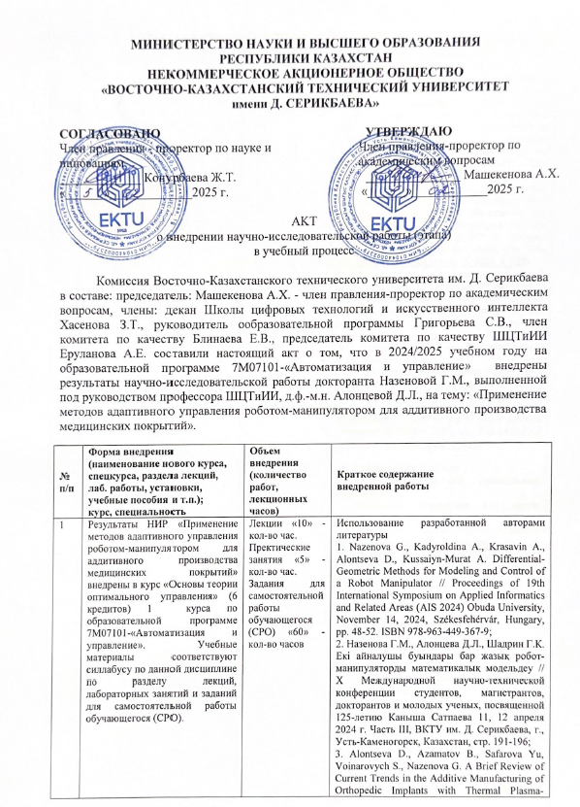

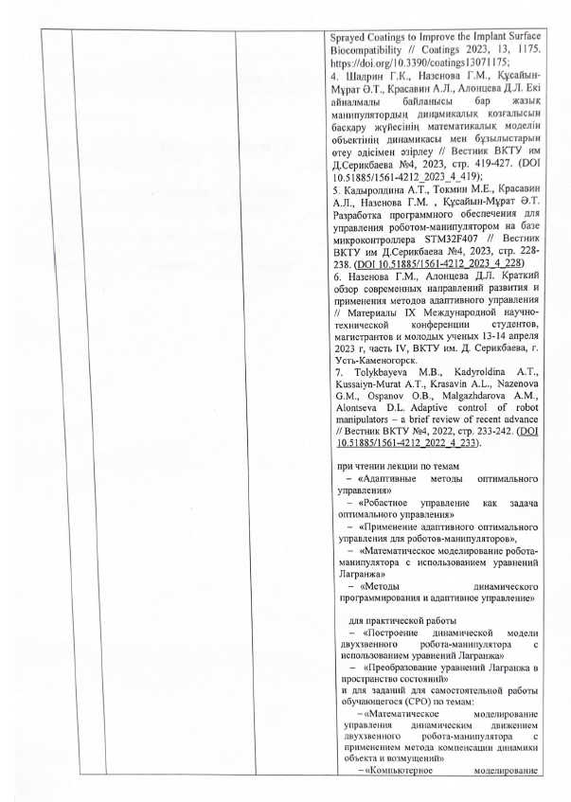

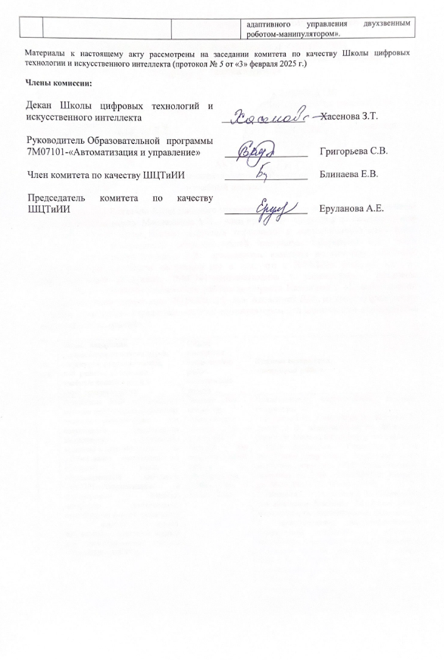

ПРИЛОЖЕНИЕ Б

Патент на полезную модель №8714
